Danone football cup for children and family health day - Budapest
June 12 2018.
Prepared by: Premier Next Communications
2018.06.13.
MÉDIA: | MTI.hu | MEDIA SPECIFICS
DÁTE: | 12.06.2018. | TYPE: | Online
PAGE: | - | REACH: | n/a
AD VALUE (HUF) | n/a | FREQUENCY: | -
HEADLINE: | Danone Football Cup for Children in Óbuda
SUMMARY: | Danone Football Cup for Children is in the finish. 12 winning teams from the regionals semi-finals are competing in the Budapest national final to represent Hungary in the international final to take place in Spain, next year. The objective of the largest international youth football tournament is to educate children for healthy lifestyle and healthy nutrition via football, therefore kids can also compete for the Champion of Health Award for the first time. Organized by Danone and MLSZ Grassroots program, the event also accommodates a Family Health Day welcoming kids and their parents with nutrition education programs and activities.

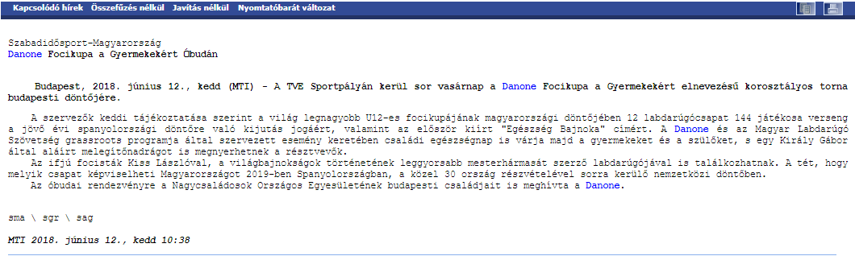

Danone Focikupa a Gyermekekért Óbudán
A TVE Sportpályán kerül sor vasárnap a Danone Focikupa a Gyermekekért elnevezésű korosztályos torna budapesti döntőjére.
A szervezők keddi tájékoztatása szerint a világ legnagyobb U12-es focikupájának magyarországi döntőjében 12 labdarúgócsapat 144 játékosa verseng a jövő évi spanyolországi döntőre való kijutás jogáért, valamint az először kiírt "Egészség Bajnoka" címért. A Danone és az Magyar Labdarúgó Szövetség grassroots programja által szervezett esemény keretében családi egészségnap is várja majd a gyermekeket és a szülőket, s egy Király Gábor által aláírt melegítőnadrágot is megnyerhetnek a résztvevők.
Az ifjú focisták Kiss Lászlóval, a világbajnokságok történetének leggyorsabb mesterhármasát szerző labdarúgójával is találkozhatnak. A tét, hogy melyik csapat képviselheti Magyarországot 2019-ben Spanyolországban, a közel 30 ország részvételével sorra kerülő nemzetközi döntőben.
Az óbudai rendezvényre a Nagycsaládosok Országos Egyesületének budapesti családjait is meghívta a Danone.

MÉDIA: | maihirlap.hu | MEDIA SPECIFICS
DÁTE: | 12.06.2018. | TYPE: | Online
PAGE: | - | REACH: | n/a
AD VALUE (HUF) | n/a | FREQUENCY: | -
HEADLINE: | The goal is to get in the international finals
SUMMARY: | Danone Football Cup for Children is in the finish. 12 winning teams from the regionals semi-finals are competing in the Budapest national final to represent Hungary in the international final to take place in Spain, next year. The objective of the largest international youth football tournament is to educate children for healthy lifestyle and healthy nutrition via football, therefore kids can also compete for the Champion of Health Award for the first time. Organized by Danone and MLSZ Grassroots program, the event also accommodates a Family Health Day welcoming kids and their parents with nutrition education programs and activities.

http://maihirlap.hu/hir.php?CIKKID=40464
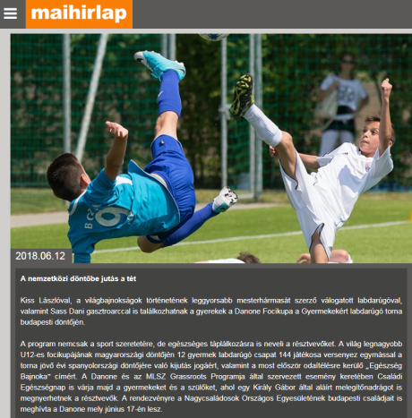

A nemzetközi döntőbe jutás a tét
Kiss Lászlóval, a világbajnokságok történetének leggyorsabb mesterhármasát szerző válogatott labdarúgóval, valamint Sass Dani gasztroarccal is találkozhatnak a gyerekek a Danone Focikupa a Gyermekekért labdarúgó torna budapesti döntőjén.
A program nemcsak a sport szeretetére, de egészséges táplálkozásra is neveli a résztvevőket. A világ legnagyobb U12-es focikupájának magyarországi döntőjén 12 gyermek labdarúgó csapat 144 játékosa versenyez egymással a torna jövő évi spanyolországi döntőjére való kijutás jogáért, valamint a most először odaítélésre kerülő Egészség Bajnoka címért. A Danone és az MLSZ Grassroots Programja által szervezett esemény keretében Családi Egészségnap is várja majd a gyermekeket és a szülőket, ahol egy Király Gábor által aláírt melegítőnadrágot is megnyerhetnek a résztvevők. A rendezvényre a Nagycsaládosok Országos Egyesületének budapesti családjait is meghívta a Danone mely június 17-én lesz.

MÉDIA: | sportpress.hu | MEDIA SPECIFICS
DÁTE: | 12.06.2018. | TYPE: | Online
PAGE: | - | REACH: | n/a
AD VALUE (HUF) | n/a | FREQUENCY: | -
HEADLINE: | The goal is to get in the international finals
SUMMARY: | Danone Football Cup for Children is in the finish. 12 winning teams from the regionals semi-finals are competing in the Budapest national final to represent Hungary in the international final to take place in Spain, next year. The objective of the largest international youth football tournament is to educate children for healthy lifestyle and healthy nutrition via football, therefore kids can also compete for the Champion of Health Award for the first time. Organized by Danone and MLSZ Grassroots program, the event also accommodates a Family Health Day welcoming kids and their parents with nutrition education programs and activities.

http://sportpress.hu/hir.php?CIKKID=11123
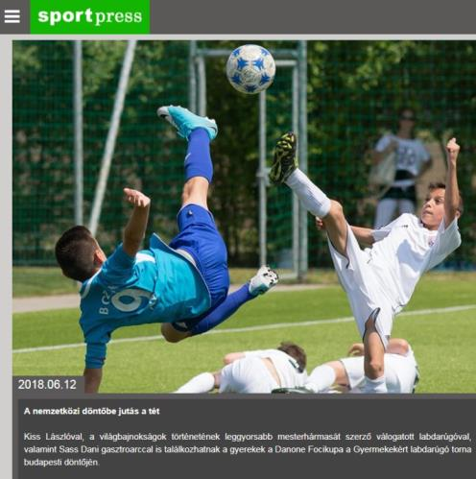

A nemzetközi döntőbe jutás a tét
Kiss Lászlóval, a világbajnokságok történetének leggyorsabb mesterhármasát szerző válogatott labdarúgóval, valamint Sass Dani gasztroarccal is találkozhatnak a gyerekek a Danone Focikupa a Gyermekekért labdarúgó torna budapesti döntőjén.
A program nemcsak a sport szeretetére, de egészséges táplálkozásra is neveli a résztvevőket. A világ legnagyobb U12-es focikupájának magyarországi döntőjén 12 gyermek labdarúgó csapat 144 játékosa versenyez egymással a torna jövő évi spanyolországi döntőjére való kijutás jogáért, valamint a most először odaítélésre kerülő Egészség Bajnoka címért. A Danone és az MLSZ Grassroots Programja által szervezett esemény keretében Családi Egészségnap is várja majd a gyermekeket és a szülőket, ahol egy Király Gábor által aláírt melegítőnadrágot is megnyerhetnek a résztvevők. A rendezvényre a Nagycsaládosok Országos Egyesületének budapesti családjait is meghívta a Danone mely június 17-én lesz.

MÉDIA: | magyarorszag24.hu | MEDIA SPECIFICS
DÁTE: | 12.06.2018. | TYPE: | Online
PAGE: | - | REACH: | n/a
AD VALUE (HUF) | n/a | FREQUENCY: | -
HEADLINE: | The goal is to get in the international finals
SUMMARY: | Danone Football Cup for Children is in the finish. 12 winning teams from the regionals semi-finals are competing in the Budapest national final to represent Hungary in the international final to take place in Spain, next year. The objective of the largest international youth football tournament is to educate children for healthy lifestyle and healthy nutrition via football, therefore kids can also compete for the Champion of Health Award for the first time. Organized by Danone and MLSZ Grassroots program, the event also accommodates a Family Health Day welcoming kids and their parents with nutrition education programs and activities.

http://magyarorszag24.hu/hir.php?CIKKID=40464
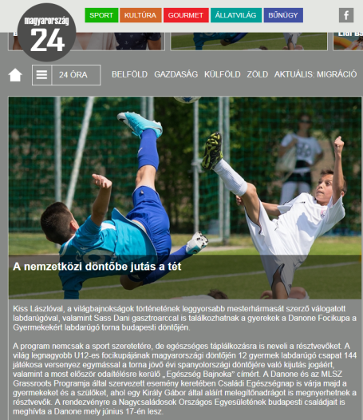
A nemzetközi döntőbe jutás a tét
Kiss Lászlóval, a világbajnokságok történetének leggyorsabb mesterhármasát szerző válogatott labdarúgóval, valamint Sass Dani gasztroarccal is találkozhatnak a gyerekek a Danone Focikupa a Gyermekekért labdarúgó torna budapesti döntőjén.
A program nemcsak a sport szeretetére, de egészséges táplálkozásra is neveli a résztvevőket. A világ legnagyobb U12-es focikupájának magyarországi döntőjén 12 gyermek labdarúgó csapat 144 játékosa versenyez egymással a torna jövő évi spanyolországi döntőjére való kijutás jogáért, valamint a most először odaítélésre kerülő Egészség Bajnoka címért. A Danone és az MLSZ Grassroots Programja által szervezett esemény keretében Családi Egészségnap is várja majd a gyermekeket és a szülőket, ahol egy Király Gábor által aláírt melegítőnadrágot is megnyerhetnek a résztvevők. A rendezvényre a Nagycsaládosok Országos Egyesületének budapesti családjait is meghívta a Danone mely június 17-én lesz.

MÉDIA: | baon.hu | MEDIA SPECIFICS
DÁTE: | 12.06.2018. | TYPE: | Online
PAGE: | - | REACH: | 840 000
AD VALUE (HUF) | 2 700 000 | FREQUENCY: | 15x, teljes lapcsalád
HEADLINE: | Danone Football Cup for Children’s final is this weekend
SUMMARY: | Danone Football Cup for Children is in the finish. 12 winning teams from the regionals semi-finals are competing in the Budapest national final to represent Hungary in the international final to take place in Spain, next year. The objective of the largest international youth football tournament is to educate children for healthy lifestyle and healthy nutrition via football, therefore kids can also compete for the Champion of Health Award for the first time. Organized by Danone and MLSZ Grassroots program, the event also accommodates a Family Health Day welcoming kids and their parents with nutrition education programs and activities.

https://www.baon.hu/sport/hazai-sport/hetvegen-rendezik-a-danone-focikupa-a-gyermekekert-dontojet-1359860/
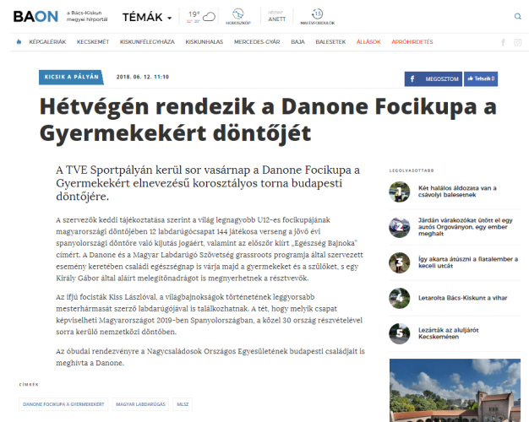
Hétvégén rendezik a Danone Focikupa a Gyermekekért döntőjét
A TVE Sportpályán kerül sor vasárnap a Danone Focikupa a Gyermekekért elnevezésű korosztályos torna budapesti döntőjére.
A szervezők keddi tájékoztatása szerint a világ legnagyobb U12-es focikupájának magyarországi döntőjében 12 labdarúgócsapat 144 játékosa verseng a jövő évi spanyolországi döntőre való kijutás jogáért, valamint az először kiírt „Egészség Bajnoka” címért. A Danone és a Magyar Labdarúgó Szövetség grassroots programja által szervezett esemény keretében családi egészségnap is várja majd a gyermekeket és a szülőket, s egy Király Gábor által aláírt melegítőnadrágot is megnyerhetnek a résztvevők.
Az ifjú focisták Kiss Lászlóval, a világbajnokságok történetének leggyorsabb mesterhármasát szerző labdarúgójával is találkozhatnak. A tét, hogy melyik csapat képviselheti Magyarországot 2019-ben Spanyolországban, a közel 30 ország részvételével sorra kerülő nemzetközi döntőben.
Az óbudai rendezvényre a Nagycsaládosok Országos Egyesületének budapesti családjait is meghívta a Danone.

MÉDIA: | budapestinapilap.hu | MEDIA SPECIFICS
DÁTE: | 12.06.2018. | TYPE: | Online
PAGE: | - | REACH: | n/a
AD VALUE (HUF) | 8 640 000 | FREQUENCY: | 24x, teljes lapcsalád
HEADLINE: | Danone Football Cup for Children in Óbuda
SUMMARY: | Danone Football Cup for Children is in the finish. 12 winning teams from the regionals semi-finals are competing in the Budapest national final to represent Hungary in the international final to take place in Spain, next year. The objective of the largest international youth football tournament is to educate children for healthy lifestyle and healthy nutrition via football, therefore kids can also compete for the Champion of Health Award for the first time. Organized by Danone and MLSZ Grassroots program, the event also accommodates a Family Health Day welcoming kids and their parents with nutrition education programs and activities.

http://www.budapestinapilap.hu/cikk/Danone_Focikupa_a_Gyermekekert_Obudan/214486/
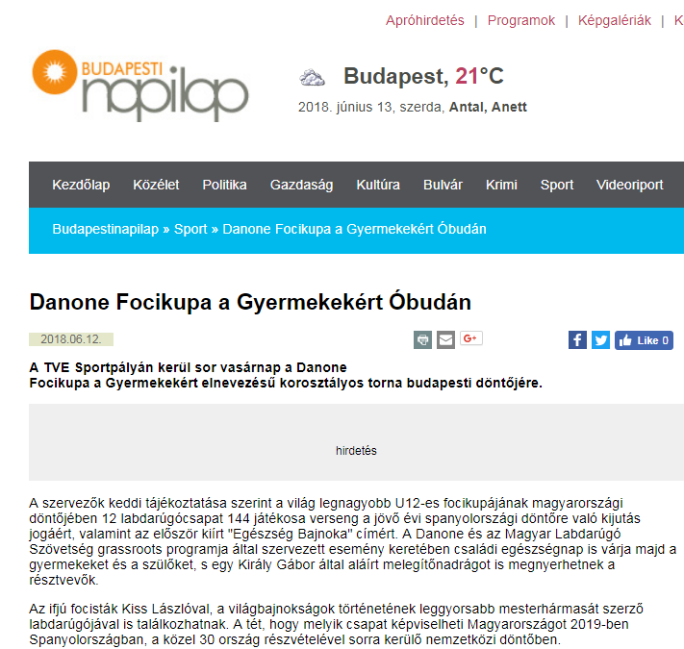
Danone Focikupa a Gyermekekért Óbudán
A TVE Sportpályán kerül sor vasárnap a Danone Focikupa a Gyermekekért elnevezésű korosztályos torna budapesti döntőjére.
A szervezők keddi tájékoztatása szerint a világ legnagyobb U12-es focikupájának magyarországi döntőjében 12 labdarúgócsapat 144 játékosa verseng a jövő évi spanyolországi döntőre való kijutás jogáért, valamint az először kiírt "Egészség Bajnoka" címért. A Danone és az Magyar Labdarúgó Szövetség grassroots programja által szervezett esemény keretében családi egészségnap is várja majd a gyermekeket és a szülőket, s egy Király Gábor által aláírt melegítőnadrágot is megnyerhetnek a résztvevők.
Az ifjú focisták Kiss Lászlóval, a világbajnokságok történetének leggyorsabb mesterhármasát szerző labdarúgójával is találkozhatnak. A tét, hogy melyik csapat képviselheti Magyarországot 2019-ben Spanyolországban, a közel 30 ország részvételével sorra kerülő nemzetközi döntőben.
Az óbudai rendezvényre a Nagycsaládosok Országos Egyesületének budapesti családjait is meghívta a Danone.

MÉDIA: | webradio.hu | MEDIA SPECIFICS
DÁTE: | 12.06.2018. | TYPE: | Online
PAGE: | - | REACH: | 6 500
AD VALUE (HUF) | 20 000 | FREQUENCY: | -
HEADLINE: | Danone Football Cup for Children in Óbuda
SUMMARY: | Danone Football Cup for Children is in the finish. 12 winning teams from the regionals semi-finals are competing in the Budapest national final to represent Hungary in the international final to take place in Spain, next year. The objective of the largest international youth football tournament is to educate children for healthy lifestyle and healthy nutrition via football, therefore kids can also compete for the Champion of Health Award for the first time. Organized by Danone and MLSZ Grassroots program, the event also accommodates a Family Health Day welcoming kids and their parents with nutrition education programs and activities.

http://webradio.hu/hirek/sport/danone-focikupa-a-gyermekekert-obudan
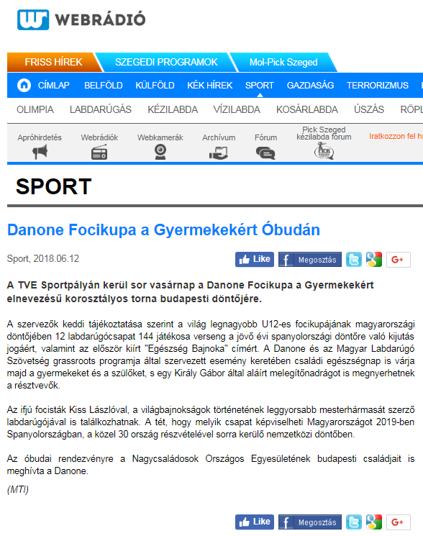
Danone Focikupa a Gyermekekért Óbudán
A TVE Sportpályán kerül sor vasárnap a Danone Focikupa a Gyermekekért elnevezésű korosztályos torna budapesti döntőjére.
A szervezők keddi tájékoztatása szerint a világ legnagyobb U12-es focikupájának magyarországi döntőjében 12 labdarúgócsapat 144 játékosa verseng a jövő évi spanyolországi döntőre való kijutás jogáért, valamint az először kiírt "Egészség Bajnoka" címért. A Danone és az Magyar Labdarúgó Szövetség grassroots programja által szervezett esemény keretében családi egészségnap is várja majd a gyermekeket és a szülőket, s egy Király Gábor által aláírt melegítőnadrágot is megnyerhetnek a résztvevők.
Az ifjú focisták Kiss Lászlóval, a világbajnokságok történetének leggyorsabb mesterhármasát szerző labdarúgójával is találkozhatnak. A tét, hogy melyik csapat képviselheti Magyarországot 2019-ben Spanyolországban, a közel 30 ország részvételével sorra kerülő nemzetközi döntőben.
Az óbudai rendezvényre a Nagycsaládosok Országos Egyesületének budapesti családjait is meghívta a Danone.

MÉDIA: | ma.hu | MEDIA SPECIFICS
DÁTE: | 12.06.2018. | TYPE: | Online
PAGE: | - | REACH: | 28 570
AD VALUE (HUF) | n/a | FREQUENCY: | -
HEADLINE: | Danone Football Cup for Children in Óbuda
SUMMARY: | Danone Football Cup for Children is in the finish. 12 winning teams from the regionals semi-finals are competing in the Budapest national final to represent Hungary in the international final to take place in Spain, next year. The objective of the largest international youth football tournament is to educate children for healthy lifestyle and healthy nutrition via football, therefore kids can also compete for the Champion of Health Award for the first time. Organized by Danone and MLSZ Grassroots program, the event also accommodates a Family Health Day welcoming kids and their parents with nutrition education programs and activities.

http://www.ma.hu/sport/316217/Danone_Focikupa_a_Gyermekekert_Obudan?place=srss
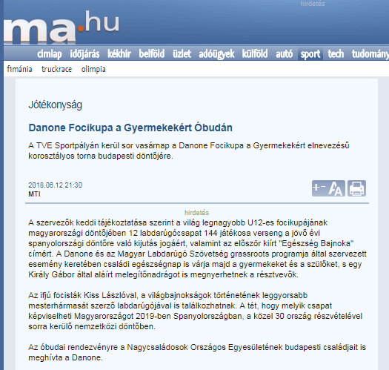

Danone Focikupa a Gyermekekért Óbudán
A TVE Sportpályán kerül sor vasárnap a Danone Focikupa a Gyermekekért elnevezésű korosztályos torna budapesti döntőjére.
A szervezők keddi tájékoztatása szerint a világ legnagyobb U12-es focikupájának magyarországi döntőjében 12 labdarúgócsapat 144 játékosa verseng a jövő évi spanyolországi döntőre való kijutás jogáért, valamint az először kiírt "Egészség Bajnoka" címért. A Danone és az Magyar Labdarúgó Szövetség grassroots programja által szervezett esemény keretében családi egészségnap is várja majd a gyermekeket és a szülőket, s egy Király Gábor által aláírt melegítőnadrágot is megnyerhetnek a résztvevők.
Az ifjú focisták Kiss Lászlóval, a világbajnokságok történetének leggyorsabb mesterhármasát szerző labdarúgójával is találkozhatnak. A tét, hogy melyik csapat képviselheti Magyarországot 2019-ben Spanyolországban, a közel 30 ország részvételével sorra kerülő nemzetközi döntőben.
Az óbudai rendezvényre a Nagycsaládosok Országos Egyesületének budapesti családjait is meghívta a Danone.

MÉDIA: | sikerado.hu | MEDIA SPECIFICS
DÁTE: | 12.06.2018. | TYPE: | Online
PAGE: | - | REACH: | 1 234
AD VALUE (HUF) | n/a | FREQUENCY: | -
HEADLINE: | Danone Football Cup for Children in Óbuda
SUMMARY: | Danone Football Cup for Children is in the finish. 12 winning teams from the regionals semi-finals are competing in the Budapest national final to represent Hungary in the international final to take place in Spain, next year. The objective of the largest international youth football tournament is to educate children for healthy lifestyle and healthy nutrition via football, therefore kids can also compete for the Champion of Health Award for the first time. Organized by Danone and MLSZ Grassroots program, the event also accommodates a Family Health Day welcoming kids and their parents with nutrition education programs and activities.

http://www.sikerado.hu/sport/2018/06/12/Danone_Focikupa_a_Gyermekekert_obudan
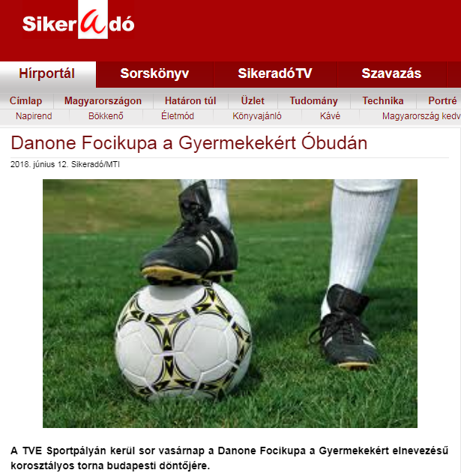
Danone Focikupa a Gyermekekért Óbudán
A TVE Sportpályán kerül sor vasárnap a Danone Focikupa a Gyermekekért elnevezésű korosztályos torna budapesti döntőjére.
A szervezők keddi tájékoztatása szerint a világ legnagyobb U12-es focikupájának magyarországi döntőjében 12 labdarúgócsapat 144 játékosa verseng a jövő évi spanyolországi döntőre való kijutás jogáért, valamint az először kiírt "Egészség Bajnoka" címért. A Danone és az Magyar Labdarúgó Szövetség grassroots programja által szervezett esemény keretében családi egészségnap is várja majd a gyermekeket és a szülőket, s egy Király Gábor által aláírt melegítőnadrágot is megnyerhetnek a résztvevők.
Az ifjú focisták Kiss Lászlóval, a világbajnokságok történetének leggyorsabb mesterhármasát szerző labdarúgójával is találkozhatnak. A tét, hogy melyik csapat képviselheti Magyarországot 2019-ben Spanyolországban, a közel 30 ország részvételével sorra kerülő nemzetközi döntőben.
Az óbudai rendezvényre a Nagycsaládosok Országos Egyesületének budapesti családjait is meghívta a Danone.

MÉDIA: | elmenyem.hu | MEDIA SPECIFICS
DÁTE: | 12.06.2018. | TYPE: | Online
PAGE: | - | REACH: | n/a
AD VALUE (HUF) | n/a | FREQUENCY: | -
HEADLINE: | Danone Football Cup for Children arrives to Óbuda with free Health Day
SUMMARY: | Danone Football Cup for Children is in the finish. 12 winning teams from the regionals semi-finals are competing in the Budapest national final to represent Hungary in the international final to take place in Spain, next year. The objective of the largest international youth football tournament is to educate children for healthy lifestyle and healthy nutrition via football, therefore kids can also compete for the Champion of Health Award for the first time. Organized by Danone and MLSZ Grassroots program, the event also accommodates a Family Health Day welcoming kids and their parents with nutrition education programs and activities.

http://elmenyem.hu/szabadido/csaladi/ingyenes-csaladi-egeszsegnappal-erkezik-obudara-a-danone-focikupa-dontoje/
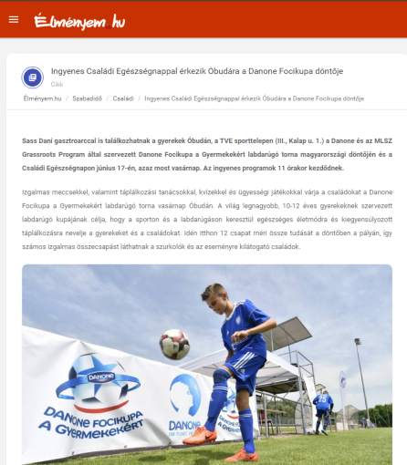
Ingyenes Családi Egészségnappal érkezik Óbudára a Danone Focikupa döntője
Sass Dani gasztroarccal is találkozhatnak a gyerekek Óbudán, a TVE sporttelepen (III., Kalap u. 1.) a Danone és az MLSZ Grassroots Program által szervezett Danone Focikupa a Gyermekekért labdarúgó torna magyarországi döntőjén és a Családi Egészségnapon június 17-én, azaz most vasárnap. Az ingyenes programok 11 órakor kezdődnek.
Izgalmas meccsekkel, valamint táplálkozási tanácsokkal, kvízekkel és ügyességi játékokkal várja a családokat a Danone Focikupa a Gyermekekért labdarúgó torna vasárnap Óbudán. A világ legnagyobb, 10-12 éves gyerekeknek szervezett labdarúgó kupájának célja, hogy a sporton és a labdarúgáson keresztül egészséges életmódra és kiegyensúlyozott táplálkozásra nevelje a gyerekeket és a családokat. Idén itthon 12 csapat méri össze tudását a döntőben a pályán, így számos izgalmas összecsapást láthatnak a szurkolók és az eseményre kilátogató családok.
A meccseket kísérő Családi Egészségnap keretében a látogatók és a pályákon játszó gyerekek szülei családtagjaik és az érdeklődő közönség tagjai táplálkozási kvízeket tölthetnek ki, valamint testtömegindex-számításban, testösszetétel mérésben és ügyességi játékokon vehetnek részt, emellett táplálkozási tanácsokat is kaphatnak a Magyar Dietetikusok Országos Szövetsége szakértőitől.
„A 10-12 éves gyermekek 42%-a mindössze hetente 1-2 alkalommal fogyaszt magas kalciumtartalmú tejet és tejtermékeket, például joghurtot, és akkor is csak a szükséges mennyiség felét” – mondta Gyergyói-Szabó Anita, a Danone külső kommunikációs menedzsere, utalva a focikupában résztvevő több mint 800 gyermek körében végzett tavalyi felmérés legfontosabb eredményére. „Vállalatunknak kiemelt célja, hogy nap mint nap tegyünk a saját és bolygónk egészségéért, ezt fogalmaztuk meg az ’Egy életünk van és egy bolygónk’ küldetésünkben is. Hisszük, hogy az egészséges életvitelhez a kiegyensúlyozott táplálkozás elengedhetetlen, melyhez a környezet védelmére is szükség van. Éppen ezért, az idei eseményen nagy hangsúlyt fektetünk arra, hogy a gyermekeket és a meccsekre kilátogató családokat egészséges táplálkozásra oktassuk és neveljük” – tette hozzá.
A Danone Focikupa tiszteletbeli nagykövete idén Sass Dani gasztroarc, műsorvezető, a nemzetközi nagykövete pedig már több mint 10 éve Zinédine Zidane.
A Danone Focikupa a Gyermekekért torna budapesti döntőjének tétje, hogy melyik csapat képviselheti majd Magyarországot jövőre Spanyolországban, a nemzetközi Danone Nations Cup döntőn, ahol mintegy 30 ország csapatai mérik össze a tudásukat.
A budapesti döntőbe jutott csapatok: Újpest (UTE), Békéscsabai Előre SK, HTE Olasz Focisuli (Hajdúböszörmény és Debrecen), Puskás Akadémia FC (Felcsút), Vasas Kubala Akadémia (Budapest XIII. kerület), DVTK FC (Miskolc, Diósgyőr), Videoton FC (Székesfehérvár), Orosházi MTK ULE 1913 (Orosháza), Szeged 2011, Illés Lurkó (Szombathely), ZTE (Zalaegerszeg), Győri ETO (Győr)

MÉDIA: | Fejér Megyei Hírlap | MEDIA SPECIFICS
DÁTE: | 14.06.2018. | TYPE: | Print
PAGE: | 15. | REACH: | 115 500
AD VALUE (HUF) | 72 960 | FREQUENCY: | -
HEADLINE: | The goal is to get in the international finals
SUMMARY: | Danone Football Cup for Children is in the finish. 12 winning teams from the regionals semi-finals are competing in the Budapest national final to represent Hungary in the international final to take place in Spain, next year. The objective of the largest international youth football tournament is to educate children for healthy lifestyle and healthy nutrition via football, therefore kids can also compete for the Champion of Health Award for the first time. Organized by Danone and MLSZ Grassroots program, the event also accommodates a Family Health Day welcoming kids and their parents with nutrition education programs and activities.

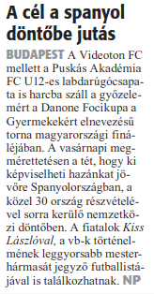

A Videoton FC mellett a Puskás Akadémia FC U12-es labdarúgócsapata is harcba száll a győzelemért a Danone Focikupa a Gyermekekért elnevezésű torna magyarországi fináléjában. A vasárnapi megmérettetésen a tét, hogy ki képviselheti hazánkat jövőre Spanyolországban, a közel 30 ország részvételével sorra kerülő nemzetközi döntőben. A fiatalok Kiss Lászlóval, a vb-k történelmének leggyorsabb mesterhármasát jegyző futballistájával is találkozhatnak.

MÉDIA: | vkla.hu | MEDIA SPECIFICS
DÁTE: | 14.06.2018. | TYPE: | Online
PAGE: | 15. | REACH: | 115 500
AD VALUE (HUF) | 72 960 | FREQUENCY: | -
HEADLINE: | The goal is to get in the international finals
SUMMARY: | Danone Football Cup for Children is in the finish. 12 winning teams from the regionals semi-finals are competing in the Budapest national final to represent Hungary in the international final to take place in Spain, next year. The objective of the largest international youth football tournament is to educate children for healthy lifestyle and healthy nutrition via football, therefore kids can also compete for the Champion of Health Award for the first time. Organized by Danone and MLSZ Grassroots program, the event also accommodates a Family Health Day welcoming kids and their parents with nutrition education programs and activities.

http://www.vkla.hu/a-heten-kolyokliga-danone-focikupa-nemzetkozi-torna-a-programok-kozott
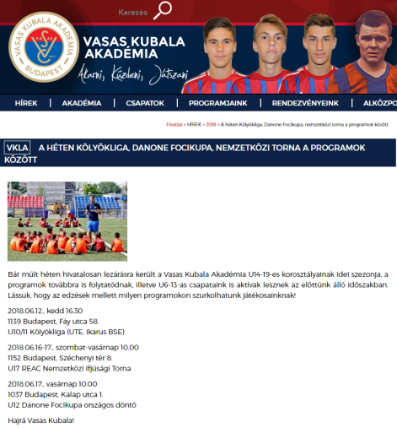
A HÉTEN KÖLYÖKLIGA, DANONE FOCIKUPA, NEMZETKÖZI TORNA A PROGRAMOK KÖZÖTT
Bár múlt héten hivatalosan lezárásra került a Vasas Kubala Akadémia U14-19-es korosztályainak idei szezonja, a programok továbbra is folytatódnak, illetve U6-13-as csapataink is aktívak lesznek az előttünk álló időszakban. Lássuk, hogy az edzések mellett milyen programokon szurkolhatunk játékosainknak!
2018.06.12., kedd 16.30
1139 Budapest, Fáy utca 58.
U10/11 Kölyökliga (UTE, Ikarus BSE)
2018.06.16-17., szombat-vasárnap 10.00
1152 Budapest, Széchenyi tér 8.
U17 REAC Nemzetközi Ifjúsági Torna
2018.06.17., vasárnap 10.00
1037 Budapest, Kalap utca 1.
U12 Danone Focikupa országos döntő
Hajrá Vasas Kubala!

MÉDIA: | velemenyezd.hu | MEDIA SPECIFICS
DÁTE: | 12.06.2018. | TYPE: | Online
PAGE: | - | REACH: | n/a
AD VALUE (HUF) | n/a | FREQUENCY: | -
HEADLINE: | Danone Football Cup for Children in Óbuda
SUMMARY: | Danone Football Cup for Children is in the finish. 12 winning teams from the regionals semi-finals are competing in the Budapest national final to represent Hungary in the international final to take place in Spain, next year. The objective of the largest international youth football tournament is to educate children for healthy lifestyle and healthy nutrition via football, therefore kids can also compete for the Champion of Health Award for the first time. Organized by Danone and MLSZ Grassroots program, the event also accommodates a Family Health Day welcoming kids and their parents with nutrition education programs and activities.

http://velemenyezd.hu/velemenyezd.tvn?cid=QzJm&hir=Danone%20Focikupa%20a%20Gyermekek%E9rt%20%D3bud%E1n
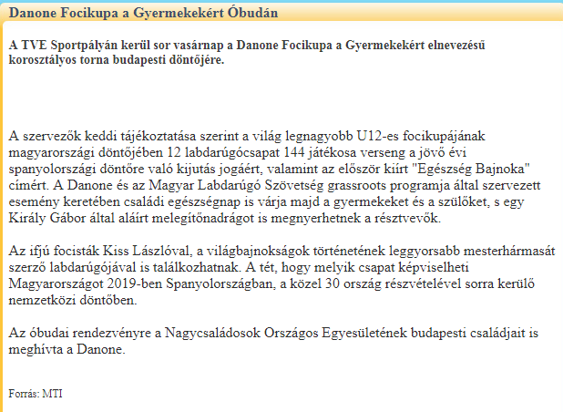

Danone Focikupa a Gyermekekért Óbudán
A TVE Sportpályán kerül sor vasárnap a Danone Focikupa a Gyermekekért elnevezésű korosztályos torna budapesti döntőjére.
A szervezők keddi tájékoztatása szerint a világ legnagyobb U12-es focikupájának magyarországi döntőjében 12 labdarúgócsapat 144 játékosa verseng a jövő évi spanyolországi döntőre való kijutás jogáért, valamint az először kiírt "Egészség Bajnoka" címért. A Danone és az Magyar Labdarúgó Szövetség grassroots programja által szervezett esemény keretében családi egészségnap is várja majd a gyermekeket és a szülőket, s egy Király Gábor által aláírt melegítőnadrágot is megnyerhetnek a résztvevők.
Az ifjú focisták Kiss Lászlóval, a világbajnokságok történetének leggyorsabb mesterhármasát szerző labdarúgójával is találkozhatnak. A tét, hogy melyik csapat képviselheti Magyarországot 2019-ben Spanyolországban, a közel 30 ország részvételével sorra kerülő nemzetközi döntőben.
Az óbudai rendezvényre a Nagycsaládosok Országos Egyesületének budapesti családjait is meghívta a Danone.

MÉDIA: | trademagazin.hu | MEDIA SPECIFICS
DÁTE: | 14.06.2018. | TYPE: | Online
PAGE: | - | REACH: | 2 500
AD VALUE (HUF) | 30 000 | FREQUENCY: | -
HEADLINE: | Danone Football Cup for Children in Óbuda
SUMMARY: | Danone Football Cup for Children is in the finish. 12 winning teams from the regionals semi-finals are competing in the Budapest national final to represent Hungary in the international final to take place in Spain, next year. The objective of the largest international youth football tournament is to educate children for healthy lifestyle and healthy nutrition via football, therefore kids can also compete for the Champion of Health Award for the first time. Organized by Danone and MLSZ Grassroots program, the event also accommodates a Family Health Day welcoming kids and their parents with nutrition education programs and activities.

http://trademagazin.hu/hu/danone-focikupa-a-gyermekekert-obudan/
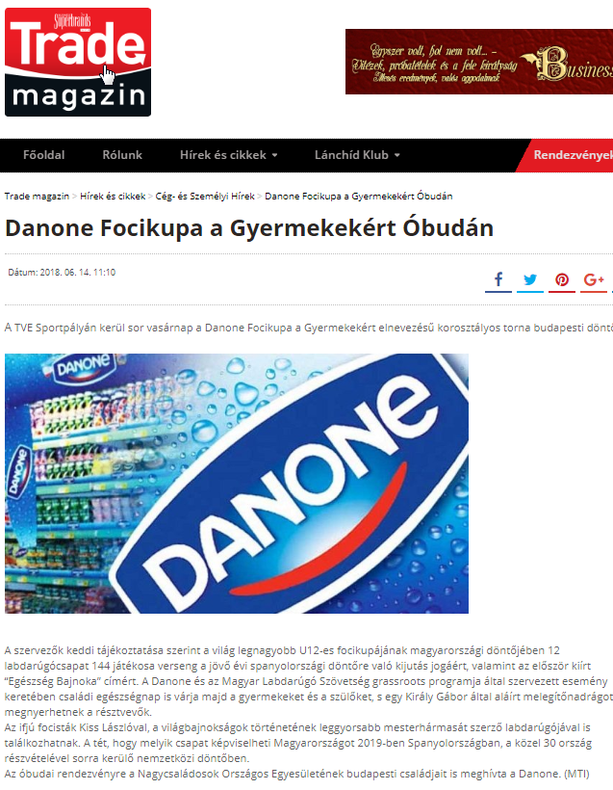

Danone Focikupa a Gyermekekért Óbudán
A TVE Sportpályán kerül sor vasárnap a Danone Focikupa a Gyermekekért elnevezésű korosztályos torna budapesti döntőjére.
A szervezők keddi tájékoztatása szerint a világ legnagyobb U12-es focikupájának magyarországi döntőjében 12 labdarúgócsapat 144 játékosa verseng a jövő évi spanyolországi döntőre való kijutás jogáért, valamint az először kiírt “Egészség Bajnoka” címért. A Danone és az Magyar Labdarúgó Szövetség grassroots programja által szervezett esemény keretében családi egészségnap is várja majd a gyermekeket és a szülőket, s egy Király Gábor által aláírt melegítőnadrágot is megnyerhetnek a résztvevők.
Az ifjú focisták Kiss Lászlóval, a világbajnokságok történetének leggyorsabb mesterhármasát szerző labdarúgójával is találkozhatnak. A tét, hogy melyik csapat képviselheti Magyarországot 2019-ben Spanyolországban, a közel 30 ország részvételével sorra kerülő nemzetközi döntőben.
Az óbudai rendezvényre a Nagycsaládosok Országos Egyesületének budapesti családjait is meghívta a Danone. (MTI)

MÉDIA: | gyerekprogramajanlo.hu | MEDIA SPECIFICS
DÁTE: | 14.06.2018. | TYPE: | Online
PAGE: | - | REACH: | n/a
AD VALUE (HUF) | n/a | FREQUENCY: | -
HEADLINE: | Danone Football Cup for Children 2018 and Family Health Day
SUMMARY: | Danone Football Cup for Children is in the finish. 12 winning teams from the regionals semi-finals are competing in the Budapest national final to represent Hungary in the international final to take place in Spain, next year. The objective of the largest international youth football tournament is to educate children for healthy lifestyle and healthy nutrition via football, therefore kids can also compete for the Champion of Health Award for the first time. Organized by Danone and MLSZ Grassroots program, the event also accommodates a Family Health Day welcoming kids and their parents with nutrition education programs and activities.

https://www.gyerekprogramajanlo.hu/gyerekprogram/danone-focikupa-a-gyermekekert-2018-es-csaladi-egeszsegnap/141737/
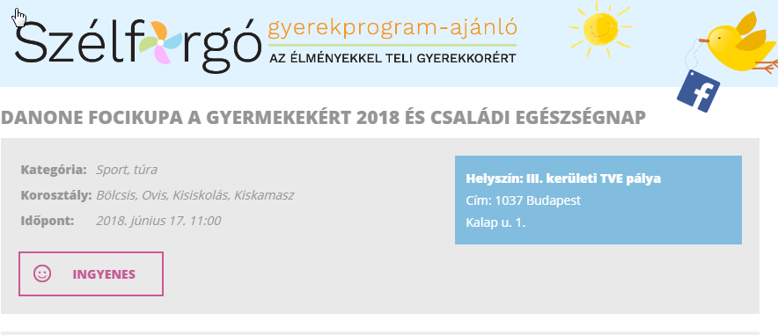

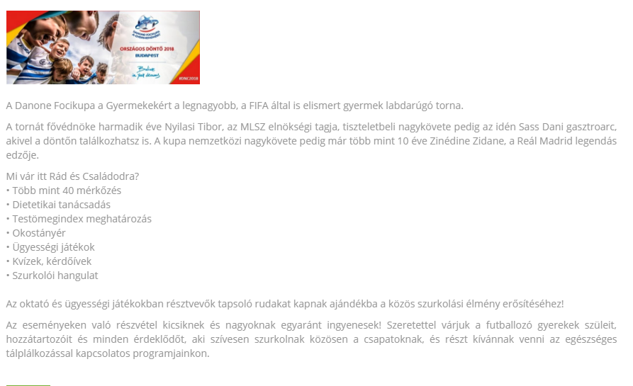

MÉDIA: | euronews.com | MEDIA SPECIFICS
DÁTE: | 15.06.2018. | TYPE: | Online
PAGE: | - | REACH: | n/a
AD VALUE (HUF) | n/a | FREQUENCY: | -
HEADLINE: | Football for healthy nutrition
SUMMARY: | Danone Football Cup for Children is in the finish. 12 winning teams from the regionals semi-finals are competing in the Budapest national final to represent Hungary in the international final to take place in Spain, next year. The objective of the largest international youth football tournament is to educate children for healthy lifestyle and healthy nutrition via football, therefore kids can also compete for the Champion of Health Award for the first time. Organized by Danone and MLSZ Grassroots program, the event also accommodates a Family Health Day welcoming kids and their parents with nutrition education programs and activities.

http://hu.euronews.com/2018/06/15/focival-az-egeszseges-taplalkozasert
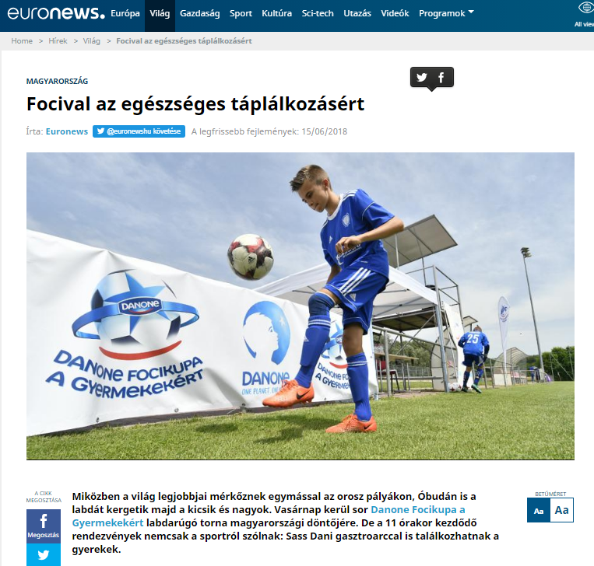

Focival az egészséges táplálkozásért
Miközben a világ legjobbjai mérkőznek egymással az orosz pályákon, Óbudán is a labdát kergetik majd a kicsik és nagyok. Vasárnap kerül sor Danone Focikupa a Gyermekekért labdarúgó torna magyarországi döntőjére. De a 11 órakor kezdődő rendezvények nemcsak a sportról szólnak: Sass Dani gasztroarccal is találkozhatnak a gyerekek.
A világ legnagyobb, 10-12 éves gyerekek részvételével szervezett labdarúgó kupájának célja, hogy a sporton és a labdarúgáson keresztül egészséges életmódra és kiegyensúlyozott táplálkozásra nevelje a gyerekeket és a családokat. Idén itthon 12 csapat méri össze tudását a döntőben a pályán, így számos izgalmas összecsapást láthatnak a szurkolók és az óbudai TVE sporttelepre (III., Kalap u. 1.) kilátogató családok.
A meccseket kísérő Családi Egészségnap keretében a látogatók és a pályákon játszó gyerekek szülei családtagjaik és az érdeklődő közönség tagjai táplálkozási kvízeket tölthetnek ki, valamint testtömegindex-számításban, testösszetétel mérésben és ügyességi játékokon vehetnek részt, emellett táplálkozási tanácsokat is kaphatnak a Magyar Dietetikusok Országos Szövetsége szakértőitől.
„A 10-12 éves gyermekek 42%-a mindössze hetente 1-2 alkalommal fogyaszt magas kalciumtartalmú tejet és tejtermékeket, például joghurtot, és akkor is csak a szükséges mennyiség felét” – indokolta Gyergyói-Szabó Anita, a szponzor cég kommunikációs menedzsere, utalva a focikupában résztvevő több mint 800 gyermek körében végzett tavalyi felmérés legfontosabb eredményére.
A hazai verseny tiszteletbeli nagykövete idén Sass Dani gasztroarc, műsorvezető, a nemzetközi nagykövete pedig már több mint 10 éve Zinédine Zidane. A győztes magyar csapat képviselheti majd Magyarországot jövőre Spanyolországban, a nemzetközi Danone Nations Cup döntőn, ahol mintegy 30 ország csapatai mérik össze a tudásukat.
A budapesti döntőbe jutott csapatok: Újpest (UTE), Békéscsabai Előre SK, HTE Olasz Focisuli (Hajdúböszörmény és Debrecen), Puskás Akadémia FC (Felcsút), Vasas Kubala Akadémia (Budapest XIII. kerület), DVTK FC (Miskolc, Diósgyőr), Videoton FC (Székesfehérvár), Orosházi MTK ULE 1913 (Orosháza), Szeged 2011, Illés Lurkó (Szombathely), ZTE (Zalaegerszeg), Győri ETO (Győr).

MÉDIA: | duol.hu | MEDIA SPECIFICS
DÁTE: | 12.06.2018. | TYPE: | Online
PAGE: | - | REACH: | 4 687
AD VALUE (HUF) | 105 000 | FREQUENCY: | -
HEADLINE: | Danone Football Cup for Children’s final is this weekend
SUMMARY: | Danone Football Cup for Children is in the finish. 12 winning teams from the regionals semi-finals are competing in the Budapest national final to represent Hungary in the international final to take place in Spain, next year. The objective of the largest international youth football tournament is to educate children for healthy lifestyle and healthy nutrition via football, therefore kids can also compete for the Champion of Health Award for the first time. Organized by Danone and MLSZ Grassroots program, the event also accommodates a Family Health Day welcoming kids and their parents with nutrition education programs and activities.

https://www.duol.hu/sport/hazai-sport/hetvegen-rendezik-a-danone-focikupa-a-gyermekekert-dontojet-2319380/
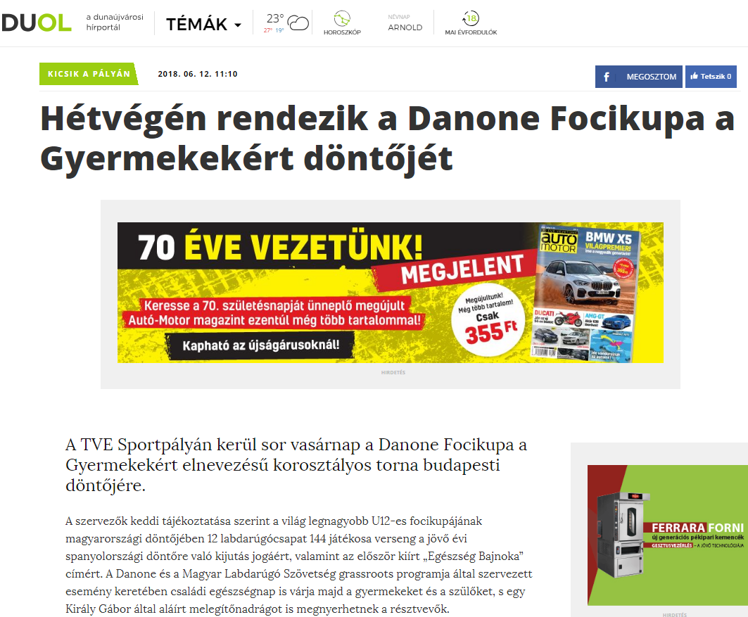

Hétvégén rendezik a Danone Focikupa a Gyermekekért döntőjét
A TVE Sportpályán kerül sor vasárnap a Danone Focikupa a Gyermekekért elnevezésű korosztályos torna budapesti döntőjére.
A szervezők keddi tájékoztatása szerint a világ legnagyobb U12-es focikupájának magyarországi döntőjében 12 labdarúgócsapat 144 játékosa verseng a jövő évi spanyolországi döntőre való kijutás jogáért, valamint az először kiírt „Egészség Bajnoka” címért. A Danone és a Magyar Labdarúgó Szövetség grassroots programja által szervezett esemény keretében családi egészségnap is várja majd a gyermekeket és a szülőket, s egy Király Gábor által aláírt melegítőnadrágot is megnyerhetnek a résztvevők.
Az ifjú focisták Kiss Lászlóval, a világbajnokságok történetének leggyorsabb mesterhármasát szerző labdarúgójával is találkozhatnak. A tét, hogy melyik csapat képviselheti Magyarországot 2019-ben Spanyolországban, a közel 30 ország részvételével sorra kerülő nemzetközi döntőben.
Az óbudai rendezvényre a Nagycsaládosok Országos Egyesületének budapesti családjait is meghívta a Danone.

MÉDIA: | sonline.hu | MEDIA SPECIFICS
DÁTE: | 12.06.2018. | TYPE: | Online
PAGE: | - | REACH: | n/a
AD VALUE (HUF) | 180 000 | FREQUENCY: | -
HEADLINE: | Danone Football Cup for Children’s final is this weekend
SUMMARY: | Danone Football Cup for Children is in the finish. 12 winning teams from the regionals semi-finals are competing in the Budapest national final to represent Hungary in the international final to take place in Spain, next year. The objective of the largest international youth football tournament is to educate children for healthy lifestyle and healthy nutrition via football, therefore kids can also compete for the Champion of Health Award for the first time. Organized by Danone and MLSZ Grassroots program, the event also accommodates a Family Health Day welcoming kids and their parents with nutrition education programs and activities.

https://www.sonline.hu/sport/hazai-sport/hetvegen-rendezik-a-danone-focikupa-a-gyermekekert-dontojet-1089038/
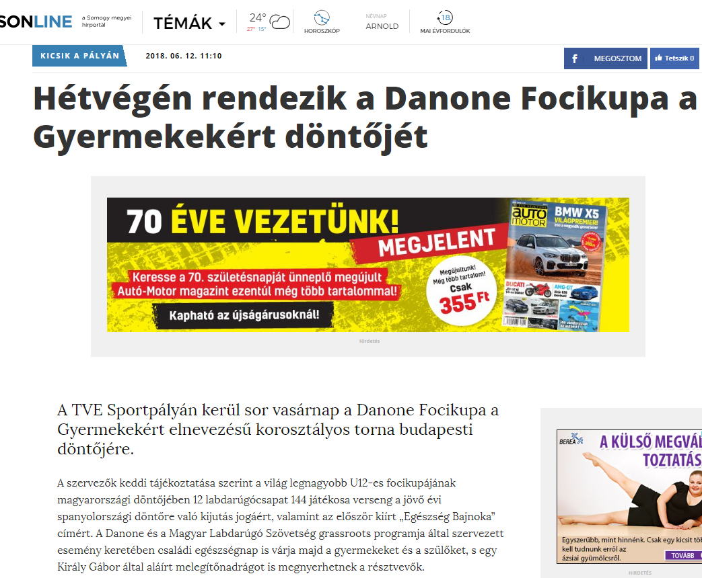

Hétvégén rendezik a Danone Focikupa a Gyermekekért döntőjét
A TVE Sportpályán kerül sor vasárnap a Danone Focikupa a Gyermekekért elnevezésű korosztályos torna budapesti döntőjére.
A szervezők keddi tájékoztatása szerint a világ legnagyobb U12-es focikupájának magyarországi döntőjében 12 labdarúgócsapat 144 játékosa verseng a jövő évi spanyolországi döntőre való kijutás jogáért, valamint az először kiírt „Egészség Bajnoka” címért. A Danone és a Magyar Labdarúgó Szövetség grassroots programja által szervezett esemény keretében családi egészségnap is várja majd a gyermekeket és a szülőket, s egy Király Gábor által aláírt melegítőnadrágot is megnyerhetnek a résztvevők.
Az ifjú focisták Kiss Lászlóval, a világbajnokságok történetének leggyorsabb mesterhármasát szerző labdarúgójával is találkozhatnak. A tét, hogy melyik csapat képviselheti Magyarországot 2019-ben Spanyolországban, a közel 30 ország részvételével sorra kerülő nemzetközi döntőben.
Az óbudai rendezvényre a Nagycsaládosok Országos Egyesületének budapesti családjait is meghívta a Danone.

MÉDIA: | beol.hu | MEDIA SPECIFICS
DÁTE: | 12.06.2018. | TYPE: | Online
PAGE: | - | REACH: | n/a
AD VALUE (HUF) | 180 000 | FREQUENCY: | -
HEADLINE: | Danone Football Cup for Children’s final is this weekend
SUMMARY: | Danone Football Cup for Children is in the finish. 12 winning teams from the regionals semi-finals are competing in the Budapest national final to represent Hungary in the international final to take place in Spain, next year. The objective of the largest international youth football tournament is to educate children for healthy lifestyle and healthy nutrition via football, therefore kids can also compete for the Champion of Health Award for the first time. Organized by Danone and MLSZ Grassroots program, the event also accommodates a Family Health Day welcoming kids and their parents with nutrition education programs and activities.

https://www.beol.hu/sport/hazai-sport/hetvegen-rendezik-a-danone-focikupa-a-gyermekekert-dontojet-1339853/
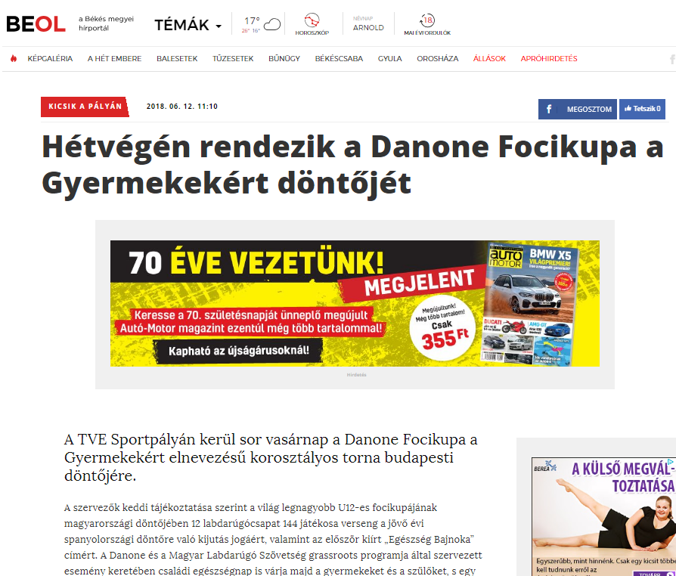

Hétvégén rendezik a Danone Focikupa a Gyermekekért döntőjét
A TVE Sportpályán kerül sor vasárnap a Danone Focikupa a Gyermekekért elnevezésű korosztályos torna budapesti döntőjére.
A szervezők keddi tájékoztatása szerint a világ legnagyobb U12-es focikupájának magyarországi döntőjében 12 labdarúgócsapat 144 játékosa verseng a jövő évi spanyolországi döntőre való kijutás jogáért, valamint az először kiírt „Egészség Bajnoka” címért. A Danone és a Magyar Labdarúgó Szövetség grassroots programja által szervezett esemény keretében családi egészségnap is várja majd a gyermekeket és a szülőket, s egy Király Gábor által aláírt melegítőnadrágot is megnyerhetnek a résztvevők.
Az ifjú focisták Kiss Lászlóval, a világbajnokságok történetének leggyorsabb mesterhármasát szerző labdarúgójával is találkozhatnak. A tét, hogy melyik csapat képviselheti Magyarországot 2019-ben Spanyolországban, a közel 30 ország részvételével sorra kerülő nemzetközi döntőben.
Az óbudai rendezvényre a Nagycsaládosok Országos Egyesületének budapesti családjait is meghívta a Danone.

MÉDIA: | veol.hu | MEDIA SPECIFICS
DÁTE: | 12.06.2018. | TYPE: | Online
PAGE: | - | REACH: | 16 043
AD VALUE (HUF) | 220 000 | FREQUENCY: | -
HEADLINE: | Danone Football Cup for Children’s final is this weekend
SUMMARY: | Danone Football Cup for Children is in the finish. 12 winning teams from the regionals semi-finals are competing in the Budapest national final to represent Hungary in the international final to take place in Spain, next year. The objective of the largest international youth football tournament is to educate children for healthy lifestyle and healthy nutrition via football, therefore kids can also compete for the Champion of Health Award for the first time. Organized by Danone and MLSZ Grassroots program, the event also accommodates a Family Health Day welcoming kids and their parents with nutrition education programs and activities.

https://www.veol.hu/sport/hazai-sport/hetvegen-rendezik-a-danone-focikupa-a-gyermekekert-dontojet-2319761/
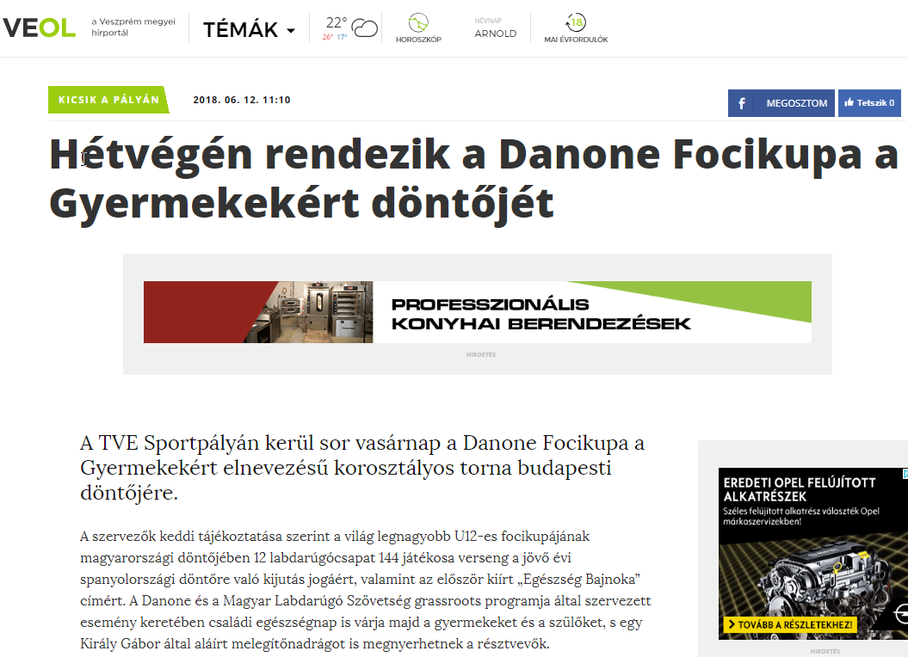

Hétvégén rendezik a Danone Focikupa a Gyermekekért döntőjét
A TVE Sportpályán kerül sor vasárnap a Danone Focikupa a Gyermekekért elnevezésű korosztályos torna budapesti döntőjére.
A szervezők keddi tájékoztatása szerint a világ legnagyobb U12-es focikupájának magyarországi döntőjében 12 labdarúgócsapat 144 játékosa verseng a jövő évi spanyolországi döntőre való kijutás jogáért, valamint az először kiírt „Egészség Bajnoka” címért. A Danone és a Magyar Labdarúgó Szövetség grassroots programja által szervezett esemény keretében családi egészségnap is várja majd a gyermekeket és a szülőket, s egy Király Gábor által aláírt melegítőnadrágot is megnyerhetnek a résztvevők.
Az ifjú focisták Kiss Lászlóval, a világbajnokságok történetének leggyorsabb mesterhármasát szerző labdarúgójával is találkozhatnak. A tét, hogy melyik csapat képviselheti Magyarországot 2019-ben Spanyolországban, a közel 30 ország részvételével sorra kerülő nemzetközi döntőben.
Az óbudai rendezvényre a Nagycsaládosok Országos Egyesületének budapesti családjait is meghívta a Danone.

MÉDIA: | Bonum TV | MEDIA SPECIFICS
DÁTE: | 15.06.2018. | TYPE: | Electronic
PAGE: | - | REACH: | 70 000
AD VALUE (HUF) | n/a | FREQUENCY: | -
HEADLINE: | “Health Champion” – László Kiss
SUMMARY: | Danone Football Cup for Children is in the finish. 12 winning teams from the regionals semi-finals are competing in the Budapest national final to represent Hungary in the international final to take place in Spain, next year. The objective of the largest international youth football tournament is to educate children for healthy lifestyle and healthy nutrition via football, therefore kids can also compete for the Champion of Health Award for the first time. Organized by Danone and MLSZ Grassroots program, the event also accommodates a Family Health Day welcoming kids and their parents with nutrition education programs and activities.

http://bonumtv.hu/egeszseg-bajnoka-kiss-laszlo/
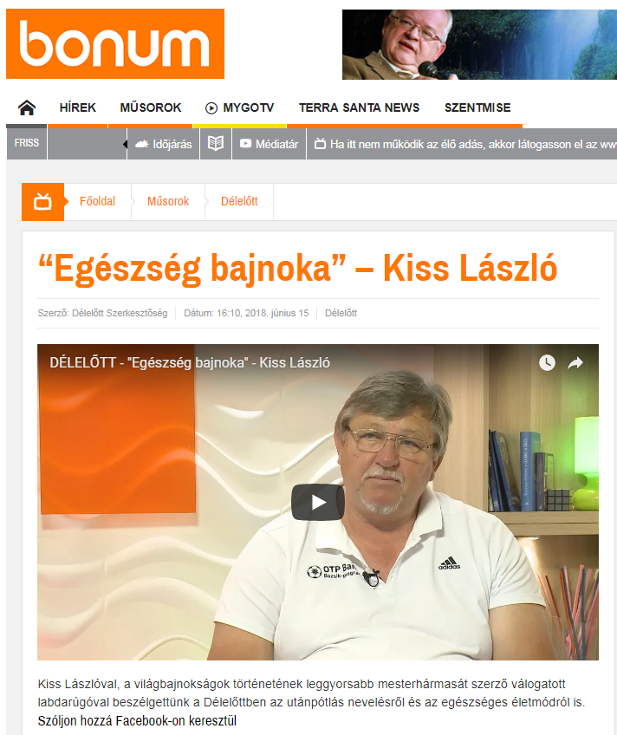

MÉDIA: | M1 Ma reggel | MEDIA SPECIFICS
DÁTE: | 15.06.2018. | TYPE: | Electronic
PAGE: | - | REACH: | n/a
AD VALUE (HUF) | 470 000 | FREQUENCY: | -
HEADLINE: | Promoting balanced nutrition to children
SUMMARY: | Danone Football Cup for Children is in the finish. 12 winning teams from the regionals semi-finals are competing in the Budapest national final to represent Hungary in the international final to take place in Spain, next year. The objective of the largest international youth football tournament is to educate children for healthy lifestyle and healthy nutrition via football, therefore kids can also compete for the Champion of Health Award for the first time. Organized by Danone and MLSZ Grassroots program, the event also accommodates a Family Health Day welcoming kids and their parents with nutrition education programs and activities.

https://www.mediaklikk.hu/video/ma-reggel-2018-06-15-i-adas-7/
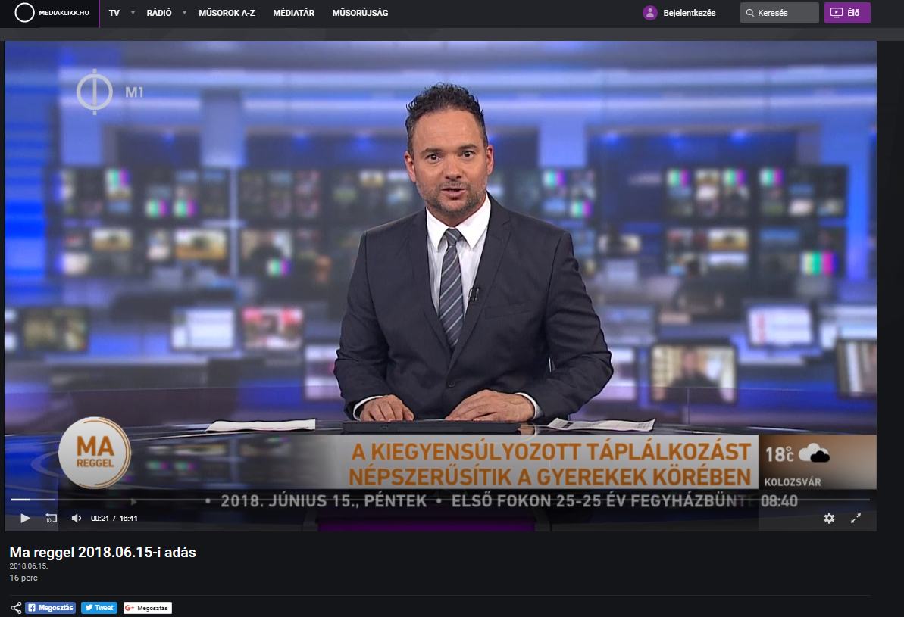

MÉDIA: | Karc FM 46’43” | MEDIA SPECIFICS
DÁTE: | 15.06.2018. | TYPE: | Electronic
PAGE: | - | REACH: | 85 000
AD VALUE (HUF) | 250 000 | FREQUENCY: | -
HEADLINE: | Interview with László Kiss
SUMMARY: | Danone Football Cup for Children is in the finish. 12 winning teams from the regionals semi-finals are competing in the Budapest national final to represent Hungary in the international final to take place in Spain, next year. The objective of the largest international youth football tournament is to educate children for healthy lifestyle and healthy nutrition via football, therefore kids can also compete for the Champion of Health Award for the first time. Organized by Danone and MLSZ Grassroots program, the event also accommodates a Family Health Day welcoming kids and their parents with nutrition education programs and activities.

https://www.mixcloud.com/karcfm/sp%C3%A1jz-2018-06-15-0900-1159-3/
MÉDIA: | M1 Ma délelőtt 7’49” | MEDIA SPECIFICS
DÁTE: | 17.06.2018. | TYPE: | Electronic
PAGE: | - | REACH: | 141 752
AD VALUE (HUF) | n/a | FREQUENCY: | -
HEADLINE: | The goal is to gt in the international finals at Danone Football Cup
SUMMARY: | Danone Football Cup for Children is in the finish. 12 winning teams from the regionals semi-finals are competing in the Budapest national final to represent Hungary in the international final to take place in Spain, next year. The objective of the largest international youth football tournament is to educate children for healthy lifestyle and healthy nutrition via football, therefore kids can also compete for the Champion of Health Award for the first time. Organized by Danone and MLSZ Grassroots program, the event also accommodates a Family Health Day welcoming kids and their parents with nutrition education programs and activities.

https://www.mediaklikk.hu/video/ma-delelott-2018-06-17-i-adas-3/
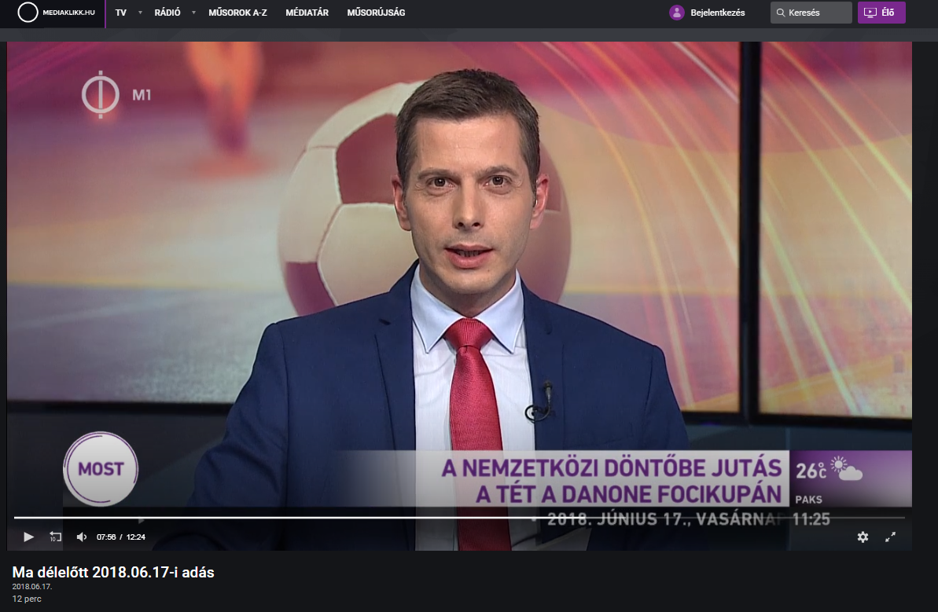

MÉDIA: | pfla.hu | MEDIA SPECIFICS
DÁTE: | 17.06.2018. | TYPE: | Online
PAGE: | - | REACH: | n/a
AD VALUE (HUF) | n/a | FREQUENCY: | -
HEADLINE: | Let’s go to Spain!
SUMMARY: | Danone Football Cup for Children is in the finish. 12 winning teams from the regionals semi-finals are competing in the Budapest national final to represent Hungary in the international final to take place in Spain, next year. The objective of the largest international youth football tournament is to educate children for healthy lifestyle and healthy nutrition via football, therefore kids can also compete for the Champion of Health Award for the first time. Organized by Danone and MLSZ Grassroots program, the event also accommodates a Family Health Day welcoming kids and their parents with nutrition education programs and activities.

https://www.pfla.hu/?q=news/8449
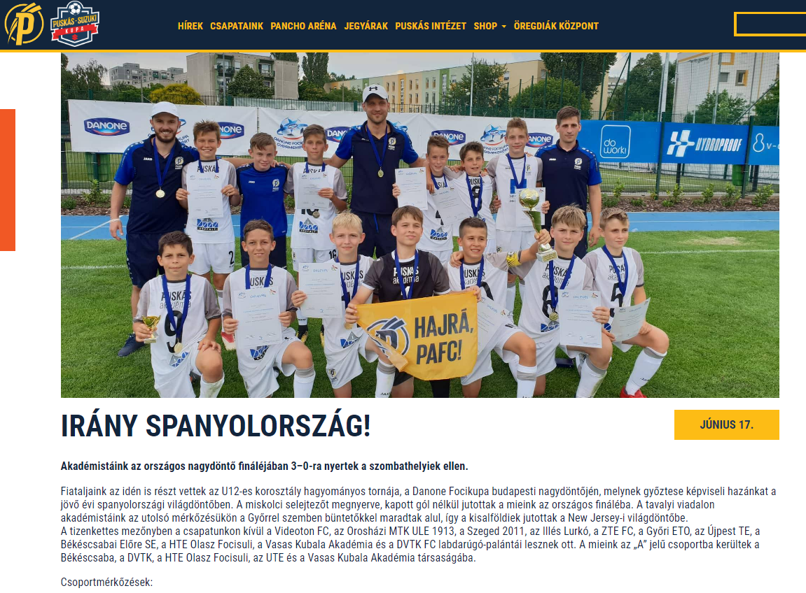

IRÁNY SPANYOLORSZÁG!
Akadémistáink az országos nagydöntő fináléjában 3–0-ra nyertek a szombathelyiek ellen.
Fiataljaink az idén is részt vettek az U12-es korosztály hagyományos tornája, a Danone Focikupa budapesti nagydöntőjén, melynek győztese képviseli hazánkat a jövő évi spanyolországi világdöntőben. A miskolci selejtezőt megnyerve, kapott gól nélkül jutottak a mieink az országos fináléba. A tavalyi viadalon akadémistáink az utolsó mérkőzésükön a Győrrel szemben büntetőkkel maradtak alul, így a kisalföldiek jutottak a New Jersey-i világdöntőbe.
A tizenkettes mezőnyben a csapatunkon kívül a Videoton FC, az Orosházi MTK ULE 1913, a Szeged 2011, az Illés Lurkó, a ZTE FC, a Győri ETO, az Újpest TE, a Békéscsabai Előre SE, a HTE Olasz Focisuli, a Vasas Kubala Akadémia és a DVTK FC labdarúgó-palántái lesznek ott. A mieink az „A” jelű csoportba kerültek a Békéscsaba, a DVTK, a HTE Olasz Focisuli, az UTE és a Vasas Kubala Akadémia társaságába.
Csoportmérkőzések:
U12 PFLA – U12 HTE Olasz Focisuli 3–0
G.: Ásványi D. (2), Krupa
U12 Vasas Kubala Akadémia – U12 PFLA 0–1
G.: Hurtyák
U12 PFLA – U12 Békéscsaba 1902 Előre 1–1
G.: Öngól
U12 UTE – U12 PFLA 0–3
G.: Öngól, Kopácsi, Csáki L.
U12 PFLA – U12 DVTK 1–0
G.: Balabás
Az „A” csoport végeredménye: 1. PFLA 13 pont 2. Vasas–Kubala Akadémia 12 pont 3. Békéscsaba 1902 Előre 8 pont 4. DVTK 7 pont 5. HTE Olasz Focisuli 3 pont 6. UTE 0 pont
Döntő:
A fináléban a „B” csoport első helyezettjével, a szombathelyi Illés Lurkó FC-vel játszottak növendékeink.
U12 PFLA – U12 Illés Lurkó FC 3–0
G.: Krupa, Balabás, Hurtyák
A győztes csapat tagjai: Barkóczy Kristóf (kapus), Antal Márton, Ásványi Domonkos, Balabás Bence, Csáki Levente, Horváth Koppány, Hurtyák Rómeó, Kern Martin, Kopácsi Áron, Krupa Zsolt, Sallai Dániel, Tóth György (mezőnyjátékosok).
A torna legjobb játékosa: Krupa Zsolt
A tornagyőzelemmel csapatunk kijutott a jövő évi spanyolországi világdöntőre!
A Danone Focikupa budapesti nagydöntőjéről bővebb összefoglalót láthatnak a júniusi Puskás Magazinban, az M4 Sporton.

MÉDIA: | zetapress.hu | MEDIA SPECIFICS
DÁTE: | 17.06.2018. | TYPE: | Online
PAGE: | - | REACH: | n/a
AD VALUE (HUF) | n/a | FREQUENCY: | -
HEADLINE: | Puskás goes to Spain
SUMMARY: | Danone Football Cup for Children is in the finish. 12 winning teams from the regionals semi-finals are competing in the Budapest national final to represent Hungary in the international final to take place in Spain, next year. The objective of the largest international youth football tournament is to educate children for healthy lifestyle and healthy nutrition via football, therefore kids can also compete for the Champion of Health Award for the first time. Organized by Danone and MLSZ Grassroots program, the event also accommodates a Family Health Day welcoming kids and their parents with nutrition education programs and activities.

http://www.zetapress.hu/sport/89417
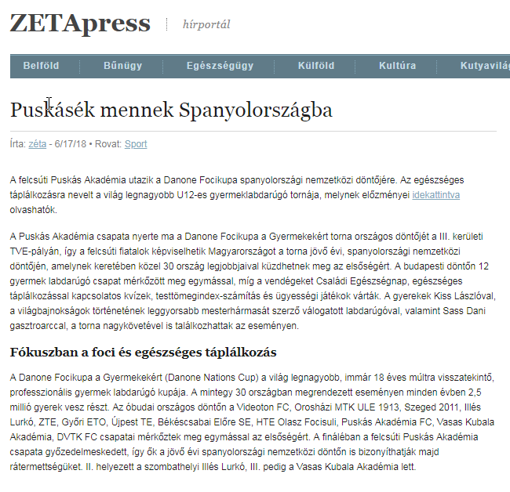

Puskásék mennek Spanyolországba
A felcsúti Puskás Akadémia utazik a Danone Focikupa spanyolországi nemzetközi döntőjére. Az egészséges táplálkozásra nevelt a világ legnagyobb U12-es gyermeklabdarúgó tornája, melynek előzményei idekattintva olvashatók.
A Puskás Akadémia csapata nyerte ma a Danone Focikupa a Gyermekekért torna országos döntőjét a III. kerületi TVE-pályán, így a felcsúti fiatalok képviselhetik Magyarországot a torna jövő évi, spanyolországi nemzetközi döntőjén, amelynek keretében közel 30 ország legjobbjaival küzdhetnek meg az elsőségért. A budapesti döntőn 12 gyermek labdarúgó csapat mérkőzött meg egymással, míg a vendégeket Családi Egészségnap, egészséges táplálkozással kapcsolatos kvízek, testtömegindex-számítás és ügyességi játékok várták. A gyerekek Kiss Lászlóval, a világbajnokságok történetének leggyorsabb mesterhármasát szerző válogatott labdarúgóval, valamint Sass Dani gasztroarccal, a torna nagykövetével is találkozhattak az eseményen.
Fókuszban a foci és egészséges táplálkozás
A Danone Focikupa a Gyermekekért (Danone Nations Cup) a világ legnagyobb, immár 18 éves múltra visszatekintő, professzionális gyermek labdarúgó kupája. A mintegy 30 országban megrendezett eseményen minden évben 2,5 millió gyerek vesz részt. Az óbudai országos döntőn a Videoton FC, Orosházi MTK ULE 1913, Szeged 2011, Illés Lurkó, ZTE, Győri ETO, Újpest TE, Békéscsabai Előre SE, HTE Olasz Focisuli, Puskás Akadémia FC, Vasas Kubala Akadémia, DVTK FC csapatai mérkőztek meg egymással az elsőségért. A fináléban a felcsúti Puskás Akadémia csapata győzedelmeskedett, így ők a jövő évi spanyolországi nemzetközi döntőn is bizonyíthatják majd rátermettségüket. II. helyezett a szombathelyi Illés Lurkó, III. pedig a Vasas Kubala Akadémia lett.
A torna célja az volt, hogy a sporton és a labdarúgáson keresztül egészséges életmódra, valamint kiegyensúlyozott táplálkozásra nevelje a gyerekeket. Éppen ezért a Legjobb kapus Lehoczki Bendegúz (Békéscsaba UFC), a Legjobb játékos Krupa Zsolt (Puskás Akadémia) és a Gólkirály Vajda Milán (Vasas Kubala Akadémia) mellett, a tornán az idén először ítélték oda az Egészség Bajnoka-címet is, amelyet Szalay Kristóf, a DVTK játékosa nyert el. Ő szerepelt ugyanis a legjobban a Danone és a Magyar Dietetikusok Országos Szövetsége által végzett egészség kvízen. A Fair Play egyéni díjat Amhach Arnold (Videoton FC), míg a Fair Play csapat díjat az Orosházi MTK ULE 1913 kapta.
– A 10-12 éves gyermekek 42%-a mindössze hetente 1-2 alkalommal fogyaszt magas kalciumtartalmú tejet és tejtermékeket, például joghurtot, és akkor is csak a szükséges mennyiség felét – mondta Gyergyói-Szabó Anita, a Danone külső kommunikációs menedzsere, utalva a focikupában résztvevő, mintegy 800 gyermek körében végzett tavalyi felmérés legfontosabb eredményére. – Vállalatunknak kiemelt célja, hogy nap mint nap tegyünk a saját és bolygónk egészségéért, ezt fogalmaztuk meg az Egy életünk van és egy bolygónk küldetésünkben. Hisszük, hogy az egészséges életvitelhez a kiegyensúlyozott táplálkozás elengedhetetlen, melyhez a környezet védelmére is szükség van. Éppen ezért az idei eseményen nagy hangsúlyt fektetünk arra, hogy a gyermekeket és a meccsekre kilátogató családokat egészséges táplálkozásra oktassuk és neveljük – tette hozzá.
Családi Egészségnap: tanácsadás és testtömegindex-számítás a pálya mentén
A Danone Focikupa a Gyermekekért torna budapesti döntőjén több mint 40 mérkőzést szurkolhattak végig a nézők. A mérkőzésekre és az azokhoz kapcsolódó Családi Egészségnapra a Nagycsaládosok Országos Egyesületének helyi tagszervezeteit is meghívta a Danone. Az eseményre kilátogató nagycsaládok és a pályákon játszó gyermekek szülei és családtagjai az Egészségnap keretében táplálkozással kapcsolatos kvízeket tölthettek ki és testtömegindex-számításon és ügyességi játékokban vehettek részt, valamint hasznos táplálkozási tanácsokkal is ellátták őket a szakértők.
Nyilasi, Dárdai, Zidane
A Danone Focikupa a Gyermekekért tornát az Emberi Erőforrások Minisztériuma, valamint Szeged, Pécs, Miskolc és Debrecen Megyei Jogú Városok Önkormányzatai is támogatták, emellett sztárlabdarúgók is a program mellé álltak. A kupa nemzetközi nagykövete már több mint 10 éve a legendás labdarúgó, Zinedine Zidane. Magyarországon a Danone Focikupa a Gyermekekért fővédnöke immár harmadik éve Nyilasi Tibor, az MLSZ elnökségi tagja. A gyerekek a torna döntőjén Kiss Lászlóval, a világbajnokságok történetének leggyorsabb mesterhármasát szerző válogatott labdarúgóval, valamint Sass Dani gasztroarccal, a program tiszteletbeli nagykövetével is találkozhattak.
Az országos döntő végeredménye:
1. Puskás Akadémia (Felcsút)
2. Illés Lurkó UFC (Szombathely)
3. Vasas Kubala Akadémia (Budapest, XIII. kerület)
4. ETO FC (Győr)
5. Békéscsaba UFC
6. Videoton FC (Székesfehérvár)
7. DVTK FC (Diósgyőr)
8. ZTE Akadémia (Zalaegerszeg)
9. HTE Olasz Focisuli (Hajdúböszörmény, Debrecen)
10. Szeged 2011
11.Újpesti Torna Egylet (UTE)
12. Orosházi MTK ULE 1913

MÉDIA: | beol.hu | MEDIA SPECIFICS
DÁTE: | 17.06.2018. | TYPE: | Online
PAGE: | - | REACH: | n/a
AD VALUE (HUF) | 180 000 | FREQUENCY: | -
HEADLINE: | Csabai Akadémia is fifth at Danone Cup
SUMMARY: | Danone Football Cup for Children is in the finish. 12 winning teams from the regionals semi-finals are competing in the Budapest national final to represent Hungary in the international final to take place in Spain, next year. The objective of the largest international youth football tournament is to educate children for healthy lifestyle and healthy nutrition via football, therefore kids can also compete for the Champion of Health Award for the first time. Organized by Danone and MLSZ Grassroots program, the event also accommodates a Family Health Day welcoming kids and their parents with nutrition education programs and activities.

https://www.beol.hu/sport/helyi-sport/otodik-a-csabai-akademia-a-danone-kupan-1350462/
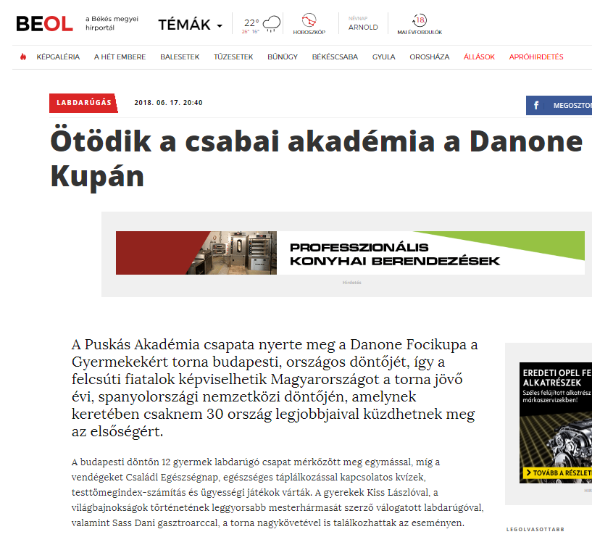

Ötödik a csabai akadémia a Danone Kupán
A Puskás Akadémia csapata nyerte meg a Danone Focikupa a Gyermekekért torna budapesti, országos döntőjét, így a felcsúti fiatalok képviselhetik Magyarországot a torna jövő évi, spanyolországi nemzetközi döntőjén, amelynek keretében csaknem 30 ország legjobbjaival küzdhetnek meg az elsőségért.
A budapesti döntőn 12 gyermek labdarúgó csapat mérkőzött meg egymással, míg a vendégeket Családi Egészségnap, egészséges táplálkozással kapcsolatos kvízek, testtömegindex-számítás és ügyességi játékok várták. A gyerekek Kiss Lászlóval, a világbajnokságok történetének leggyorsabb mesterhármasát szerző válogatott labdarúgóval, valamint Sass Dani gasztroarccal, a torna nagykövetével is találkozhattak az eseményen.
A Danone Focikupa a Gyermekekért (Danone Nations Cup) a világ legnagyobb, immár 18 éves múltra visszatekintő, professzionális gyermek labdarúgó kupája. A mintegy 30 országban megrendezett eseményen minden évben 2,5 millió gyerek vesz részt. Budapesten, a 12 évesek számára rendezett országos döntőn a Videoton FC, Orosházi MTK-ULE 1913, Szeged 2011, Illés Lurkó, ZTE, Győri ETO, Újpest TE, Békéscsabai Labdarúgó Akadémia, HTE Olasz Focisuli, Puskás Akadémia FC, Vasas Kubala Akadémia, DVTK FC csapatai mérkőztek meg egymással az elsőségért. A fináléban a felcsúti Puskás Akadémia csapata győzött, a második helyen a szombathelyi Illés Lurkó, a harmadikon a Vasas Kubala Akadémia végzett. A Békéscsaba Labdarúgó Akadémia együttese az előkelő ötödik helyet szerezte meg, míg az OMTK-ULE 1913 a tizenkettedik lett.
A torna célja az volt, hogy a sporton és a labdarúgáson keresztül egészséges életmódra, valamint kiegyensúlyozott táplálkozásra nevelje a gyerekeket. Éppen ezért a Legjobb kapus Lehoczki Bendegúz (Békéscsaba Labdarúgó Akadémia), a Legjobb játékos Krupa Zsolt (Puskás Akadémia) és a Gólkirály Vajda Milán (Vasas Kubala Akadémia) mellett, a tornán az idén először ítélték oda az „Egészség Bajnoka” címet is, amelyet Szalay Kristóf, a DVTK játékosa nyert el. Ő szerepelt ugyanis a legjobban a Danone és a Magyar Dietetikusok Országos Szövetsége által végzett egészség kvízen. A Fair Play egyéni díjat Amhach Arnold (Videoton FC), míg a Fair Play csapat díjat az Orosházi MTK-ULE 1913 kapta.
— A 10-12 éves gyermekek 42%-a mindössze hetente 1-2 alkalommal fogyaszt magas kalciumtartalmú tejet és tejtermékeket, például joghurtot, és akkor is csak a szükséges mennyiség felét — mondta Gyergyói-Szabó Anita, a Danone külső kommunikációs menedzsere, utalva a focikupában résztvevő, mintegy 800 gyermek körében végzett tavalyi felmérés legfontosabb eredményére.
— Vállalatunknak kiemelt célja, hogy nap mint nap tegyünk a saját és bolygónk egészségéért, ezt fogalmaztuk meg az ’Egy életünk van és egy bolygónk’ küldetésünkben. Hisszük, hogy az egészséges életvitelhez a kiegyensúlyozott táplálkozás elengedhetetlen, melyhez a környezet védelmére is szükség van. Éppen ezért az idei eseményen nagy hangsúlyt fektetünk arra, hogy a gyermekeket és a meccsekre kilátogató családokat egészséges táplálkozásra oktassuk és neveljük — tette hozzá.
A Danone Focikupa a Gyermekekért torna budapesti döntőjén több mint 40 mérkőzést szurkolhattak végig a nézők. A mérkőzésekre és az azokhoz kapcsolódó Családi Egészségnapra a Nagycsaládosok Országos Egyesületének helyi tagszervezeteit is meghívta a Danone. Az eseményre kilátogató nagycsaládok és a pályákon játszó gyermekek szülei és családtagjai az Egészségnap keretében táplálkozással kapcsolatos kvízeket tölthettek ki és testtömegindex-számításon és ügyességi játékokban vehettek részt, valamint hasznos táplálkozási tanácsokkal is ellátták őket a szakértők.
A Danone Focikupa a Gyermekekért tornát az Emberi Erőforrások Minisztériuma, valamint Szeged, Pécs, Miskolc és Debrecen Megyei Jogú Városok Önkormányzatai is támogatták, emellett sztárlabdarúgók is a program mellé álltak. A kupa nemzetközi nagykövete már több mint 10 éve a legendás labdarúgó, Zinedine Zidane. Magyarországon a Danone Focikupa a Gyermekekért fővédnöke immár harmadik éve Nyilasi Tibor, az MLSZ elnökségi tagja. A gyerekek a torna döntőjén Kiss Lászlóval, a világbajnokságok történetének leggyorsabb mesterhármasát szerző válogatott labdarúgóval, valamint Sass Dani gasztroarccal, a program tiszteletbeli nagykövetével is találkozhattak.
Az országos döntő végeredménye: 1. Puskás Akadémia (Felcsút), 2. Illés Lurkó FC (Szombathely), 3. Vasas Kubala Akadémia, 4. ETO FC Győr, 5. Békéscsaba Labdarúgó Akadémia, 6. Videoton, 7. DVTK FC, 8. ZTE Akadémia, 9. HTE Olasz Focisuli (Debrecen, Hajdúböszörmény), 10. Szeged 2011, 11. Újpesti TE, 12. Orosházi MTK-ULE 1913.

MÉDIA: | nemzetisport.hu | MEDIA SPECIFICS
DÁTE: | 17.06.2018. | TYPE: | Online
PAGE: | - | REACH: | 196 258
AD VALUE (HUF) | 500 000 | FREQUENCY: | -
HEADLINE: | Youth Football: "Football is the best and most common language in the world"
SUMMARY: | Danone Football Cup for Children is in the finish. 12 winning teams from the regionals semi-finals are competing in the Budapest national final to represent Hungary in the international final to take place in Spain, next year. The objective of the largest international youth football tournament is to educate children for healthy lifestyle and healthy nutrition via football, therefore kids can also compete for the Champion of Health Award for the first time. Organized by Danone and MLSZ Grassroots program, the event also accommodates a Family Health Day welcoming kids and their parents with nutrition education programs and activities.

http://www.nemzetisport.hu/minden_mas_foci/utanpotlas-a-futball-a-vilag-legjobb-es-legnagyobb-kozos-nyelve-2641849
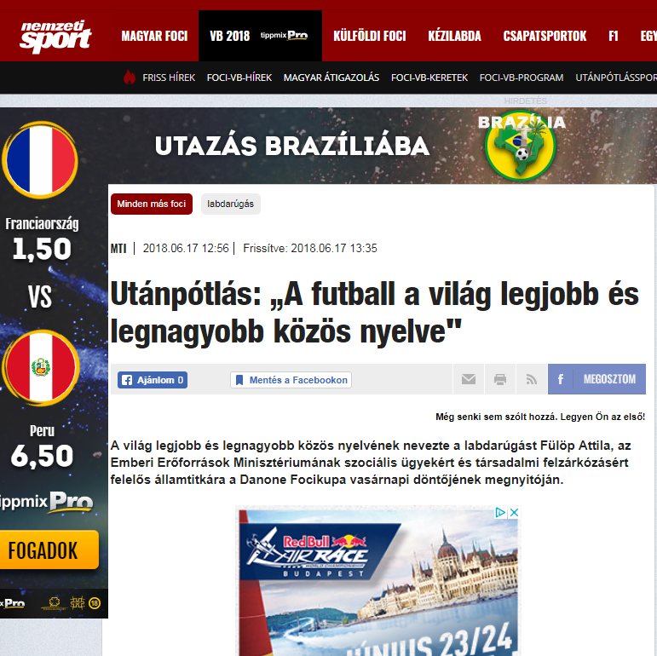

Utánpótlás: „A futball a világ legjobb és legnagyobb közös nyelve"
A világ legjobb és legnagyobb közös nyelvének nevezte a labdarúgást Fülöp Attila, az Emberi Erőforrások Minisztériumának szociális ügyekért és társadalmi felzárkózásért felelős államtitkára a
„A foci az, ami benneteket először meg fog tanítani az életre, és arra, hogy nem egyedül vagytok, hanem közösségben. Csak közösen tudtok eredményeket elérni és kudarcokat feldolgozni, illetve nemcsak magatokért, hanem másokért is felelősséget vállaltok" – mondta a finálén részt vevő 12 csapat 10-12 éves játékosainak Fülöp Attila.
Az államtitkár hangsúlyozta, a minisztérium örömmel támogatja a világszerte egyre népszerűbb kezdeményezést, majd az Oroszországban zajló felnőtt-világbajnokság szombati, Izland–Argentína (1–1) csoportmérkőzését említette jó példaként.
„Egy háromszázezres kis ország nem hagyta magát egy harmincmilliós futballnagyhatalom ellen. Ez a legjobb példa arra, hogy a lehetőséget látták a mérkőzésben, és nem féltek semmitől. Azt kívánom nektek is, hogy legyetek pontosan olyanok, mint eddig, és ismerjétek fel a lehetőséget, hiszen csak bátor gyerekekből lesznek bátor felnőttek" – fogalmazott Fülöp Attila.
Gyergyói-Szabó Anita, a Danone külső kommunikációs menedzsere elmondta, hogy a 19 évvel ezelőtt létrehozott utánpótlás-futballkupát immár harminc országban, évente 2.5 millió gyermek részvételével rendezik meg. Magyarországon a vasárnap záruló sorozat 64 csapattal indult, amelyek közül a regionális tornákról 12 jutott a fővárosi fináléba. Az óbudai döntő győztese képviselheti Magyarországot jövőre a spanyolországi nemzetközi finálén.
Gellei Imre, a Magyar Labdarúgó-szövetség szakmai bizottságának elnöke köszönetet mondott a Danone-nak, amiért – az MLSZ-szel együttműködve – évről évre egyre magasabb színvonalon szervezi meg az utánpótlás-versenysorozatot.

MÉDIA: | hirado.hu | MEDIA SPECIFICS
DÁTE: | 17.06.2018. | TYPE: | Online
PAGE: | - | REACH: | n/a
AD VALUE (HUF) | 600 000 | FREQUENCY: | -
HEADLINE: | Attila Fülöp: "Football is the best and most common language in the world"
SUMMARY: | Danone Football Cup for Children is in the finish. 12 winning teams from the regionals semi-finals are competing in the Budapest national final to represent Hungary in the international final to take place in Spain, next year. The objective of the largest international youth football tournament is to educate children for healthy lifestyle and healthy nutrition via football, therefore kids can also compete for the Champion of Health Award for the first time. Organized by Danone and MLSZ Grassroots program, the event also accommodates a Family Health Day welcoming kids and their parents with nutrition education programs and activities.

https://www.hirado.hu/belfold/belpolitika/cikk/2018/06/17/fulop-attila-a-futball-a-vilag-legjobb-es-legnagyobb-kozos-nyelve/#
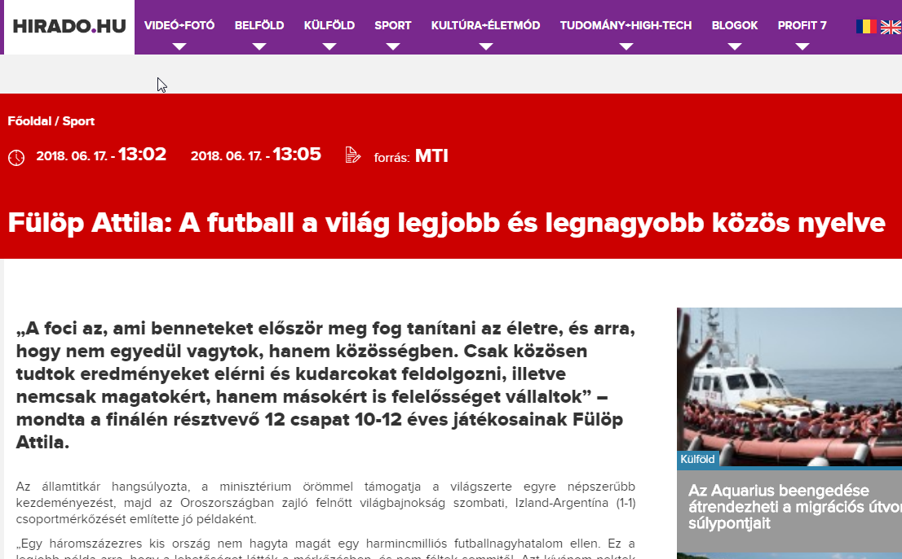

Fülöp Attila: A futball a világ legjobb és legnagyobb közös nyelve
„A foci az, ami benneteket először meg fog tanítani az életre, és arra, hogy nem egyedül vagytok, hanem közösségben. Csak közösen tudtok eredményeket elérni és kudarcokat feldolgozni, illetve nemcsak magatokért, hanem másokért is felelősséget vállaltok” – mondta a finálén résztvevő 12 csapat 10-12 éves játékosainak Fülöp Attila.
Az államtitkár hangsúlyozta, a minisztérium örömmel támogatja a világszerte egyre népszerűbb kezdeményezést, majd az Oroszországban zajló felnőtt világbajnokság szombati, Izland-Argentína (1-1) csoportmérkőzését említette jó példaként.
„Egy háromszázezres kis ország nem hagyta magát egy harmincmilliós futballnagyhatalom ellen. Ez a legjobb példa arra, hogy a lehetőséget látták a mérkőzésben, és nem féltek semmitől. Azt kívánom nektek is, hogy legyetek pontosan olyanok, mint eddig, és ismerjétek fel a lehetőséget, hiszen csak bátor gyerekekből lesznek bátor felnőttek” – fogalmazott Fülöp Attila.
Gyergyói-Szabó Anita, a Danone külső kommunikációs menedzsere elmondta, hogy a 19 évvel ezelőtt létrehozott utánpótlás futballkupát immár harminc országban, évente 2,5 millió gyermek részvételével rendezik meg. Magyarországon a vasárnap záruló sorozat 64 csapattal indult, amelyek közül a regionális tornákról 12 jutott a fővárosi fináléba. Az óbudai döntő győztese képviselheti Magyarországot jövőre a spanyolországi nemzetközi finálén.
Gellei Imre, a Magyar Labdarúgó Szövetség szakmai bizottságának elnöke köszönetet mondott a Danone-nak, amiért – az MLSZ-szel együttműködve – évről-évre egyre magasabb színvonalon szervezi meg az utánpótlás-versenysorozatot.

MÉDIA: | magyarhirlap.hu | MEDIA SPECIFICS
DÁTE: | 18.06.2018. | TYPE: | Online
PAGE: | - | REACH: | 8 000
AD VALUE (HUF) | 200 000 | FREQUENCY: | -
HEADLINE: | Football is the best and most common language in the world
SUMMARY: | Danone Football Cup for Children is in the finish. 12 winning teams from the regionals semi-finals are competing in the Budapest national final to represent Hungary in the international final to take place in Spain, next year. The objective of the largest international youth football tournament is to educate children for healthy lifestyle and healthy nutrition via football, therefore kids can also compete for the Champion of Health Award for the first time. Organized by Danone and MLSZ Grassroots program, the event also accommodates a Family Health Day welcoming kids and their parents with nutrition education programs and activities.

http://magyarhirlap.hu/cikk/120979/A_futball_a_vilag_legjobb_es_legnagyobb_kozos_nyelve
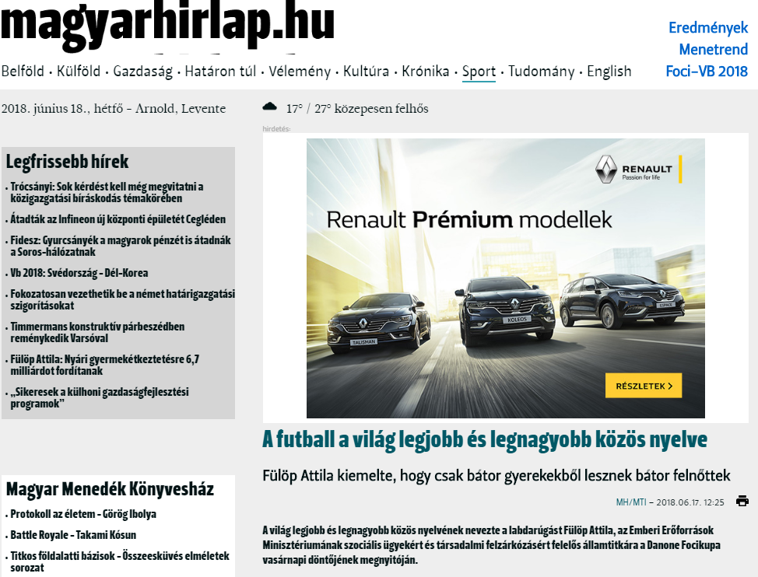

A futball a világ legjobb és legnagyobb közös nyelve
Fülöp Attila kiemelte, hogy csak bátor gyerekekből lesznek bátor felnőttek
A világ legjobb és legnagyobb közös nyelvének nevezte a labdarúgást Fülöp Attila, az Emberi Erőforrások Minisztériumának szociális ügyekért és társadalmi felzárkózásért felelős államtitkára a Danone Focikupa vasárnapi döntőjének megnyitóján.
"A foci az, ami benneteket először meg fog tanítani az életre, és arra, hogy nem egyedül vagytok, hanem közösségben. Csak közösen tudtok eredményeket elérni és kudarcokat feldolgozni, illetve nemcsak magatokért, hanem másokért is felelősséget vállaltok" - mondta a finálén résztvevő 12 csapat 10-12 éves játékosainak Fülöp Attila.
Az államtitkár hangsúlyozta, a minisztérium örömmel támogatja a világszerte egyre népszerűbb kezdeményezést, majd az Oroszországban zajló felnőtt világbajnokság szombati, Izland-Argentína (1-1) csoportmérkőzését említette jó példaként.
"Egy háromszázezres kis ország nem hagyta magát egy harmincmilliós futballnagyhatalom ellen. Ez a legjobb példa arra, hogy a lehetőséget látták a mérkőzésben, és nem féltek semmitől. Azt kívánom nektek is, hogy legyetek pontosan olyanok, mint eddig, és ismerjétek fel a lehetőséget, hiszen csak bátor gyerekekből lesznek bátor felnőttek" - fogalmazott Fülöp Attila.
Gyergyói-Szabó Anita, a Danone külső kommunikációs menedzsere elmondta, hogy a 19 évvel ezelőtt létrehozott utánpótlás futballkupát immár harminc országban, évente 2,5 millió gyermek részvételével rendezik meg. Magyarországon a vasárnap zárult sorozat 64 csapattal indult, amelyek közül a regionális tornákról 12 jutott a fővárosi fináléba. Az óbudai döntő győztese - a Puskás Akadémia - képviselheti Magyarországot jövőre a spanyolországi nemzetközi finálén.
Gellei Imre, a Magyar Labdarúgó Szövetség szakmai bizottságának elnöke köszönetet mondott a Danone-nak, amiért - az MLSZ-szel együttműködve - évről-évre egyre magasabb színvonalon szervezi meg az utánpótlás-versenysorozatot.

MÉDIA: | gondola.hu | MEDIA SPECIFICS
DÁTE: | 17.06.2018. | TYPE: | Online
PAGE: | - | REACH: | 2 292
AD VALUE (HUF) | n/a | FREQUENCY: | -
HEADLINE: | Attila Fülöp: Football is the most language in the world
SUMMARY: | Danone Football Cup for Children is in the finish. 12 winning teams from the regionals semi-finals are competing in the Budapest national final to represent Hungary in the international final to take place in Spain, next year. The objective of the largest international youth football tournament is to educate children for healthy lifestyle and healthy nutrition via football, therefore kids can also compete for the Champion of Health Award for the first time. Organized by Danone and MLSZ Grassroots program, the event also accommodates a Family Health Day welcoming kids and their parents with nutrition education programs and activities.

https://gondola.hu/hirek/224660-Fulop_Attila__a_futball_a_vilag_legnagyobb_kozos_nyelve.html
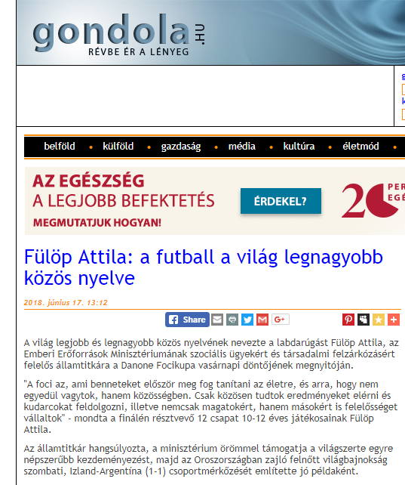

Fülöp Attila: a futball a világ legnagyobb közös nyelve
A világ legjobb és legnagyobb közös nyelvének nevezte a labdarúgást Fülöp Attila, az Emberi Erőforrások Minisztériumának szociális ügyekért és társadalmi felzárkózásért felelős államtitkára a Danone Focikupa vasárnapi döntőjének megnyitóján.
"A foci az, ami benneteket először meg fog tanítani az életre, és arra, hogy nem egyedül vagytok, hanem közösségben. Csak közösen tudtok eredményeket elérni és kudarcokat feldolgozni, illetve nemcsak magatokért, hanem másokért is felelősséget vállaltok" - mondta a finálén résztvevő 12 csapat 10-12 éves játékosainak Fülöp Attila.
Az államtitkár hangsúlyozta, a minisztérium örömmel támogatja a világszerte egyre népszerűbb kezdeményezést, majd az Oroszországban zajló felnőtt világbajnokság szombati, Izland-Argentína (1-1) csoportmérkőzését említette jó példaként.
"Egy háromszázezres kis ország nem hagyta magát egy harmincmilliós futballnagyhatalom ellen. Ez a legjobb példa arra, hogy a lehetőséget látták a mérkőzésben, és nem féltek semmitől. Azt kívánom nektek is, hogy legyetek pontosan olyanok, mint eddig, és ismerjétek fel a lehetőséget, hiszen csak bátor gyerekekből lesznek bátor felnőttek" - fogalmazott Fülöp Attila.
Gyergyói-Szabó Anita, a Danone külső kommunikációs menedzsere elmondta, hogy a 19 évvel ezelőtt létrehozott utánpótlás futballkupát immár harminc országban, évente 2,5 millió gyermek részvételével rendezik meg. Magyarországon a vasárnap záruló sorozat 64 csapattal indult, amelyek közül a regionális tornákról 12 jutott a fővárosi fináléba. Az óbudai döntő győztese képviselheti Magyarországot jövőre a spanyolországi nemzetközi finálén.
Gellei Imre, a Magyar Labdarúgó Szövetség szakmai bizottságának elnöke köszönetet mondott a Danone-nak, amiért - az MLSZ-szel együttműködve - évről-évre egyre magasabb színvonalon szervezi meg az utánpótlás-versenysorozatot.

MÉDIA: | propeller.hu | MEDIA SPECIFICS
DÁTE: | 17.06.2018. | TYPE: | Online
PAGE: | - | REACH: | 60 000
AD VALUE (HUF) | 90 000 | FREQUENCY: | -
HEADLINE: | Football is the most common language in the world according to secretary
SUMMARY: | Danone Football Cup for Children is in the finish. 12 winning teams from the regionals semi-finals are competing in the Budapest national final to represent Hungary in the international final to take place in Spain, next year. The objective of the largest international youth football tournament is to educate children for healthy lifestyle and healthy nutrition via football, therefore kids can also compete for the Champion of Health Award for the first time. Organized by Danone and MLSZ Grassroots program, the event also accommodates a Family Health Day welcoming kids and their parents with nutrition education programs and activities.

http://propeller.hu/itthon/3358922-foci-vilag-legnagyobb-legjobb-kozos-nyelve-egy-allamtitkar
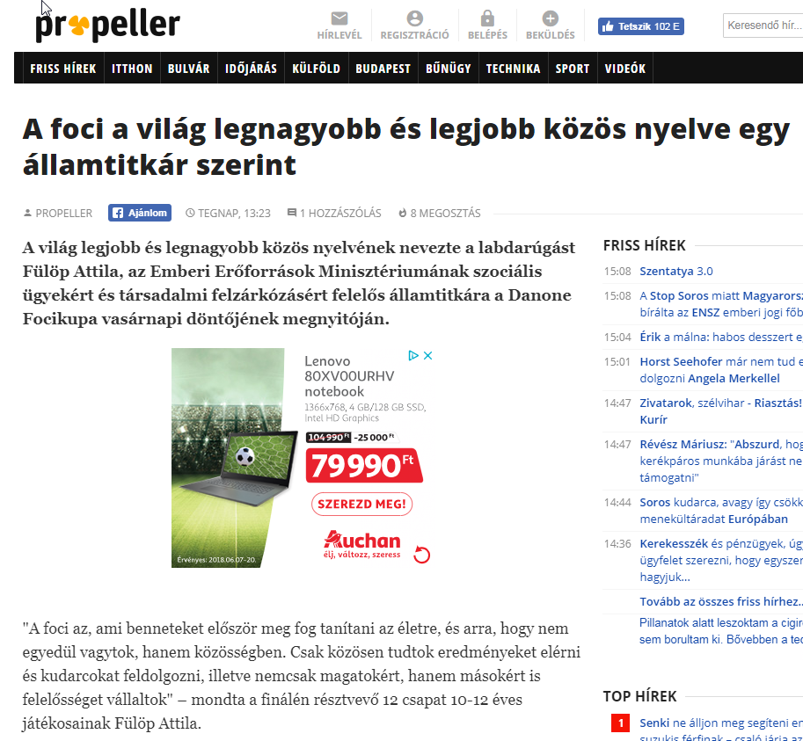

A foci a világ legnagyobb és legjobb közös nyelve egy államtitkár szerint
A világ legjobb és legnagyobb közös nyelvének nevezte a labdarúgást Fülöp Attila, az Emberi Erőforrások Minisztériumának szociális ügyekért és társadalmi felzárkózásért felelős államtitkára a Danone Focikupa vasárnapi döntőjének megnyitóján.
"A foci az, ami benneteket először meg fog tanítani az életre, és arra, hogy nem egyedül vagytok, hanem közösségben. Csak közösen tudtok eredményeket elérni és kudarcokat feldolgozni, illetve nemcsak magatokért, hanem másokért is felelősséget vállaltok" – mondta a finálén résztvevő 12 csapat 10-12 éves játékosainak Fülöp Attila.
Az államtitkár hangsúlyozta, a minisztérium örömmel támogatja a világszerte egyre népszerűbb kezdeményezést, majd az Oroszországban zajló felnőtt világbajnokság szombati, Izland-Argentína (1-1) csoportmérkőzését említette jó példaként.
"Egy háromszázezres kis ország nem hagyta magát egy harmincmilliós futballnagyhatalom ellen. Ez a legjobb példa arra, hogy a lehetőséget látták a mérkőzésben, és nem féltek semmitől. Azt kívánom nektek is, hogy legyetek pontosan olyanok, mint eddig, és ismerjétek fel a lehetőséget, hiszen csak bátor gyerekekből lesznek bátor felnőttek" – fogalmazott Fülöp Attila.
Gyergyói-Szabó Anita, a Danone külső kommunikációs menedzsere elmondta, hogy a 19 évvel ezelőtt létrehozott utánpótlás futballkupát immár harminc országban, évente 2,5 millió gyermek részvételével rendezik meg. Magyarországon a vasárnap záruló sorozat 64 csapattal indult, amelyek közül a regionális tornákról 12 jutott a fővárosi fináléba. Az óbudai döntő győztese képviselheti Magyarországot jövőre a spanyolországi nemzetközi finálén.
Gellei Imre, a Magyar Labdarúgó Szövetség szakmai bizottságának elnöke köszönetet mondott a Danone-nak, amiért – az MLSZ-szel együttműködve – évről-évre egyre magasabb színvonalon szervezi meg az utánpótlás-versenysorozatot.

MÉDIA: | bama.hu | MEDIA SPECIFICS
DÁTE: | 17.06.2018. | TYPE: | Online
PAGE: | - | REACH: | 56 000
AD VALUE (HUF) | 180 000 | FREQUENCY: | 15
HEADLINE: | Football is the best and most common language in the world
SUMMARY: | Danone Football Cup for Children is in the finish. 12 winning teams from the regionals semi-finals are competing in the Budapest national final to represent Hungary in the international final to take place in Spain, next year. The objective of the largest international youth football tournament is to educate children for healthy lifestyle and healthy nutrition via football, therefore kids can also compete for the Champion of Health Award for the first time. Organized by Danone and MLSZ Grassroots program, the event also accommodates a Family Health Day welcoming kids and their parents with nutrition education programs and activities.

https://www.bama.hu/sport/hazai-sport/a-futball-a-vilag-legjobb-es-legnagyobb-kozos-nyelve-1381332/
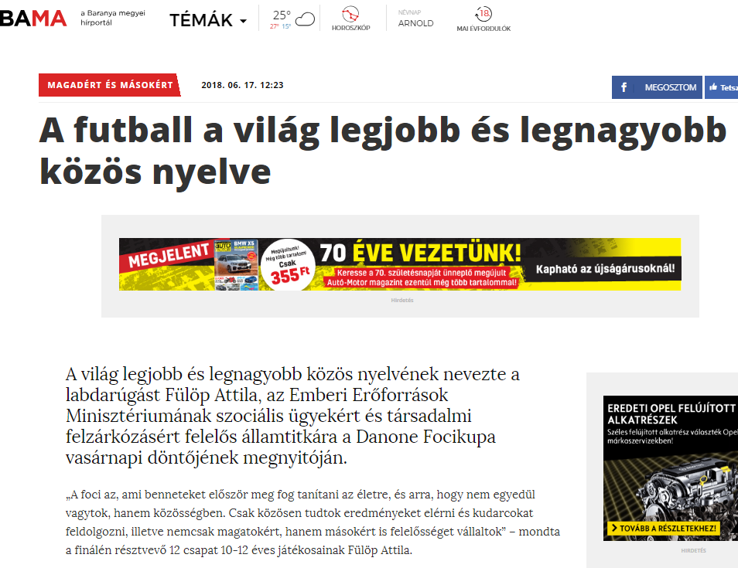

A futball a világ legjobb és legnagyobb közös nyelve
A világ legjobb és legnagyobb közös nyelvének nevezte a labdarúgást Fülöp Attila, az Emberi Erőforrások Minisztériumának szociális ügyekért és társadalmi felzárkózásért felelős államtitkára a Danone Focikupa vasárnapi döntőjének megnyitóján.
„A foci az, ami benneteket először meg fog tanítani az életre, és arra, hogy nem egyedül vagytok, hanem közösségben. Csak közösen tudtok eredményeket elérni és kudarcokat feldolgozni, illetve nemcsak magatokért, hanem másokért is felelősséget vállaltok” – mondta a finálén résztvevő 12 csapat 10-12 éves játékosainak Fülöp Attila.
Az államtitkár hangsúlyozta, a minisztérium örömmel támogatja a világszerte egyre népszerűbb kezdeményezést, majd az Oroszországban zajló felnőtt világbajnokság szombati, Izland-Argentína (1-1) csoportmérkőzését említette jó példaként.
„Egy háromszázezres kis ország nem hagyta magát egy harmincmilliós futballnagyhatalom ellen. Ez a legjobb példa arra, hogy a lehetőséget látták a mérkőzésben, és nem féltek semmitől. Azt kívánom nektek is, hogy legyetek pontosan olyanok, mint eddig, és ismerjétek fel a lehetőséget, hiszen csak bátor gyerekekből lesznek bátor felnőttek” – fogalmazott Fülöp Attila.
Gyergyói-Szabó Anita, a Danone külső kommunikációs menedzsere elmondta, hogy a 19 évvel ezelőtt létrehozott utánpótlás futballkupát immár harminc országban, évente 2,5 millió gyermek részvételével rendezik meg. Magyarországon a vasárnap záruló sorozat 64 csapattal indult, amelyek közül a regionális tornákról 12 jutott a fővárosi fináléba. Az óbudai döntő győztese képviselheti Magyarországot jövőre a spanyolországi nemzetközi finálén.
Gellei Imre, a Magyar Labdarúgó Szövetség szakmai bizottságának elnöke köszönetet mondott a Danone-nak, amiért – az MLSZ-szel együttműködve – évről-évre egyre magasabb színvonalon szervezi meg az utánpótlás-versenysorozatot.

MÉDIA: | sikerado.hu | MEDIA SPECIFICS
DÁTE: | 17.06.2018. | TYPE: | Online
PAGE: | - | REACH: | 1 234
AD VALUE (HUF) | n/a | FREQUENCY: | -
HEADLINE: | "Football is the best and most common language in the world"
SUMMARY: | Danone Football Cup for Children is in the finish. 12 winning teams from the regionals semi-finals are competing in the Budapest national final to represent Hungary in the international final to take place in Spain, next year. The objective of the largest international youth football tournament is to educate children for healthy lifestyle and healthy nutrition via football, therefore kids can also compete for the Champion of Health Award for the first time. Organized by Danone and MLSZ Grassroots program, the event also accommodates a Family Health Day welcoming kids and their parents with nutrition education programs and activities.

http://www.sikerado.hu/sport/2018/06/17/A_futball_a_vilag_legjobb_es_legnagyobb_kozos_nyelve_
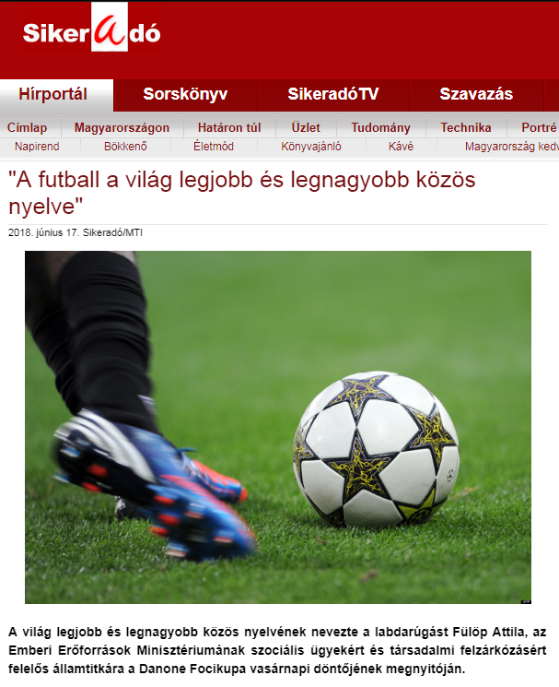

"A futball a világ legjobb
-évre egyre magasabb színvonalon szervezi meg az utánpótlás-versenysorozatot. és legnagyobb közös nyelve"
A világ legjobb és legnagyobb közös nyelvének nevezte a labdarúgást Fülöp Attila, az Emberi Erőforrások Minisztériumának szociális ügyekért és társadalmi felzárkózásért felelős államtitkára a Danone Focikupa vasárnapi döntőjének megnyitóján.
"A foci az, ami benneteket először meg fog tanítani az életre, és arra, hogy nem egyedül vagytok, hanem közösségben. Csak közösen tudtok eredményeket elérni és kudarcokat feldolgozni, illetve nemcsak magatokért, hanem másokért is felelősséget vállaltok" - mondta a finálén résztvevő 12 csapat 10-12 éves játékosainak Fülöp Attila. Az államtitkár hangsúlyozta, a minisztérium örömmel támogatja a világszerte egyre népszerűbb kezdeményezést, majd az Oroszországban zajló felnőtt világbajnokság szombati, Izland-Argentína (1-1) csoportmérkőzését említette jó példaként.
"Egy háromszázezres kis ország nem hagyta magát egy harmincmilliós futballnagyhatalom ellen. Ez a legjobb példa arra, hogy a lehetőséget látták a mérkőzésben, és nem féltek semmitől. Azt kívánom nektek is, hogy legyetek pontosan olyanok, mint eddig, és ismerjétek fel a lehetőséget, hiszen csak bátor gyerekekből lesznek bátor felnőttek" - fogalmazott Fülöp Attila.
Gyergyói-Szabó Anita, a Danone külső kommunikációs menedzsere elmondta, hogy a 19 évvel ezelőtt létrehozott utánpótlás futballkupát immár harminc országban, évente 2,5 millió gyermek részvételével rendezik meg. Magyarországon a vasárnap zárult sorozat 64 csapattal indult, amelyek közül a regionális tornákról 12 jutott a fővárosi fináléba. Az óbudai döntő győztese - a Puskás Akadémia - képviselheti Magyarországot jövőre a spanyolországi nemzetközi finálén.
Gellei Imre, a Magyar Labdarúgó Szövetség szakmai bizottságának elnöke köszönetet mondott a Danone-nak, amiért az MLSZ-szel együtt évről

MÉDIA: | szuperinfo.hu | MEDIA SPECIFICS
DÁTE: | 17.06.2018. | TYPE: | Online
PAGE: | - | REACH: | 1 234
AD VALUE (HUF) | n/a | FREQUENCY: | -
HEADLINE: | Attila Fülöp: Football is the best and most common language in the world"
SUMMARY: | Danone Football Cup for Children is in the finish. 12 winning teams from the regionals semi-finals are competing in the Budapest national final to represent Hungary in the international final to take place in Spain, next year. The objective of the largest international youth football tournament is to educate children for healthy lifestyle and healthy nutrition via football, therefore kids can also compete for the Champion of Health Award for the first time. Organized by Danone and MLSZ Grassroots program, the event also accommodates a Family Health Day welcoming kids and their parents with nutrition education programs and activities.

http://www.szuperinfo.hu/fulop-attila-a-futball-a-vilag-legjobb-es-legnagyobb-kozos-nyelve/3894482
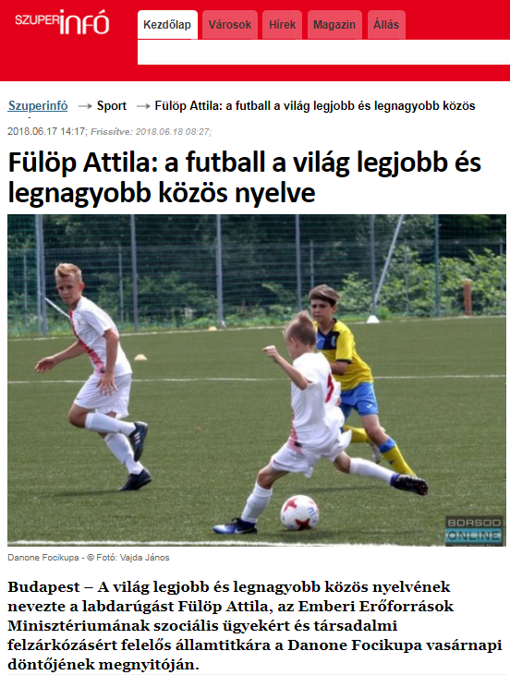

Fülöp Attila: a futball a világ legjobb és legnagyobb közös nyelve
Budapest – A világ legjobb és legnagyobb közös nyelvének nevezte a labdarúgást Fülöp Attila, az Emberi Erőforrások Minisztériumának szociális ügyekért és társadalmi felzárkózásért felelős államtitkára a Danone Focikupa vasárnapi döntőjének megnyitóján.
“A foci az, ami benneteket először meg fog tanítani az életre, és arra, hogy nem egyedül vagytok, hanem közösségben. Csak közösen tudtok eredményeket elérni és kudarcokat feldolgozni, illetve nemcsak magatokért, hanem másokért is felelősséget vállaltok” – mondta a finálén résztvevő 12 csapat 10-12 éves játékosainak Fülöp Attila.
Az államtitkár hangsúlyozta, a minisztérium örömmel támogatja a világszerte egyre népszerűbb kezdeményezést, majd az Oroszországban zajló felnőtt világbajnokság szombati, Izland-Argentína (1-1) csoportmérkőzését említette jó példaként.
“Egy háromszázezres kis ország nem hagyta magát egy harmincmilliós futballnagyhatalom ellen. Ez a legjobb példa arra, hogy a lehetőséget látták a mérkőzésben, és nem féltek semmitől. Azt kívánom nektek is, hogy legyetek pontosan olyanok, mint eddig, és ismerjétek fel a lehetőséget, hiszen csak bátor gyerekekből lesznek bátor felnőttek” – fogalmazott Fülöp Attila.
Gyergyói-Szabó Anita, a Danone külső kommunikációs menedzsere elmondta, hogy a 19 évvel ezelőtt létrehozott utánpótlás futballkupát immár harminc országban, évente 2,5 millió gyermek részvételével rendezik meg. Magyarországon a vasárnap zárult sorozat 64 csapattal indult, amelyek közül a regionális tornákról 12 jutott a fővárosi fináléba. Az óbudai döntő győztese – a Puskás Akadémia – képviselheti Magyarországot jövőre a spanyolországi nemzetközi finálén.
Gellei Imre, a Magyar Labdarúgó Szövetség szakmai bizottságának elnöke köszönetet mondott a Danone-nak, amiért – az MLSZ-szel együttműködve – évről-évre egyre magasabb színvonalon szervezi meg az utánpótlás-versenysorozatot.

MÉDIA: | kormany.hu | MEDIA SPECIFICS
DÁTE: | 15.06.2018. | TYPE: | Online
PAGE: | - | REACH: | n/a
AD VALUE (HUF) | n/a | FREQUENCY: | -
HEADLINE: | Football Cup and Health Day for Children
SUMMARY: | Danone Football Cup for Children is in the finish. 12 winning teams from the regionals semi-finals are competing in the Budapest national final to represent Hungary in the international final to take place in Spain, next year. The objective of the largest international youth football tournament is to educate children for healthy lifestyle and healthy nutrition via football, therefore kids can also compete for the Champion of Health Award for the first time. Organized by Danone and MLSZ Grassroots program, the event also accommodates a Family Health Day welcoming kids and their parents with nutrition education programs and activities.

http://www.kormany.hu/hu/esemenytar/focikupa-es-egeszsegnap-a-gyermekekert
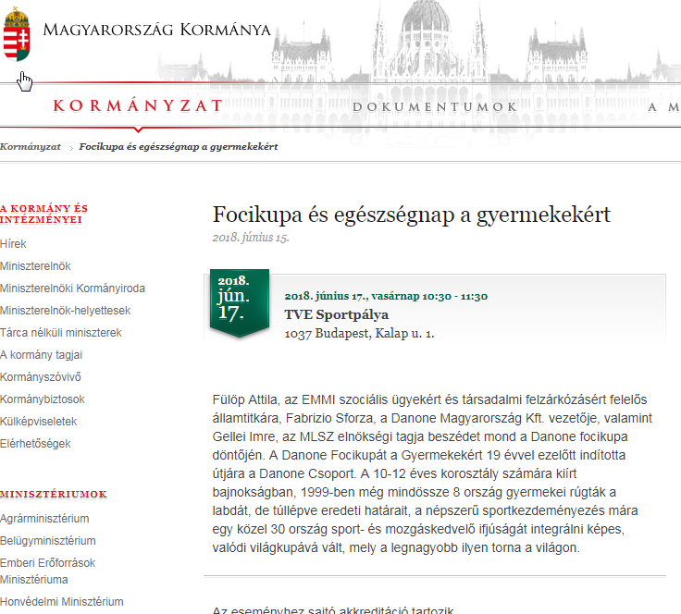

Focikupa és egészségnap a gyermekekért
Fülöp Attila, az EMMI szociális ügyekért és társadalmi felzárkózásért felelős államtitkára, Fabrizio Sforza, a Danone Magyarország Kft. vezetője, valamint Gellei Imre, az MLSZ elnökségi tagja beszédet mond a Danone focikupa döntőjén. A Danone Focikupát a Gyermekekért 19 évvel ezelőtt indította útjára a Danone Csoport. A 10-12 éves korosztály számára kiírt bajnokságban, 1999-ben még mindössze 8 ország gyermekei rúgták a labdát, de túllépve eredeti határait, a népszerű sportkezdeményezés mára egy közel 30 ország sport- és mozgáskedvelő ifjúságát integrálni képes, valódi világkupává vált, mely a legnagyobb ilyen torna a világon.

MÉDIA: | magyarnarancs.hu | MEDIA SPECIFICS
DÁTE: | 17.06.2018. | TYPE: | Online
PAGE: | - | REACH: | 11 666
AD VALUE (HUF) | n/a | FREQUENCY: | -
HEADLINE: | Even Orbán would be envious by this train of thought: Emmi secretary teaches the youngsters with football example
SUMMARY: | Danone Football Cup for Children is in the finish. 12 winning teams from the regionals semi-finals are competing in the Budapest national final to represent Hungary in the international final to take place in Spain, next year. The objective of the largest international youth football tournament is to educate children for healthy lifestyle and healthy nutrition via football, therefore kids can also compete for the Champion of Health Award for the first time. Organized by Danone and MLSZ Grassroots program, the event also accommodates a Family Health Day welcoming kids and their parents with nutrition education programs and activities.

http://magyarnarancs.hu/sport/ezt-a-gondolatmenetet-meg-orban-is-megirigyelne-focis-peldaval-okitja-a-fiatalokat-az-emmi-allamtitkara-111869
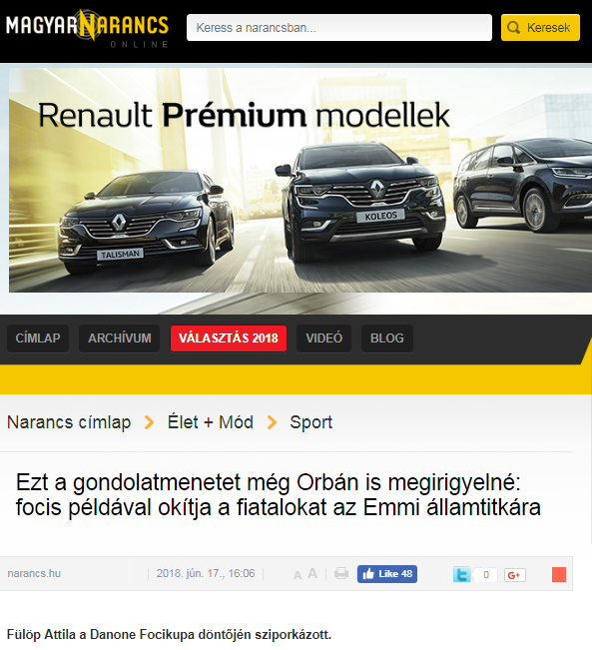

Ezt a gondolatmenetet még Orbán is megirigyelné: focis példával okítja a fiatalokat az Emmi államtitkára
Fülöp Attila a Danone Focikupa döntőjén sziporkázott.
"A foci az, ami benneteket először meg fog tanítani az életre, és arra, hogy nem egyedül vagytok, hanem közösségben. Csak közösen tudtok eredményeket elérni és kudarcokat feldolgozni, illetve nemcsak magatokért, hanem másokért is felelősséget vállaltok" – mondta az Emmi szociális ügyekért és társadalmi felzárkózásért felelős államtitkára a Danone Focikupa döntőjének megnyitóján. Ezen kívül a focit a világ legjobb és legnagyobb közös nyelvének nevezte.
A versenyen résztvevő 10-12 éves gyerekeknek pedig azt kívánta, hogy legyenek olyan bátrak, mint az izlandi focisták, utalva a tegnapi Izland-Argentína döntetlen csoportmérkőzésre. "Egy háromszázezres kis ország nem hagyta magát egy harmincmilliós futballnagyhatalom ellen. Ez a legjobb példa arra, hogy a lehetőséget látták a mérkőzésben, és nem féltek semmitől. Azt kívánom nektek is, hogy legyetek pontosan olyanok, mint eddig, és ismerjétek fel a lehetőséget, hiszen csak bátor gyerekekből lesznek bátor felnőttek" – idézi az MTI Fülöp szavait.

MÉDIA: | Fejér Megyei Hírlap | MEDIA SPECIFICS
DÁTE: | 18.06.2018. | TYPE: | Print
PAGE: | - | REACH: | n/a
AD VALUE (HUF) | 72 960 | FREQUENCY: | daily
HEADLINE: | Puskás wins at the Cup
SUMMARY: | Danone Football Cup for Children is in the finish. 12 winning teams from the regionals semi-finals are competing in the Budapest national final to represent Hungary in the international final to take place in Spain, next year. The objective of the largest international youth football tournament is to educate children for healthy lifestyle and healthy nutrition via football, therefore kids can also compete for the Champion of Health Award for the first time. Organized by Danone and MLSZ Grassroots program, the event also accommodates a Family Health Day welcoming kids and their parents with nutrition education programs and activities.

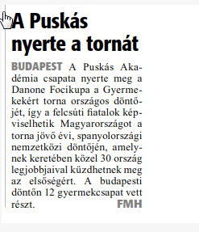

BUDAPEST A Puskás Akadémia csapata nyerte meg a Danone Focikupa a Gyermekekért torna országos döntőjét, így a felcsúti ﬁatalok képviselhetik Magyarországot a torna jövő évi, spanyolországi nemzetközi döntőjén, amelynek keretében közel 30 ország legjobbjaival küzdhetnek meg az elsőségért. A budapesti döntőn 12 gyermekcsapat vett részt.

MÉDIA: | vaskarika.hu | MEDIA SPECIFICS
DÁTE: | 18.06.2018. | TYPE: | Online
PAGE: | - | REACH: | n/a
AD VALUE (HUF) | n/a | FREQUENCY: | -
HEADLINE: | Illés is second, Puskás Akadémia from Felcsút travels to the Football Cup's international final
SUMMARY: | Danone Football Cup for Children is in the finish. 12 winning teams from the regionals semi-finals are competing in the Budapest national final to represent Hungary in the international final to take place in Spain, next year. The objective of the largest international youth football tournament is to educate children for healthy lifestyle and healthy nutrition via football, therefore kids can also compete for the Champion of Health Award for the first time. Organized by Danone and MLSZ Grassroots program, the event also accommodates a Family Health Day welcoming kids and their parents with nutrition education programs and activities.

http://vaskarika.hu/hirek/reszletek/15450/
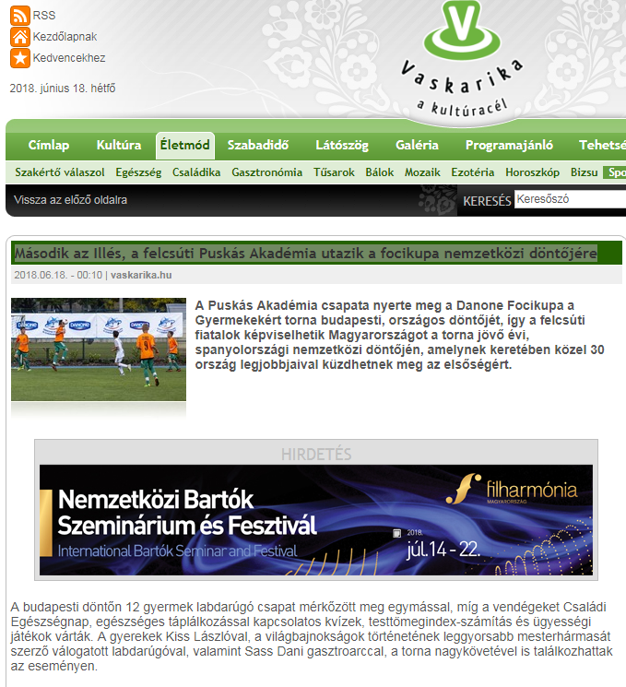

Második az Illés, a felcsúti Puskás Akadémia utazik a focikupa nemzetközi döntőjére
A Puskás Akadémia csapata nyerte meg a Danone Focikupa a Gyermekekért torna budapesti, országos döntőjét, így a felcsúti fiatalok képviselhetik Magyarországot a torna jövő évi, spanyolországi nemzetközi döntőjén, amelynek keretében közel 30 ország legjobbjaival küzdhetnek meg az elsőségért.
A budapesti döntőn 12 gyermek labdarúgó csapat mérkőzött meg egymással, míg a vendégeket Családi Egészségnap, egészséges táplálkozással kapcsolatos kvízek, testtömegindex-számítás és ügyességi játékok várták. A gyerekek Kiss Lászlóval, a világbajnokságok történetének leggyorsabb mesterhármasát szerző válogatott labdarúgóval, valamint Sass Dani gasztroarccal, a torna nagykövetével is találkozhattak az eseményen.
Megnyitó (jobbról) Gyergyói-Szabó Anita, külső kommunikációs manager, Danone Magyarország Kft., Kardosné Gyurkó Katalin, elnök, Nagycsaládosok Országos Egyesülete, Fülöp Attila, Szociális Ügyekért és Társadalmi Felzárkózásért Felelős Államtitkár, Emberi Erőforrások Minisztériuma, Várkonyi Beáta, vállalati kapcsolatok igazgató, Danone Magyarország Kft., Gellei Imre, elnök, Magyar Labdarúgó Szövetség, Szakmai Bizottság
Fókuszban a foci és egészséges táplálkozás
A Danone Focikupa a Gyermekekért (Danone Nations Cup) a világ legnagyobb, immár 18 éves múltra visszatekintő, professzionális gyermek labdarúgó kupája. A mintegy 30 országban megrendezett eseményen minden évben 2,5 millió gyerek vesz részt.
Budapesten, az országos döntőn a Videoton FC, Orosházi MTK ULE 1913, Szeged 2011, Illés Lurkó, ZTE, Győri ETO, Újpest TE, Békéscsabai Előre SE, HTE Olasz Focisuli, Puskás Akadémia FC, Vasas Kubala Akadémia, DVTK FC csapatai mérkőztek meg egymással az elsőségért.
A fináléban a felcsúti Puskás Akadémia csapata győzedelmeskedett, így ők a jövő évi spanyolországi nemzetközi döntőn is bizonyíthatják majd rátermettségüket. A második helyezett a szombathelyi Illés Lurkó, a harmadik pedig a Vasas Kubala Akadémia lett.
A torna célja az volt, hogy a sporton és a labdarúgáson keresztül egészséges életmódra, valamint kiegyensúlyozott táplálkozásra nevelje a gyerekeket. Éppen ezért a Legjobb kapus Lehoczki Bendegúz (Békéscsaba UFC), a Legjobb játékos Krupa Zsolt (Puskás Akadémia) és a Gólkirály Vajda Milán (Vasas Kubala Akadémia) mellett, a tornán az idén először ítélték oda az „Egészség Bajnoka" címet is, amelyet Szalay Kristóf, a DVTK játékosa nyert el. Ő szerepelt ugyanis a legjobban a Danone és a Magyar Dietetikusok Országos Szövetsége által végzett egészség kvízen. A Fair Play egyéni díjat Amhach Arnold (Videoton FC), míg a Fair Play csapat díjat az Orosházi MTK ULE 1913 kapta.
„A 10-12 éves gyermekek 42%-a mindössze hetente 1-2 alkalommal fogyaszt magas kalciumtartalmú tejet és tejtermékeket, például joghurtot, és akkor is csak a szükséges mennyiség felét" - mondta Gyergyói-Szabó Anita, a Danone külső kommunikációs menedzsere, utalva a focikupában résztvevő, mintegy 800 gyermek körében végzett tavalyi felmérés legfontosabb eredményére.
„Vállalatunknak kiemelt célja, hogy nap mint nap tegyünk a saját és bolygónk egészségéért, ezt fogalmaztuk meg az 'Egy életünk van és egy bolygónk' küldetésünkben. Hisszük, hogy az egészséges életvitelhez a kiegyensúlyozott táplálkozás elengedhetetlen, melyhez a környezet védelmére is szükség van. Éppen ezért az idei eseményen nagy hangsúlyt fektetünk arra, hogy a gyermekeket és a meccsekre kilátogató családokat egészséges táplálkozásra oktassuk és neveljük" - tette hozzá.
Családi Egészségnap: tanácsadás és testtömegindex-számítás a pálya mentén
A Danone Focikupa a Gyermekekért torna budapesti döntőjén több mint 40 mérkőzést szurkolhattak végig a nézők. A mérkőzésekre és az azokhoz kapcsolódó Családi Egészségnapra a Nagycsaládosok Országos Egyesületének helyi tagszervezeteit is meghívta a Danone.
Az eseményre kilátogató nagycsaládok és a pályákon játszó gyermekek szülei és családtagjai az Egészségnap keretében táplálkozással kapcsolatos kvízeket tölthettek ki és testtömegindex-számításon és ügyességi játékokban vehettek részt, valamint hasznos táplálkozási tanácsokkal is ellátták őket a szakértők.
Nyilasi, Dárdai, Zidane
A Danone Focikupa a Gyermekekért tornát az Emberi Erőforrások Minisztériuma, valamint Szeged, Pécs, Miskolc és Debrecen Megyei Jogú Városok Önkormányzatai is támogatták, emellett sztárlabdarúgók is a program mellé álltak. A kupa nemzetközi nagykövete már több mint 10 éve a legendás labdarúgó, Zinedine Zidane. Magyarországon a Danone Focikupa a Gyermekekért fővédnöke immár harmadik éve Nyilasi Tibor, az MLSZ elnökségi tagja. A gyerekek a torna döntőjén Kiss Lászlóval, a világbajnokságok történetének leggyorsabb mesterhármasát szerző válogatott labdarúgóval, valamint Sass Dani gasztroarccal, a program tiszteletbeli nagykövetével is találkozhattak.
A győztes csapat, a Puskás Akadémia
Az országos döntő végeredménye:
1. Puskás Akadémia (Felcsút)
2. Illés Lurkó UFC (Szombathely)
3. Vasas Kubala Akadémia (Budapest, XIII. kerület)
4. ETO FC (Győr)
5. Békéscsaba UFC
6. Videoton FC (Székesfehérvár)
7. DVTK FC (Diósgyőr)
8. ZTE Akadémia (Zalaegerszeg)
9. HTE Olasz Focisuli (Hajdúböszörmény, Debrecen)
10. Szeged 2011
11. Újpesti Torna Egylet (UTE)
12. Orosházi MTK ULE 1913

MÉDIA: | focimagazin.hu | MEDIA SPECIFICS
DÁTE: | 17.06.2018. | TYPE: | Online
PAGE: | - | REACH: | 2 500
AD VALUE (HUF) | n/a | FREQUENCY: | -
HEADLINE: | Youngsters of Puskás Academy got to the final in Spain
SUMMARY: | Danone Football Cup for Children is in the finish. 12 winning teams from the regionals semi-finals are competing in the Budapest national final to represent Hungary in the international final to take place in Spain, next year. The objective of the largest international youth football tournament is to educate children for healthy lifestyle and healthy nutrition via football, therefore kids can also compete for the Champion of Health Award for the first time. Organized by Danone and MLSZ Grassroots program, the event also accommodates a Family Health Day welcoming kids and their parents with nutrition education programs and activities.

http://focimagazin.hu/2018/06/pusk%C3%A1s-akad%C3%A9mia-fiataljai-jutottak-tov%C3%A1bb-spanyolorsz%C3%A1gi-d%C3%B6nt%C5%91be
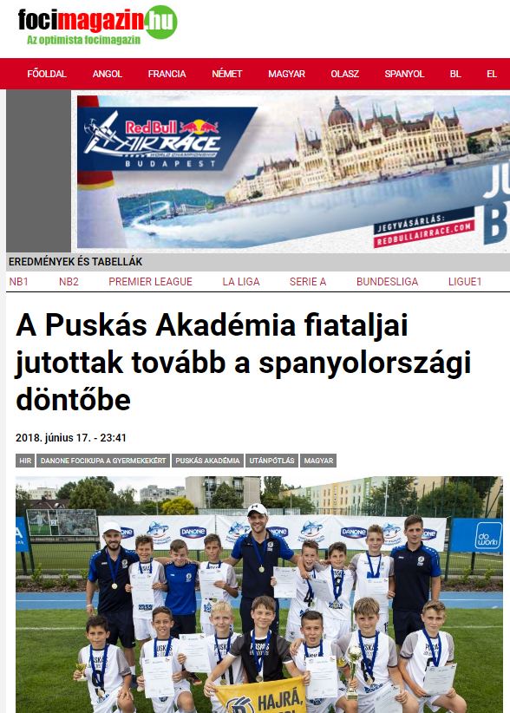

A Puskás Akadémia fiataljai jutottak tovább a spanyolországi döntőbe
Danone Focikupa a Gyermekekért U12-es torna győztese, a Puskás Akadémia
Az U12-es torna nemzetközi döntőjében a Puskás Akadémia fiataljai képviselik Magyarországot
A Puskás Akadémia csapata nyerte meg a Danone Focikupa a Gyermekekért torna budapesti, országos döntőjét, így a felcsúti fiatalok képviselhetik Magyarországot a torna jövő évi, spanyolországi nemzetközi döntőjén, amelynek keretében közel 30 ország legjobbjaival küzdhetnek meg az elsőségért.
A budapesti döntőn 12 gyermek labdarúgó csapat mérkőzött meg egymással, míg a vendégeket Családi Egészségnap, egészséges táplálkozással kapcsolatos kvízek, testtömegindex-számítás és ügyességi játékok várták. A gyerekek Kiss Lászlóval, a világbajnokságok történetének leggyorsabb mesterhármasát szerző válogatott labdarúgóval, valamint Sass Dani gasztroarccal, a torna nagykövetével is találkozhattak az eseményen.
Fókuszban a foci és egészséges táplálkozás
A Danone Focikupa a Gyermekekért (Danone Nations Cup) a világ legnagyobb, immár 18 éves múltra visszatekintő, professzionális gyermek labdarúgó kupája. A mintegy 30 országban megrendezett eseményen minden évben 2,5 millió gyerek vesz részt.
Budapesten, az országos döntőn a Videoton FC, Orosházi MTK ULE 1913, Szeged 2011, Illés Lurkó, ZTE, Győri ETO, Újpest TE, Békéscsabai Előre SE, HTE Olasz Focisuli, Puskás Akadémia FC, Vasas Kubala Akadémia, DVTK FC csapatai mérkőztek meg egymással az elsőségért. A fináléban a felcsúti Puskás Akadémia csapata győzedelmeskedett, így ők a jövő évi spanyolországi nemzetközi döntőn is bizonyíthatják majd rátermettségüket. A második helyezett a szombathelyi Illés Lurkó, a harmadik pedig a Vasas Kubala Akadémia lett.
A torna célja az volt, hogy a sporton és a labdarúgáson keresztül egészséges életmódra, valamint kiegyensúlyozott táplálkozásra nevelje a gyerekeket. Éppen ezért a Legjobb kapus Lehoczki Bendegúz (Békéscsaba UFC), a Legjobb játékos Krupa Zsolt (Puskás Akadémia) és a Gólkirály Vajda Milán (Vasas Kubala Akadémia) mellett, a tornán az idén először ítélték oda az „Egészség Bajnoka” címet is, amelyet Szalay Kristóf, a DVTK játékosa nyert el. Ő szerepelt ugyanis a legjobban a Danone és a Magyar Dietetikusok Országos Szövetsége által végzett egészség kvízen. A Fair Play egyéni díjat Amhach Arnold (Videoton FC), míg a Fair Play csapat díjat az Orosházi MTK ULE 1913 kapta.
„A 10-12 éves gyermekek 42%-a mindössze hetente 1-2 alkalommal fogyaszt magas kalciumtartalmú tejet és tejtermékeket, például joghurtot, és akkor is csak a szükséges mennyiség felét” – mondta Gyergyói-Szabó Anita, a Danone külső kommunikációs menedzsere, utalva a focikupában résztvevő, mintegy 800 gyermek körében végzett tavalyi felmérés legfontosabb eredményére.
„Vállalatunknak kiemelt célja, hogy nap mint nap tegyünk a saját és bolygónk egészségéért, ezt fogalmaztuk meg az ’Egy életünk van és egy bolygónk’ küldetésünkben. Hisszük, hogy az egészséges életvitelhez a kiegyensúlyozott táplálkozás elengedhetetlen, melyhez a környezet védelmére is szükség van. Éppen ezért az idei eseményen nagy hangsúlyt fektetünk arra, hogy a gyermekeket és a meccsekre kilátogató családokat egészséges táplálkozásra oktassuk és neveljük” – tette hozzá.
Családi Egészségnap: tanácsadás és testtömegindex-számítás a pálya mentén
A Danone Focikupa a Gyermekekért torna budapesti döntőjén több mint 40 mérkőzést szurkolhattak végig a nézők. A mérkőzésekre és az azokhoz kapcsolódó Családi Egészségnapra a Nagycsaládosok Országos Egyesületének helyi tagszervezeteit is meghívta a Danone.
Az eseményre kilátogató nagycsaládok és a pályákon játszó gyermekek szülei és családtagjai az Egészségnap keretében táplálkozással kapcsolatos kvízeket tölthettek ki és testtömegindex-számításon és ügyességi játékokban vehettek részt, valamint hasznos táplálkozási tanácsokkal is ellátták őket a szakértők.
Nyilasi, Dárdai, Zidane
A Danone Focikupa a Gyermekekért tornát az Emberi Erőforrások Minisztériuma, valamint Szeged, Pécs, Miskolc és Debrecen Megyei Jogú Városok Önkormányzatai is támogatták, emellett sztárlabdarúgók is a program mellé álltak. A kupa nemzetközi nagykövete már több mint 10 éve a legendás labdarúgó, Zinedine Zidane. Magyarországon a Danone Focikupa a Gyermekekért fővédnöke immár harmadik éve Nyilasi Tibor, az MLSZ elnökségi tagja. A gyerekek a torna döntőjén Kiss Lászlóval, a világbajnokságok történetének leggyorsabb mesterhármasát szerző válogatott labdarúgóval, valamint Sass Dani gasztroarccal, a program tiszteletbeli nagykövetével is találkozhattak.
Az országos döntő végeredménye: 1. Puskás Akadémia (Felcsút) 2. Illés Lurkó UFC (Szombathely) 3. Vasas Kubala Akadémia (Budapest, XIII. kerület) 4. ETO FC (Győr) 5. Békéscsaba UFC 6. Videoton FC (Székesfehérvár) 7. DVTK FC (Diósgyőr) 8. ZTE Akadémia (Zalaegerszeg) 9. HTE Olasz Focisuli (Hajdúböszörmény, Debrecen) 10. Szeged 2011 11.Újpesti Torna Egylet (UTE) 12. Orosházi MTK ULE 1913

MÉDIA: | propeller.hu | MEDIA SPECIFICS
DÁTE: | 17.06.2018. | TYPE: | Online
PAGE: | - | REACH: | 60 000
AD VALUE (HUF) | 90 000 | FREQUENCY: | -
HEADLINE: | Attila Fülöp: Football is the best and most common language in the world
SUMMARY: | Danone Football Cup for Children is in the finish. 12 winning teams from the regionals semi-finals are competing in the Budapest national final to represent Hungary in the international final to take place in Spain, next year. The objective of the largest international youth football tournament is to educate children for healthy lifestyle and healthy nutrition via football, therefore kids can also compete for the Champion of Health Award for the first time. Organized by Danone and MLSZ Grassroots program, the event also accommodates a Family Health Day welcoming kids and their parents with nutrition education programs and activities.

http://propeller.hu/itthon/3358995-fulop-attila-futball-vilag-legjobb-legnagyobb-kozos-nyelve
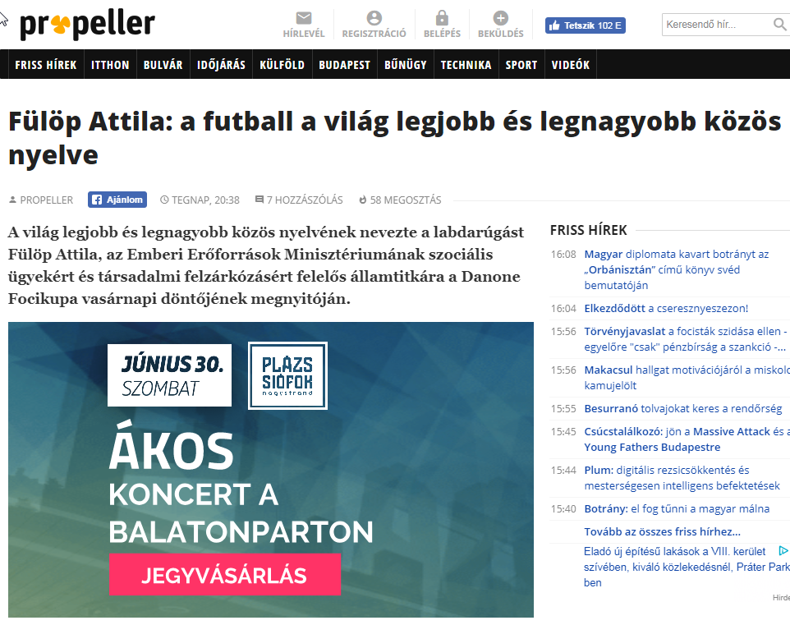

Fülöp Attila: a futball a világ legjobb és legnagyobb közös nyelve
A világ legjobb és legnagyobb közös nyelvének nevezte a labdarúgást Fülöp Attila, az Emberi Erőforrások Minisztériumának szociális ügyekért és társadalmi felzárkózásért felelős államtitkára a Danone Focikupa vasárnapi döntőjének megnyitóján.
"A foci az, ami benneteket először meg fog tanítani az életre, és arra, hogy nem egyedül vagytok, hanem közösségben. Csak közösen tudtok eredményeket elérni és kudarcokat feldolgozni, illetve nemcsak magatokért, hanem másokért is felelősséget vállaltok" – mondta a finálén résztvevő 12 csapat 10-12 éves játékosainak Fülöp Attila.
Az államtitkár hangsúlyozta, a minisztérium örömmel támogatja a világszerte egyre népszerűbb kezdeményezést, majd az Oroszországban zajló felnőtt világbajnokság szombati, Izland-Argentína (1-1) csoportmérkőzését említette jó példaként.
"Egy háromszázezres kis ország nem hagyta magát egy harmincmilliós futballnagyhatalom ellen. Ez a legjobb példa arra, hogy a lehetőséget látták a mérkőzésben, és nem féltek semmitől. Azt kívánom nektek is, hogy legyetek pontosan olyanok, mint eddig, és ismerjétek fel a lehetőséget, hiszen csak bátor gyerekekből lesznek bátor felnőttek" – fogalmazott Fülöp Attila.
Gyergyói-Szabó Anita, a Danone külső kommunikációs menedzsere elmondta, hogy a 19 évvel ezelőtt létrehozott utánpótlás futballkupát immár harminc országban, évente 2,5 millió gyermek részvételével rendezik meg. Magyarországon a vasárnap zárult sorozat 64 csapattal indult, amelyek közül a regionális tornákról 12 jutott a fővárosi fináléba. Az óbudai döntő győztese – a Puskás Akadémia – képviselheti Magyarországot jövőre a spanyolországi nemzetközi finálén.
Gellei Imre, a Magyar Labdarúgó Szövetség szakmai bizottságának elnöke köszönetet mondott a Danone-nak, amiért – az MLSZ-szel együttműködve – évről-évre egyre magasabb színvonalon szervezi meg az utánpótlás-versenysorozatot.

MÉDIA: | webradio.hu | MEDIA SPECIFICS
DÁTE: | 17.06.2018. | TYPE: | Online
PAGE: | - | REACH: | 6 500
AD VALUE (HUF) | 20 000 | FREQUENCY: | -
HEADLINE: | Attila Fülöp: Football is the best and most common language in the world
SUMMARY: | Danone Football Cup for Children is in the finish. 12 winning teams from the regionals semi-finals are competing in the Budapest national final to represent Hungary in the international final to take place in Spain, next year. The objective of the largest international youth football tournament is to educate children for healthy lifestyle and healthy nutrition via football, therefore kids can also compete for the Champion of Health Award for the first time. Organized by Danone and MLSZ Grassroots program, the event also accommodates a Family Health Day welcoming kids and their parents with nutrition education programs and activities.

http://webradio.hu/hirek/sport/fulop-attila-a-futball-a-vilag-legjobb-es-legnagyobb-kozos-nyelve
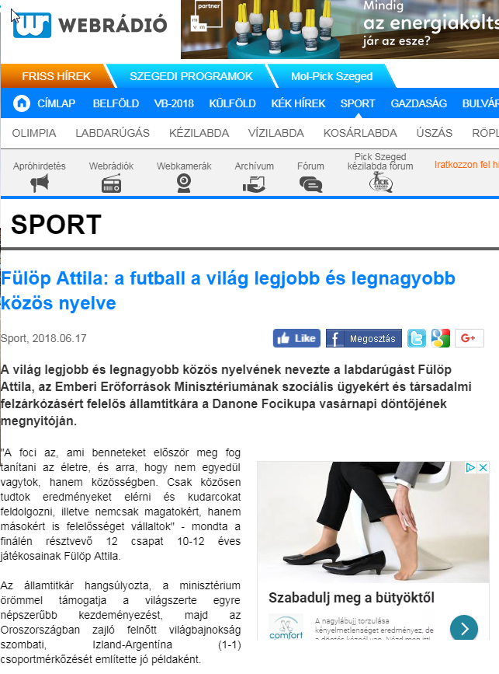

Fülöp Attila: a futball a világ legjobb és legnagyobb közös nyelve
A világ legjobb és legnagyobb közös nyelvének nevezte a labdarúgást Fülöp Attila, az Emberi Erőforrások Minisztériumának szociális ügyekért és társadalmi felzárkózásért felelős államtitkára a Danone Focikupa vasárnapi döntőjének megnyitóján.
"A foci az, ami benneteket először meg fog tanítani az életre, és arra, hogy nem egyedül vagytok, hanem közösségben. Csak közösen tudtok eredményeket elérni és kudarcokat feldolgozni, illetve nemcsak magatokért, hanem másokért is felelősséget vállaltok" - mondta a finálén résztvevő 12 csapat 10-12 éves játékosainak Fülöp Attila.
Az államtitkár hangsúlyozta, a minisztérium örömmel támogatja a világszerte egyre népszerűbb kezdeményezést, majd az Oroszországban zajló felnőtt világbajnokság szombati, Izland-Argentína (1-1) csoportmérkőzését említette jó példaként.
"Egy háromszázezres kis ország nem hagyta magát egy harmincmilliós futballnagyhatalom ellen. Ez a legjobb példa arra, hogy a lehetőséget látták a mérkőzésben, és nem féltek semmitől. Azt kívánom nektek is, hogy legyetek pontosan olyanok, mint eddig, és ismerjétek fel a lehetőséget, hiszen csak bátor gyerekekből lesznek bátor felnőttek" - fogalmazott Fülöp Attila.
Gyergyói-Szabó Anita, a Danone külső kommunikációs menedzsere elmondta, hogy a 19 évvel ezelőtt létrehozott utánpótlás futballkupát immár harminc országban, évente 2,5 millió gyermek részvételével rendezik meg. Magyarországon a vasárnap záruló sorozat 64 csapattal indult, amelyek közül a regionális tornákról 12 jutott a fővárosi fináléba. Az óbudai döntő győztese képviselheti Magyarországot jövőre a spanyolországi nemzetközi finálén.
Gellei Imre, a Magyar Labdarúgó Szövetség szakmai bizottságának elnöke köszönetet mondott a Danone-nak, amiért - az MLSZ-szel együttműködve - évről-évre egyre magasabb színvonalon szervezi meg az utánpótlás-versenysorozatot.

MÉDIA: | frisss.hu | MEDIA SPECIFICS
DÁTE: | 17.06.2018. | TYPE: | Online
PAGE: | - | REACH: | n/a
AD VALUE (HUF) | n/a | FREQUENCY: | -
HEADLINE: | Feat from Szombathely among the youngest football players
SUMMARY: | Danone Football Cup for Children is in the finish. 12 winning teams from the regionals semi-finals are competing in the Budapest national final to represent Hungary in the international final to take place in Spain, next year. The objective of the largest international youth football tournament is to educate children for healthy lifestyle and healthy nutrition via football, therefore kids can also compete for the Champion of Health Award for the first time. Organized by Danone and MLSZ Grassroots program, the event also accommodates a Family Health Day welcoming kids and their parents with nutrition education programs and activities.

http://www.frisss.hu/sport/szombathelyi-bravur-a-legifjabb-focistak-kozott
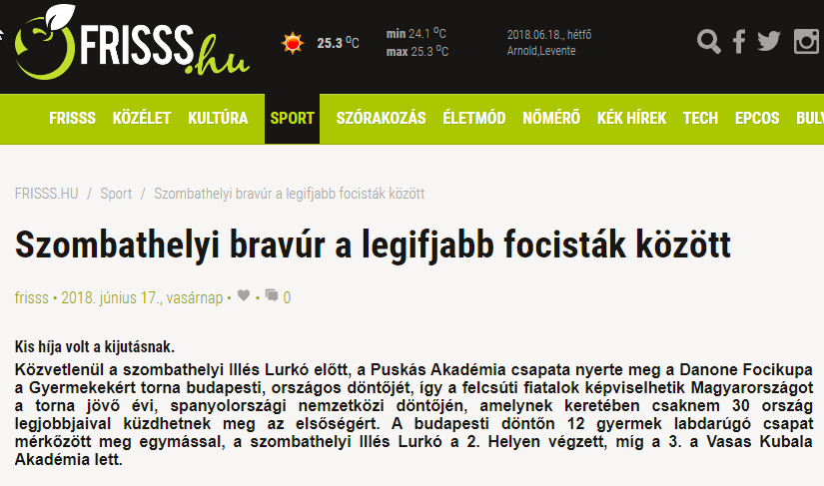

Szombathelyi bravúr a legifjabb focisták között
Kis híja volt a kijutásnak.
Közvetlenül a szombathelyi Illés Lurkó előtt, a Puskás Akadémia csapata nyerte meg a Danone Focikupa a Gyermekekért torna budapesti, országos döntőjét, így a felcsúti fiatalok képviselhetik Magyarországot a torna jövő évi, spanyolországi nemzetközi döntőjén, amelynek keretében csaknem 30 ország legjobbjaival küzdhetnek meg az elsőségért. A budapesti döntőn 12 gyermek labdarúgó csapat mérkőzött meg egymással, a szombathelyi Illés Lurkó a 2. Helyen végzett, míg a 3. a Vasas Kubala Akadémia lett.

MÉDIA: | magyaridok.hu | MEDIA SPECIFICS
DÁTE: | 17.06.2018. | TYPE: | Online
PAGE: | - | REACH: | 20 000
AD VALUE (HUF) | 85 714 | FREQUENCY: | -
HEADLINE: | Attila Fülöp: Football is the best and most common language in the world
SUMMARY: | Danone Football Cup for Children is in the finish. 12 winning teams from the regionals semi-finals are competing in the Budapest national final to represent Hungary in the international final to take place in Spain, next year. The objective of the largest international youth football tournament is to educate children for healthy lifestyle and healthy nutrition via football, therefore kids can also compete for the Champion of Health Award for the first time. Organized by Danone and MLSZ Grassroots program, the event also accommodates a Family Health Day welcoming kids and their parents with nutrition education programs and activities.

https://magyaridok.hu/sport/fulop-attila-a-futball-a-vilag-legjobb-es-legnagyobb-kozos-nyelve-3205120/
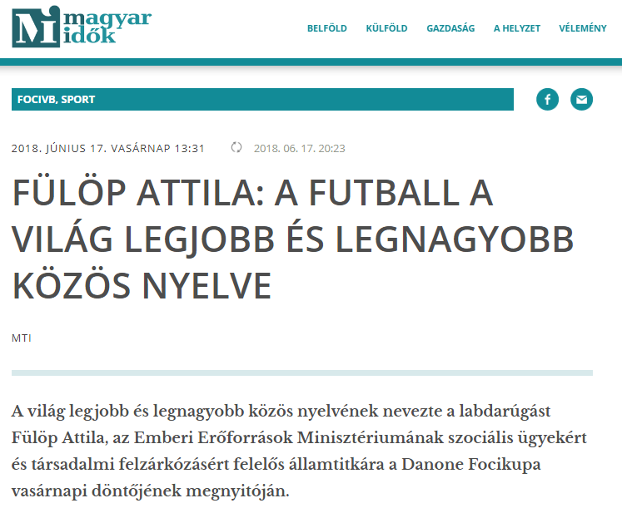

FÜLÖP ATTILA: A FUTBALL A VILÁG LEGJOBB ÉS LEGNAGYOBB KÖZÖS NYELVE
A világ legjobb és legnagyobb közös nyelvének nevezte a labdarúgást Fülöp Attila, az Emberi Erőforrások Minisztériumának szociális ügyekért és társadalmi felzárkózásért felelős államtitkára a Danone Focikupa vasárnapi döntőjének megnyitóján.
„A foci az, ami benneteket először meg fog tanítani az életre, és arra, hogy nem egyedül vagytok, hanem közösségben. Csak közösen tudtok eredményeket elérni és kudarcokat feldolgozni, illetve nemcsak magatokért, hanem másokért is felelősséget vállaltok„ – mondta a finálén résztvevő 12 csapat 10-12 éves játékosainak Fülöp Attila.
Az államtitkár hangsúlyozta, a minisztérium örömmel támogatja a világszerte egyre népszerűbb kezdeményezést, majd az Oroszországban zajló felnőtt világbajnokság szombati, Izland-Argentína (1-1) csoportmérkőzését említette jó példaként.
„Egy háromszázezres kis ország nem hagyta magát egy harmincmilliós futballnagyhatalom ellen. Ez a legjobb példa arra, hogy a lehetőséget látták a mérkőzésben, és nem féltek semmitől. Azt kívánom nektek is, hogy legyetek pontosan olyanok, mint eddig, és ismerjétek fel a lehetőséget, hiszen csak bátor gyerekekből lesznek bátor felnőttek” – fogalmazott Fülöp Attila.
Gyergyói-Szabó Anita, a Danone külső kommunikációs menedzsere elmondta, hogy a 19 évvel ezelőtt létrehozott utánpótlás futballkupát immár harminc országban, évente 2,5 millió gyermek részvételével rendezik meg. Magyarországon a vasárnap zárult sorozat 64 csapattal indult, amelyek közül a regionális tornákról 12 jutott a fővárosi fináléba. Az óbudai döntő győztese – a Puskás Akadémia – képviselheti Magyarországot jövőre a spanyolországi nemzetközi finálén.
Gellei Imre, a Magyar Labdarúgó Szövetség szakmai bizottságának elnöke köszönetet mondott a Danone-nak, amiért – az MLSZ-szel együttműködve – évről-évre egyre magasabb színvonalon szervezi meg az utánpótlás-versenysorozatot.

MÉDIA: | zoom.hu | MEDIA SPECIFICS
DÁTE: | 17.06.2018. | TYPE: | Online
PAGE: | - | REACH: | 100 000
AD VALUE (HUF) | 300 000 | FREQUENCY: | -
HEADLINE: | Like into yoghurt, Attila Fülöp the State Secretary for Social Affairs licked in to Football
SUMMARY: | Danone Football Cup for Children is in the finish. 12 winning teams from the regionals semi-finals are competing in the Budapest national final to represent Hungary in the international final to take place in Spain, next year. The objective of the largest international youth football tournament is to educate children for healthy lifestyle and healthy nutrition via football, therefore kids can also compete for the Champion of Health Award for the first time. Organized by Danone and MLSZ Grassroots program, the event also accommodates a Family Health Day welcoming kids and their parents with nutrition education programs and activities.

https://zoom.hu/hir/2018/06/17/mint-a-joghurtba-ugy-nyalt-be-fenekig-a-focinak-a-szocialis-ugyekert-felelos-allamtitkar/
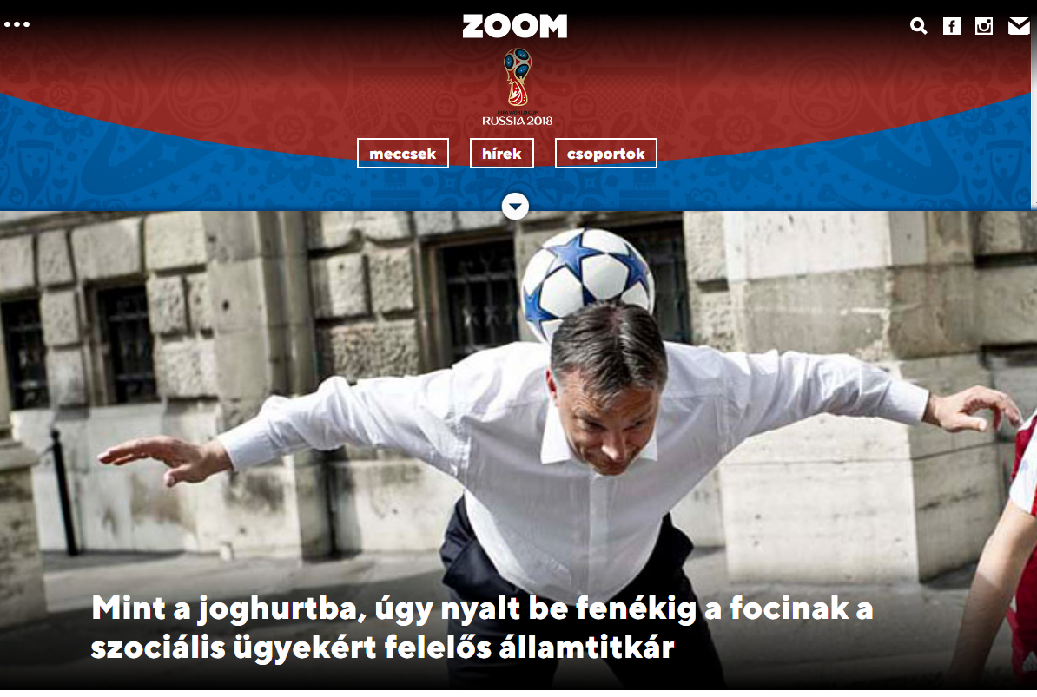

Mint a joghurtba, úgy nyalt be fenékig a focinak a szociális ügyekért felelős államtitkár
A világ legjobb és legnagyobb közös nyelvének nevezte a labdarúgást Fülöp Attila, az Emberi Erőforrások Minisztériumának szociális ügyekért és társadalmi felzárkózásért felelős államtitkára a Danone Focikupa vasárnapi döntőjének megnyitóján.
“A foci az, ami benneteket először meg fog tanítani az életre, és arra, hogy nem egyedül vagytok, hanem közösségben. Csak közösen tudtok eredményeket elérni és kudarcokat feldolgozni, illetve nemcsak magatokért, hanem másokért is felelősséget vállaltok” – mondta a finálén résztvevő 12 csapat 10-12 éves játékosainak Fülöp Attila.
Az államtitkár hangsúlyozta, a minisztérium örömmel támogatja a világszerte egyre népszerűbb kezdeményezést, majd az Oroszországban zajló felnőtt világbajnokság szombati, Izland-Argentína (1-1) csoportmérkőzését említette jó példaként. “Egy háromszázezres kis ország nem hagyta magát egy harmincmilliós futballnagyhatalom ellen. Ez a legjobb példa arra, hogy a lehetőséget látták a mérkőzésben, és nem féltek semmitől. Azt kívánom nektek is, hogy legyetek pontosan olyanok, mint eddig, és ismerjétek fel a lehetőséget, hiszen csak bátor gyerekekből lesznek bátor felnőttek” – fogalmazott Fülöp Attila.
(MTI)

MÉDIA: | Kossuth Rádió | MEDIA SPECIFICS
DÁTE: | 17.06.2018. | TYPE: | Electronic
PAGE: | - | REACH: | 1 206 000
AD VALUE (HUF) | 172 000 | FREQUENCY: | -
HEADLINE: | Danone Football Cup for Children’s Final in Budapest
SUMMARY: | Danone Football Cup for Children is in the finish. 12 winning teams from the regionals semi-finals are competing in the Budapest national final to represent Hungary in the international final to take place in Spain, next year. The objective of the largest international youth football tournament is to educate children for healthy lifestyle and healthy nutrition via football, therefore kids can also compete for the Champion of Health Award for the first time. Organized by Danone and MLSZ Grassroots program, the event also accommodates a Family Health Day welcoming kids and their parents with nutrition education programs and activities.

http://premiercom.hu/download/Danone/Kossuth%20R%c3%a1di%c3%b3%20Kr%c3%b3nika%2012.00%202018.06.17.wav

MÉDIA: | M1 Híradó | MEDIA SPECIFICS
DÁTE: | 17.06.2018. 19:30 45’54” | TYPE: | Electronic
PAGE: | - | REACH: | 450 000
AD VALUE (HUF) | 750 000 | FREQUENCY: | -
HEADLINE: | Puskás Academy wins Danone Cup for 10-12 year olds
SUMMARY: | Danone Football Cup for Children is in the finish. 12 winning teams from the regionals semi-finals are competing in the Budapest national final to represent Hungary in the international final to take place in Spain, next year. The objective of the largest international youth football tournament is to educate children for healthy lifestyle and healthy nutrition via football, therefore kids can also compete for the Champion of Health Award for the first time. Organized by Danone and MLSZ Grassroots program, the event also accommodates a Family Health Day welcoming kids and their parents with nutrition education programs and activities.

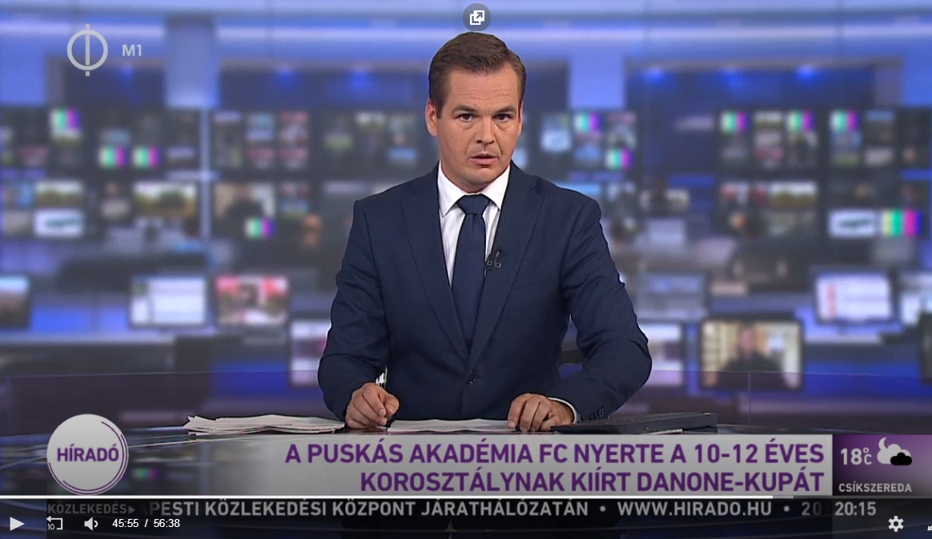
https://www.mediaklikk.hu/video/hirado-2018-06-17-i-adas-20/

MÉDIA: | M1 Híradó | MEDIA SPECIFICS
DÁTE: | 17.06.2018. 14:00 9’20” | TYPE: | Electronic
PAGE: | - | REACH: | 250 000
AD VALUE (HUF) | 310 000 | FREQUENCY: | -
HEADLINE: | Danone Cup promotes balanced nutrition to children
SUMMARY: | Danone Football Cup for Children is in the finish. 12 winning teams from the regionals semi-finals are competing in the Budapest national final to represent Hungary in the international final to take place in Spain, next year. The objective of the largest international youth football tournament is to educate children for healthy lifestyle and healthy nutrition via football, therefore kids can also compete for the Champion of Health Award for the first time. Organized by Danone and MLSZ Grassroots program, the event also accommodates a Family Health Day welcoming kids and their parents with nutrition education programs and activities.

https://www.mediaklikk.hu/video/hirado-2018-06-17-i-adas-12/
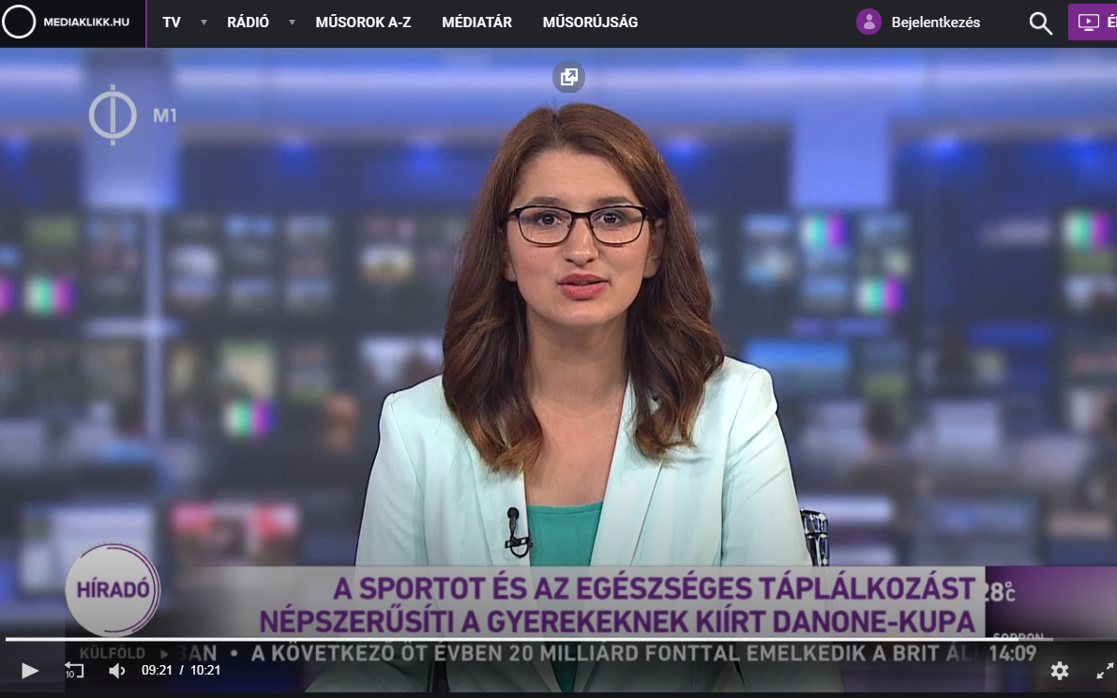

MÉDIA: | Világgazdaság | MEDIA SPECIFICS
DÁTE: | 19.06.2018. | TYPE: | Print
PAGE: | 14. | REACH: | 131 000
AD VALUE (HUF) | 281 250 | FREQUENCY: | daily
HEADLINE: | Puskás Academy’s youngsters won Danone Cup
SUMMARY: | Danone Football Cup for Children is in the finish. 12 winning teams from the regionals semi-finals are competing in the Budapest national final to represent Hungary in the international final to take place in Spain, next year. The objective of the largest international youth football tournament is to educate children for healthy lifestyle and healthy nutrition via football, therefore kids can also compete for the Champion of Health Award for the first time. Organized by Danone and MLSZ Grassroots program, the event also accommodates a Family Health Day welcoming kids and their parents with nutrition education programs and activities.

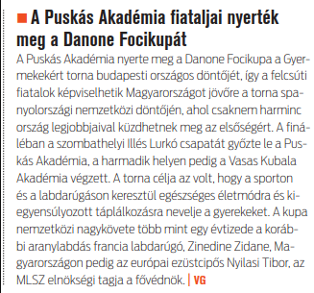

A Puskás Akadémia nyerte meg a Danone Focikupa a Gyermekekért torna budapesti országos döntőjét, így a felcsúti ﬁatalok képviselhetik Magyarországot jövőre a torna spanyolországi nemzetközi döntőjén, ahol csaknem harminc ország legjobbjaival küzdhetnek meg az elsőségért. A ﬁnáléban a szombathelyi Illés Lurkó csapatát győzte le a Puskás Akadémia, a harmadik helyen pedig a Vasas Kubala Akadémia végzett. A torna célja az volt, hogy a sporton és a labdarúgáson keresztül egészséges életmódra és kiegyensúlyozott táplálkozásra nevelje a gyerekeket. A kupa nemzetközi nagykövete több mint egy évtizede a korábbi aranylabdás francia labdarúgó, Zinedine Zidane, Magyarországon pedig az európai ezüstcipős Nyilasi Tibor, az MLSZ elnökségi tagja a fővédnök.

MÉDIA: | Fejér Megyei Hírlap | MEDIA SPECIFICS
DÁTE: | 19.06.2018. | TYPE: | Print
PAGE: | 15. | REACH: | 115 500
AD VALUE (HUF) | 1 420 440 | FREQUENCY: | daily
HEADLINE: | Puskás Academy’s youngsters won Danone Cup
SUMMARY: | Danone Football Cup for Children is in the finish. 12 winning teams from the regionals semi-finals are competing in the Budapest national final to represent Hungary in the international final to take place in Spain, next year. The objective of the largest international youth football tournament is to educate children for healthy lifestyle and healthy nutrition via football, therefore kids can also compete for the Champion of Health Award for the first time. Organized by Danone and MLSZ Grassroots program, the event also accommodates a Family Health Day welcoming kids and their parents with nutrition education programs and activities.

http://premiercom.hu/download/Danone/FMH,%202018.%2006.%2019..jpg

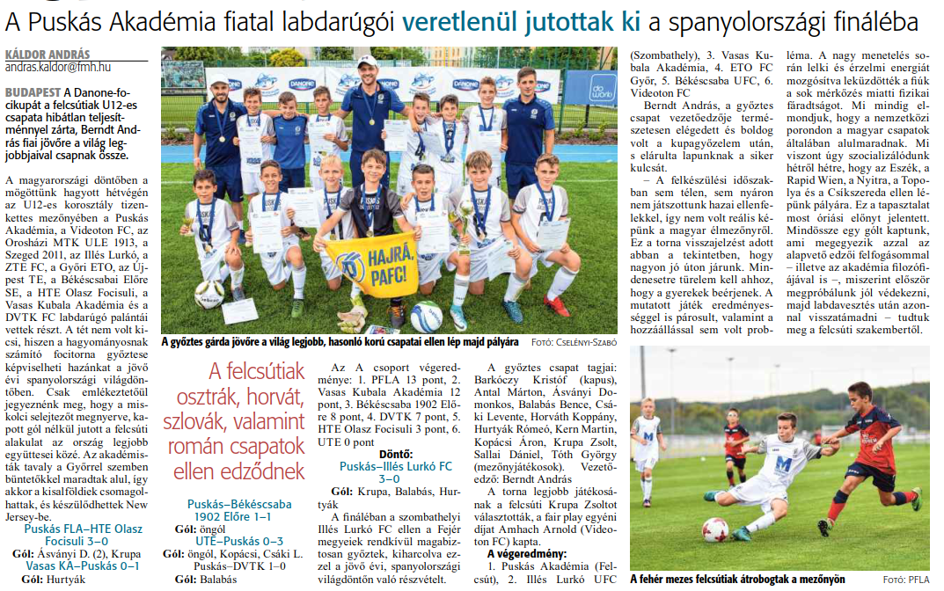

BUDAPEST A Danone-focikupát a felcsútiak U12-es csapata hibátlan teljesítménnyel zárta, Berndt András fiai jövőre a világ legjobbjaival csapnak össze.
A magyarországi döntőben a mögöttünk hagyott hétvégén az U12-es korosztály tizenkettes mezőnyében a Puskás Akadémia, a Videoton FC, az Orosházi MTK ULE 1913, a Szeged 2011, az Illés Lurkó, a ZTE FC, a Győri ETO, az Újpest TE, a Békéscsabai Előre SE, a HTE Olasz Focisuli, a Vasas Kubala Akadémia és a DVTK FC labdarúgó palántái vettek részt. A tét nem volt kicsi, hiszen a hagyományosnak számító focitorna győztese képviselheti hazánkat a jövő évi spanyolországi világdöntőben. Csak emlékeztetőül jegyeznénk meg, hogy a miskolci selejtezőt megnyerve, kapott gól nélkül jutott a felcsúti alakulat az ország legjobb együttesei közé. Az akadémisták tavaly a Győrrel szemben büntetőkkel maradtak alul, így akkor a kisalföldiek csomagolhattak, és készülődhettek New Jersey-be.
Puskás FLA–HTE Olasz Focisuli 3–0
Gól: Ásványi D. (2), Krupa Vasas KA–Puskás 0–1 Gól: Hurtyák Puskás–Békéscsaba 1902 Előre 1–1 Gól: öngól UTE–Puskás 0–3 Gól: öngól, Kopácsi, Csáki L.
Puskás–DVTK 1–0 Gól: Balabás
Az A csoport végeredménye: 1. PFLA 13 pont, 2.
Vasas Kubala Akadémia 12 pont, 3. Békéscsaba 1902 Előre 8 pont, 4. DVTK 7 pont, 5.
HTE Olasz Focisuli 3 pont, 6.
UTE 0 pont Döntő: Puskás–Illés Lurkó FC 3–0
Gól: Krupa, Balabás, Hurtyák A ﬁnáléban a szombathelyi Illés Lurkó FC ellen a Fejér megyeiek rendkívül magabiztosan győztek, kiharcolva ezzel a jövő évi, spanyolországi világdöntőn való részvételt.
A győztes csapat tagjai: Barkóczy Kristóf (kapus), Antal Márton, Ásványi Domonkos, Balabás Bence, Csáki Levente, Horváth Koppány, Hurtyák Rómeó, Kern Martin, Kopácsi Áron, Krupa Zsolt, Sallai Dániel, Tóth György (mezőnyjátékosok). Vezetőedző: Berndt András A torna legjobb játékosának a felcsúti Krupa Zsoltot választották, a fair play egyéni díjat Amhach Arnold (Videoton FC) kapta.
A végeredmény: 1. Puskás Akadémia (Felcsút), 2. Illés Lurkó UFC (Szombathely), 3. Vasas Kubala Akadémia, 4. ETO FC Győr, 5. Békéscsaba UFC, 6.
Videoton FC Berndt András, a győztes csapat vezetőedzője természetesen elégedett és boldog volt a kupagyőzelem után, s elárulta lapunknak a siker kulcsát. – A felkészülési időszakban sem télen, sem nyáron nem játszottunk hazai ellenfelekkel, így nem volt reális képünk a magyar élmezőnyről.
Ez a torna visszajelzést adott abban a tekintetben, hogy nagyon jó úton járunk. Mindenesetre türelem kell ahhoz, hogy a gyerekek beérjenek. A mutatott játék eredményességgel is párosult, valamint a hozzáállással sem volt probléma. A nagy menetelés során lelki és érzelmi energiát mozgósítva leküzdötték a ﬁúk a sok mérkőzés miatti ﬁzikai fáradtságot. Mi mindig elmondjuk, hogy a nemzetközi porondon a magyar csapatok általában alulmaradnak. Mi viszont úgy szocializálódunk hétről hétre, hogy az Eszék, a Rapid Wien, a Nyitra, a Topolya és a Csíkszereda ellen lépünk pályára. Ez a tapasztalat most óriási előnyt jelentett.
Mindössze egy gólt kaptunk, ami megegyezik azzal az alapvető edzői felfogásommal – illetve az akadémia ﬁlozóﬁájával is –, miszerint először megpróbálunk jól védekezni, majd labdavesztés után azonnal visszatámadni – tudtuk meg a felcsúti szakembertől.
KA: A győztes gárda jövőre a világ legjobb, hasonló korú csapatai ellen lép majd pályára
KA: A fehér mezes felcsútiak átrobogtak a mezőnyön
A felcsútiak osztrák, horvát, szlovák, valamint román csapatok ellen edződnek

MÉDIA: | nb1.hu | MEDIA SPECIFICS
DÁTE: | 18.06.2018. | TYPE: | Online
PAGE: | - | REACH: | n/a
AD VALUE (HUF) | n/a | FREQUENCY: | -
HEADLINE: | Puskás Academy won the Cup
SUMMARY: | Danone Football Cup for Children is in the finish. 12 winning teams from the regionals semi-finals are competing in the Budapest national final to represent Hungary in the international final to take place in Spain, next year. The objective of the largest international youth football tournament is to educate children for healthy lifestyle and healthy nutrition via football, therefore kids can also compete for the Champion of Health Award for the first time. Organized by Danone and MLSZ Grassroots program, the event also accommodates a Family Health Day welcoming kids and their parents with nutrition education programs and activities.

http://nb1.hu/hazai-labdarugas/kupagyoztes-a-puskas-akademia
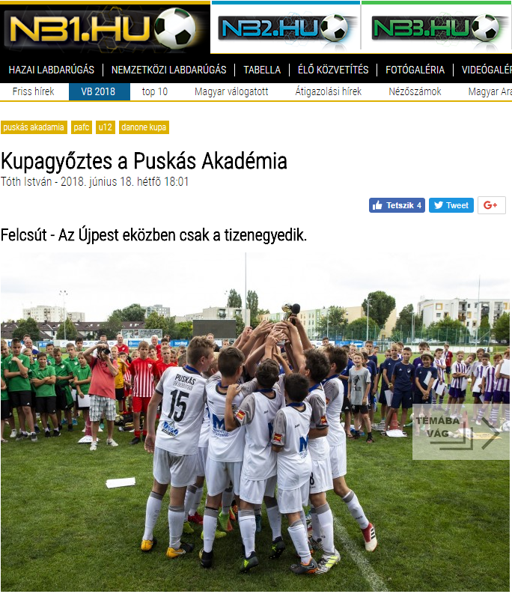

Kupagyőztes a Puskás Akadémia
Felcsút - Az Újpest eközben csak a tizenegyedik.
Spanyolországba utazhat az idei Danone Focikupa győztese, a Puskás Akadémia FC, amely a döntőben a szombathelyi Illés Lurkó UFC csapatát verte meg 3-0-ra - írja az utanpotlassport.hu
A Danone Focikupa a világ legnagyobb U12-es gyermek labdarúgótornája, 21 országból érkeznek a spanyol fináléra a csapatok. A regionális elődöntőkből három-három csapat jutott be a vasárnapi fináléba, így Budapesten a fiúk nemzeti döntőjében tizenkét csapat találkozott.
Gellei Imre, a Magyar Labdarugó Szövetség szakmai bizottságának elnöke nyilatkozott is az eseményről.
„Fontosnak tartom az ilyen és ehhez hasonló eseményeket. Nem akarom elfogadni, hogy nincsenek tehetségeink! Ilyen fórumok kellenek, hogy felszínre bukkanhassanak” – mondta.
„A rendezvény lényege, hogy a gyerekek átélhessék azt az élményt, amit az utánpótlás-klubok közti versengés és a sportban alapvető, jó esetben békés rivalizálás nyújt. A győztes csapatnak a dicsőség mellett lehetősége nyílik részt venni egy nemzetközi tornán: a gyerekek remek élménnyel, a csapat edzői hasznos szakmai tapasztalatokkal gazdagodhatnak Spanyolországban.”
Gellei fontosnak tartja a kis népességű országok utánpótlás-nevelésének tanulmányozását. Szerinte Skócia, Izland és a Feröer-szigetek sikerei alapvetően az amatőr focin, a grassroots körülményeinek fejlesztésén múlnak.
Az eseményre kilátogató nézők részt vehettek a családi egészségnap rendezvényein is. A Danone Focikupa a Gyermekekért tornát az Emberi Erőforrások Minisztériuma mellett Szeged, Debrecen, Miskolc és Pécs városok önkormányzatai támogatták. A kupa nemzetközi nagykövete, Zinédine Zidane mellett több magyar sportoló, edző támogatta jelenlétével az eseményt. Többek között Dárdai Pál, a Hertha FC edzője, Vajda Attila olimpiai bajnok kenus, valamint Dombi Tibor, Szatmári Csaba, Salamon József és Veréb György labdarúgók.
A Danone Focikupa végeredménye
1. Puskás Akadémia (Felcsút)
2. Illés Lurkó UFC (Szombathely)
3. Vasas Kubala Akadémia (Budapest, XIII. kerület)
4. ETO FC (Győr)
5. Békéscsaba UFC
6. Videoton FC (Székesfehérvár)
7. DVTK FC (Diósgyőr)
8. ZTE Akadémia (Zalaegerszeg)
9. HTE Olasz Focisuli (Hajdúböszörmény, Debrecen)
10. Szeged 2011
11.Újpesti Torna Egylet (UTE)
12. Orosházi MTK ULE 1913

MÉDIA: | nemzetisport.hu | MEDIA SPECIFICS
DÁTE: | 18.06.2018. | TYPE: | Online
PAGE: | - | REACH: | n/a
AD VALUE (HUF) | n/a | FREQUENCY: | -
HEADLINE: | Youth Football: Puskás Academy travels to Danone Football Cup’s final in Spain
SUMMARY: | Danone Football Cup for Children is in the finish. 12 winning teams from the regionals semi-finals are competing in the Budapest national final to represent Hungary in the international final to take place in Spain, next year. The objective of the largest international youth football tournament is to educate children for healthy lifestyle and healthy nutrition via football, therefore kids can also compete for the Champion of Health Award for the first time. Organized by Danone and MLSZ Grassroots program, the event also accommodates a Family Health Day welcoming kids and their parents with nutrition education programs and activities.

http://www.nemzetisport.hu/minden_mas_foci/utanpotlas-a-puskas-akademia-utazik-a-danone-focikupa-nemzetkozi-dontojere-2641975
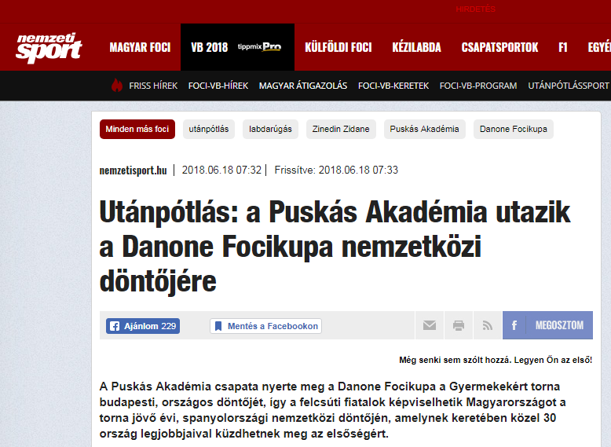

Utánpótlás: a Puskás Akadémia utazik a Danone Focikupa nemzetközi döntőjére
A Puskás Akadémia csapata nyerte meg a Danone Focikupa a Gyermekekért torna budapesti, országos döntőjét, így a felcsúti fiatalok képviselhetik Magyarországot a torna jövő évi, spanyolországi nemzetközi döntőjén, amelynek keretében közel 30 ország legjobbjaival küzdhetnek meg az elsőségért.
Budapesten, az országos döntőn a Videoton FC, Orosházi MTK ULE 1913, Szeged 2011, Illés Lurkó, ZTE, Győri ETO, Újpest TE, Békéscsabai Előre SE, HTE Olasz Focisuli, Puskás Akadémia FC, Vasas Kubala Akadémia, DVTK FC csapatai mérkőztek meg egymással az elsőségért. A fináléban a felcsúti Puskás Akadémia csapata győzedelmeskedett, a második helyezett a szombathelyi Illés Lurkó, a harmadik pedig a Vasas Kubala Akadémia lett.
A torna célja az volt, hogy a sporton és a labdarúgáson keresztül egészséges életmódra, valamint kiegyensúlyozott táplálkozásra nevelje a gyerekeket. Éppen ezért a legjobb kapus Lehoczki Bendegúz (Békéscsaba UFC), a legjobb játékos Krupa Zsolt (Puskás Akadémia) és a gólkirály Vajda Milán (Vasas Kubala Akadémia) mellett, a tornán az idén először ítélték oda az „Egészség Bajnoka" címet is, amelyet Szalay Kristóf, a DVTK játékosa nyert el. Ő szerepelt ugyanis a legjobban a Danone és a Magyar Dietetikusok Országos Szövetsége által végzett egészség kvízen. A Fair Play egyéni díjat Amhach Arnold (Videoton FC), míg a Fair Play csapat díjat az Orosházi MTK ULE 1913 kapta.
A Danone Focikupa a Gyermekekért tornát az Emberi Erőforrások Minisztériuma, valamint Szeged, Pécs, Miskolc és Debrecen Megyei Jogú Városok Önkormányzatai is támogatták, emellett sztárlabdarúgók is a program mellé álltak. A kupa nemzetközi nagykövete már több mint 10 éve a legendás labdarúgó, Zinedine Zidane. Magyarországon a Danone Focikupa a Gyermekekért fővédnöke immár harmadik éve Nyilasi Tibor, az MLSZ elnökségi tagja. A gyerekek a torna döntőjén Kiss Lászlóval, a világbajnokságok történetének leggyorsabb mesterhármasát szerző válogatott labdarúgóval, valamint Sass Dani gasztroarccal, a program tiszteletbeli nagykövetével is találkozhattak.
Az országos döntő végeredménye:
1. Puskás Akadémia (Felcsút)
2. Illés Lurkó UFC (Szombathely)
3. Vasas Kubala Akadémia (Budapest, XIII. kerület)
4. ETO FC (Győr)
5. Békéscsaba UFC
6. Videoton FC (Székesfehérvár)
7. DVTK FC (Diósgyőr)
8. ZTE Akadémia (Zalaegerszeg)
9. HTE Olasz Focisuli (Hajdúböszörmény, Debrecen)
10. Szeged 2011
11.Újpesti Torna Egylet (UTE)
12. Orosházi MTK ULE 1913

MÉDIA: | civilhetes.net | MEDIA SPECIFICS
DÁTE: | 18.06.2018. | TYPE: | Online
PAGE: | - | REACH: | n/a
AD VALUE (HUF) | n/a | FREQUENCY: | -
HEADLINE: | Puskás Academy from Felcsút travels to Danone Cup’s international final in Spain
SUMMARY: | Danone Football Cup for Children is in the finish. 12 winning teams from the regionals semi-finals are competing in the Budapest national final to represent Hungary in the international final to take place in Spain, next year. The objective of the largest international youth football tournament is to educate children for healthy lifestyle and healthy nutrition via football, therefore kids can also compete for the Champion of Health Award for the first time. Organized by Danone and MLSZ Grassroots program, the event also accommodates a Family Health Day welcoming kids and their parents with nutrition education programs and activities.

https://civilhetes.net/a-felcsuti-puskas-akademia-utazik-a-danone-focikupa-nemzetkozi-dontojere-spanyolorszagba
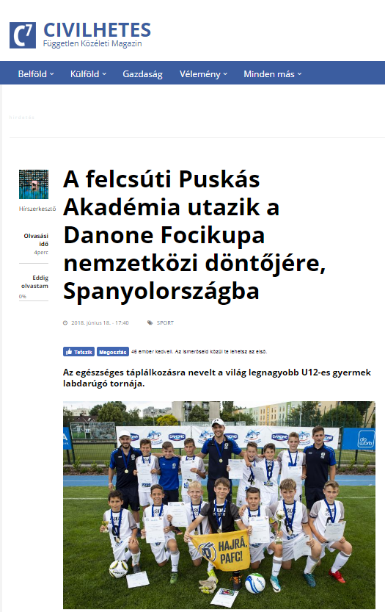

A felcsúti Puskás Akadémia utazik a Danone Focikupa nemzetközi döntőjére, Spanyolországba
Az egészséges táplálkozásra nevelt a világ legnagyobb U12-es gyermek labdarúgó tornája.
A Puskás Akadémia csapata nyerte meg a Danone Focikupa a Gyermekekért torna budapesti, országos döntőjét, így a felcsúti fiatalok képviselhetik Magyarországot a torna jövő évi, spanyolországi nemzetközi döntőjén, amelynek keretében közel 30 ország legjobbjaival küzdhetnek meg az elsőségért. A budapesti döntőn 12 gyermek labdarúgó csapat mérkőzött meg egymással, míg a vendégeket Családi Egészségnap, egészséges táplálkozással kapcsolatos kvízek, testtömegindex-számítás és ügyességi játékok várták. A gyerekek Kiss Lászlóval, a világbajnokságok történetének leggyorsabb mesterhármasát szerző válogatott labdarúgóval, valamint Sass Dani gasztroarccal, a torna nagykövetével is találkozhattak az eseményen.
Megnyitó (jobbról) Sass Dani, gasztroarc és műsorvezető, Kubányi Jolán, elnök, Magyar Dietetikusok Országos Szövetsége, Gyergyói-Szabó Anita, külső kommunikációs manager, Danone Magyarország Kft., Kardosné Gyurkó Katalin, elnök, Nagycsaládosok Országos Egyesülete, Fülöp Attila, Szociális Ügyekért és Társadalmi Felzárkózásért Felelős Államtitkár, Emberi Erőforrások Minisztériuma, Várkonyi Beáta, vállalati kapcsolatok igazgató, Danone Magyarország Kft., Gellei Imre, elnök, Magyar Labdarúgó Szövetség, Szakmai Bizottság
Fókuszban a foci és egészséges táplálkozás
A Danone Focikupa a Gyermekekért (Danone Nations Cup) a világ legnagyobb, immár 18 éves múltra visszatekintő, professzionális gyermek labdarúgó kupája. A mintegy 30 országban megrendezett eseményen minden évben 2,5 millió gyerek vesz részt.
Budapesten, az országos döntőn a Videoton FC, Orosházi MTK ULE 1913, Szeged 2011, Illés Lurkó, ZTE, Győri ETO, Újpest TE, Békéscsabai Előre SE, HTE Olasz Focisuli, Puskás Akadémia FC, Vasas Kubala Akadémia, DVTK FC csapatai mérkőztek meg egymással az elsőségért. A fináléban a felcsúti Puskás Akadémia csapata győzedelmeskedett, így ők a jövő évi spanyolországi nemzetközi döntőn is bizonyíthatják majd rátermettségüket. A második helyezett a szombathelyi Illés Lurkó, a harmadik pedig a Vasas Kubala Akadémia lett.
A torna célja az volt, hogy a sporton és a labdarúgáson keresztül egészséges életmódra, valamint kiegyensúlyozott táplálkozásra nevelje a gyerekeket. Éppen ezért a Legjobb kapus Lehoczki Bendegúz (Békéscsaba UFC), a Legjobb játékos Krupa Zsolt (Puskás Akadémia) és a Gólkirály Vajda Milán (Vasas Kubala Akadémia) mellett, a tornán az idén először ítélték oda az „Egészség Bajnoka” címet is, amelyet Szalay Kristóf, a DVTK játékosa nyert el. Ő szerepelt ugyanis a legjobban a Danone és a Magyar Dietetikusok Országos Szövetsége által végzett egészség kvízen. A Fair Play egyéni díjat Amhach Arnold (Videoton FC), míg a Fair Play csapat díjat az Orosházi MTK ULE 1913 kapta.
A 10-12 éves gyermekek 42%-a mindössze hetente 1-2 alkalommal fogyaszt magas kalciumtartalmú tejet és tejtermékeket, például joghurtot, és akkor is csak a szükséges mennyiség felét – mondta Gyergyói-Szabó Anita, a Danone külső kommunikációs menedzsere, utalva a focikupában résztvevő, mintegy 800 gyermek körében végzett tavalyi felmérés legfontosabb eredményére.
Vállalatunknak kiemelt célja, hogy nap mint nap tegyünk a saját és bolygónk egészségéért, ezt fogalmaztuk meg az ’Egy életünk van és egy bolygónk’ küldetésünkben. Hisszük, hogy az egészséges életvitelhez a kiegyensúlyozott táplálkozás elengedhetetlen, melyhez a környezet védelmére is szükség van.
Éppen ezért az idei eseményen nagy hangsúlyt fektetünk arra, hogy a gyermekeket és a meccsekre kilátogató családokat egészséges táplálkozásra oktassuk és neveljük– tette hozzá.
A győztes csapat, a Puskás Akadémia
Családi Egészségnap: tanácsadás és testtömegindex-számítás a pálya mentén
A Danone Focikupa a Gyermekekért torna budapesti döntőjén több mint 40 mérkőzést szurkolhattak végig a nézők. A mérkőzésekre és az azokhoz kapcsolódó Családi Egészségnapra a Nagycsaládosok Országos Egyesületének helyi tagszervezeteit is meghívta a Danone.
Az eseményre kilátogató nagycsaládok és a pályákon játszó gyermekek szülei és családtagjai az Egészségnap keretében táplálkozással kapcsolatos kvízeket tölthettek ki és testtömegindex-számításon és ügyességi játékokban vehettek részt, valamint hasznos táplálkozási tanácsokkal is ellátták őket a szakértők.
Nyilasi, Dárdai, Zidane
A Danone Focikupa a Gyermekekért tornát az Emberi Erőforrások Minisztériuma, valamint Szeged, Pécs, Miskolc és Debrecen Megyei Jogú Városok Önkormányzatai is támogatták, emellett sztárlabdarúgók is a program mellé álltak. A kupa nemzetközi nagykövete már több mint 10 éve a legendás labdarúgó, Zinedine Zidane. Magyarországon a Danone Focikupa a Gyermekekért fővédnöke immár harmadik éve Nyilasi Tibor, az MLSZ elnökségi tagja. A gyerekek a torna döntőjén Kiss Lászlóval, a világbajnokságok történetének leggyorsabb mesterhármasát szerző válogatott labdarúgóval, valamint Sass Dani gasztroarccal, a program tiszteletbeli nagykövetével is találkozhattak.
Az országos döntő végeredménye:
Puskás Akadémia (Felcsút)
Illés Lurkó UFC (Szombathely)
Vasas Kubala Akadémia (Budapest, XIII. kerület)
ETO FC (Győr)
Békéscsaba UFC
Videoton FC (Székesfehérvár)
DVTK FC (Diósgyőr)
ZTE Akadémia (Zalaegerszeg)
HTE Olasz Focisuli (Hajdúböszörmény, Debrecen)
Szeged 2011
Újpesti Torna Egylet (UTE)
Orosházi MTK ULE 1913

MÉDIA: | lokal.hu | MEDIA SPECIFICS
DÁTE: | 18.06.2018. | TYPE: | Online
PAGE: | - | REACH: | n/a
AD VALUE (HUF) | n/a | FREQUENCY: | -
HEADLINE: | Attila Fülöp: "Football is the best and most common language in the world"
SUMMARY: | Danone Football Cup for Children is in the finish. 12 winning teams from the regionals semi-finals are competing in the Budapest national final to represent Hungary in the international final to take place in Spain, next year. The objective of the largest international youth football tournament is to educate children for healthy lifestyle and healthy nutrition via football, therefore kids can also compete for the Champion of Health Award for the first time. Organized by Danone and MLSZ Grassroots program, the event also accommodates a Family Health Day welcoming kids and their parents with nutrition education programs and activities.

https://www.lokal.hu/2018-06-fulop-attila-a-futball-a-vilag-legjobb-es-legnagyobb-kozos-nyelve/
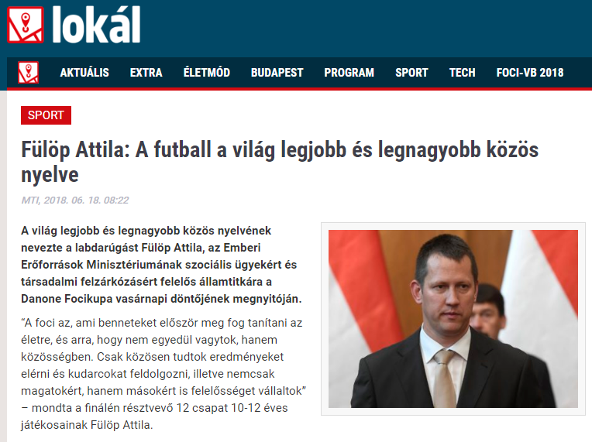

Fülöp Attila: A futball a világ legjobb és legnagyobb közös nyelve
A világ legjobb és legnagyobb közös nyelvének nevezte a labdarúgást Fülöp Attila, az Emberi Erőforrások Minisztériumának szociális ügyekért és társadalmi felzárkózásért felelős államtitkára a Danone Focikupa vasárnapi döntőjének megnyitóján.
“A foci az, ami benneteket először meg fog tanítani az életre, és arra, hogy nem egyedül vagytok, hanem közösségben. Csak közösen tudtok eredményeket elérni és kudarcokat feldolgozni, illetve nemcsak magatokért, hanem másokért is felelősséget vállaltok” – mondta a finálén résztvevő 12 csapat 10-12 éves játékosainak Fülöp Attila.
Az államtitkár hangsúlyozta, a minisztérium örömmel támogatja a világszerte egyre népszerűbb kezdeményezést, majd az Oroszországban zajló felnőtt világbajnokság szombati, Izland-Argentína (1-1) csoportmérkőzését említette jó példaként.
“Egy háromszázezres kis ország nem hagyta magát egy harmincmilliós futballnagyhatalom ellen. Ez a legjobb példa arra, hogy a lehetőséget látták a mérkőzésben, és nem féltek semmitől. Azt kívánom nektek is, hogy legyetek pontosan olyanok, mint eddig, és ismerjétek fel a lehetőséget, hiszen csak bátor gyerekekből lesznek bátor felnőttek” – fogalmazott Fülöp Attila.
Gyergyói-Szabó Anita, a Danone külső kommunikációs menedzsere elmondta, hogy a 19 évvel ezelőtt létrehozott utánpótlás futballkupát immár harminc országban, évente 2,5 millió gyermek részvételével rendezik meg. Magyarországon a vasárnap zárult sorozat 64 csapattal indult, amelyek közül a regionális tornákról 12 jutott a fővárosi fináléba. Az óbudai döntő győztese – a Puskás Akadémia – képviselheti Magyarországot jövőre a spanyolországi nemzetközi finálén.
Gellei Imre, a Magyar Labdarúgó Szövetség szakmai bizottságának elnöke köszönetet mondott a Danone-nak, amiért – az MLSZ-szel együttműködve – évről-évre egyre magasabb színvonalon szervezi meg az utánpótlás-versenysorozatot.

MÉDIA: | vg.hu | MEDIA SPECIFICS
DÁTE: | 18.06.2018. | TYPE: | Online
PAGE: | - | REACH: | 31 507
AD VALUE (HUF) | 70 000 | FREQUENCY: | -
HEADLINE: | Puskás is the Danone champion
SUMMARY: | Danone Football Cup for Children is in the finish. 12 winning teams from the regionals semi-finals are competing in the Budapest national final to represent Hungary in the international final to take place in Spain, next year. The objective of the largest international youth football tournament is to educate children for healthy lifestyle and healthy nutrition via football, therefore kids can also compete for the Champion of Health Award for the first time. Organized by Danone and MLSZ Grassroots program, the event also accommodates a Family Health Day welcoming kids and their parents with nutrition education programs and activities.

https://www.vg.hu/kozelet/kozeleti-hirek/a-puskas-a-danone-bajnok-959436/
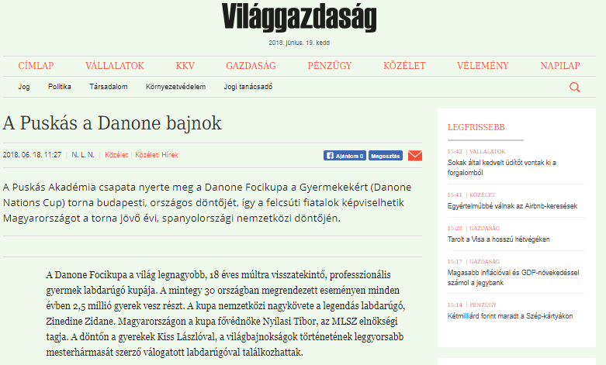

A Puskás a Danone bajnok
A Puskás Akadémia csapata nyerte meg a Danone Focikupa a Gyermekekért (Danone Nations Cup) torna budapesti, országos döntőjét, így a felcsúti fiatalok képviselhetik Magyarországot a torna jövő évi, spanyolországi nemzetközi döntőjén.
A Danone Focikupa a világ legnagyobb, 18 éves múltra visszatekintő, professzionális gyermek labdarúgó kupája. A mintegy 30 országban megrendezett eseményen minden évben 2,5 millió gyerek vesz részt. A kupa nemzetközi nagykövete a legendás labdarúgó, Zinedine Zidane. Magyarországon a kupa fővédnöke Nyilasi Tibor, az MLSZ elnökségi tagja. A döntőn a gyerekek Kiss Lászlóval, a világbajnokságok történetének leggyorsabb mesterhármasát szerző válogatott labdarúgóval találkozhattak.
Az U12-es korosztályban, 2006-ban született gyermekek számára kiírt tornán előzetesen 4 területi elődöntőben 64 csapat küzdött meg a budapesti döntő 12 helyéért.
A torna célja, hogy a sporton keresztül egészséges életmódra, valamint kiegyensúlyozott táplálkozásra nevelje a gyerekeket. Éppen ezért a Legjobb kapus Lehoczki Bendegúz (Békéscsaba UFC), a Legjobb játékos Krupa Zsolt (Puskás Akadémia) és a Gólkirály Vajda Milán (Vasas Kubala Akadémia) mellett, a tornán az idén először ítélték oda az „Egészség Bajnoka” címet is, Szalay Kristófnak (DVTK), aki a legjobban szerepelt a Danone és a Magyar Dietetikusok Országos Szövetsége által végzett egészség kvízen.
A 10-12 éves gyermekek 42 százaléka mindössze hetente 1-2 alkalommal fogyaszt magas kalciumtartalmú tejet és tejtermékeket és akkor is csak a szükséges mennyiség felét– hívta fel a figyelmet Gyergyói-Szabó Anita, a Danone külső kommunikációs menedzsere a kupa résztvevői között végzett tavalyi felmérésre.

MÉDIA: | Katolikus Rádió (Hírtükör) | MEDIA SPECIFICS
DÁTE: | 18.06.2018. 18:30 | TYPE: | Online
PAGE: | - | REACH: | 122 000
AD VALUE (HUF) | 175 000 | FREQUENCY: | -
HEADLINE: | Puskás is the Danone champion
SUMMARY: | Danone Football Cup for Children is in the finish. 12 winning teams from the regionals semi-finals are competing in the Budapest national final to represent Hungary in the international final to take place in Spain, next year. The objective of the largest international youth football tournament is to educate children for healthy lifestyle and healthy nutrition via football, therefore kids can also compete for the Champion of Health Award for the first time. Organized by Danone and MLSZ Grassroots program, the event also accommodates a Family Health Day welcoming kids and their parents with nutrition education programs and activities.

http://premiercom.hu/download/Danone/Katolikus%20R%c3%a1di%c3%b3,%202018.%2006.%2018.%20H%c3%adrt%c3%bck%c3%b6r.wav

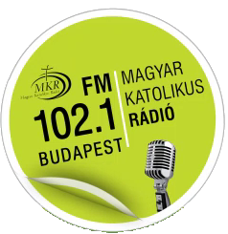

Spanyolországba utazhat az idei Danone Focikupa győztese a Puskás Akadémia utánpótlás 12-es gárdája, amely a döntőben a szombathelyi Illés Lurkó csapatát verte meg három-nullra. A Danone Focikupa a világ legnagyobb U12-es gyermek labdarúgótornája, amelyre 21 országból érkeztek a csapatok Budapestre. A kupa nemzetközi nagykövete, Zinedine Zidane mellett több magyar sportoló, edző támogatta jelenlétével az eseményt.

MÉDIA: | Békés Megyei Hírlap | MEDIA SPECIFICS
DÁTE: | 21.06.2018. | TYPE: | Print
PAGE: | - | REACH: | 154 900
AD VALUE (HUF) | 432 000 | FREQUENCY: | daily
HEADLINE: | Békéscsaba Labdarúgó Akadémia is fifth
SUMMARY: | Danone Football Cup for Children is in the finish. 12 winning teams from the regionals semi-finals are competing in the Budapest national final to represent Hungary in the international final to take place in Spain, next year. The objective of the largest international youth football tournament is to educate children for healthy lifestyle and healthy nutrition via football, therefore kids can also compete for the Champion of Health Award for the first time. Organized by Danone and MLSZ Grassroots program, the event also accommodates a Family Health Day welcoming kids and their parents with nutrition education programs and activities.

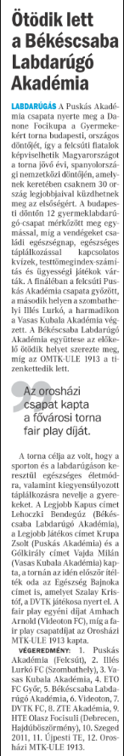

Ötödik lett a Békéscsaba Labdarúgó Akadémia
LABDARÚGÁS A Puskás Akadémia csapata nyerte meg a Danone Focikupa a Gyermekekért torna budapesti, országos döntőjét, így a felcsúti fiatalok képviselhetik Magyarországot a torna jövő évi, spanyolországi nemzetközi döntőjén, amelynek keretében csaknem 30 ország legjobbjaival küzdhetnek meg az elsőségért. A budapesti döntőn 12 gyermeklabdarúgó-csapat mérkőzött meg egymással, míg a vendégeket családi egészségnap, egészséges táplálkozással kapcsolatos kvízek, testtömegindex-számítás és ügyességi játékok várták. A fináléban a felcsúti Puskás Akadémia csapata győzött, a második helyen a szombathelyi Illés Lurkó, a harmadikon a Vasas Kubala Akadémia végzett. A Békéscsaba Labdarúgó Akadémia együttese az előkelő ötödik helyet szerezte meg, míg az OMTK-ULE 1913 a tizenkettedik lett. A torna célja az volt, hogy a sporton és a labdarúgáson keresztül egészséges életmódra, valamint kiegyensúlyozott táplálkozásra nevelje a gyerekeket. A Legjobb Kapus címet Lehoczki Bendegúz (Békéscsaba Labdarúgó Akadémia), a Legjobb Játékos címet Krupa Zsolt (Puskás Akadémia) és a Gólkirály címet Vajda Milán (Vasas Kubala Akadémia) kapta, a tornán az idén először ítélték oda az Egészség Bajnoka címet is, amelyet Szalay Kristóf, a DVTK játékosa nyert el. A fair play egyéni díjat Amhach Arnold (Videoton FC), míg a fair play csapatdíjat az Orosházi MTK-ULE 1913 kapta.
VÉGEREDMÉNY: 1. Puskás Akadémia (Felcsút), 2. Illés Lurkó FC (Szombathely), 3. Vasas Kubala Akadémia, 4. ETO FC Győr, 5. Békéscsaba Labdarúgó Akadémia, 6. Videoton, 7.
DVTK FC, 8. ZTE Akadémia, 9.
HTE Olasz Focisuli (Debrecen, Hajdúböszörmény), 10. Szeged 2011, 11. Újpesti TE, 12. Orosházi MTK-ULE 1913.

MÉDIA: | jochapress.hu | MEDIA SPECIFICS
DÁTE: | 20.06.2018. | TYPE: | Online
PAGE: | - | REACH: | n/a
AD VALUE (HUF) | n/a | FREQUENCY: | -
HEADLINE: | The Puskás Akadémia travels to Spain
SUMMARY: | Danone Football Cup for Children is in the finish. 12 winning teams from the regionals semi-finals are competing in the Budapest national final to represent Hungary in the international final to take place in Spain, next year. The objective of the largest international youth football tournament is to educate children for healthy lifestyle and healthy nutrition via football, therefore kids can also compete for the Champion of Health Award for the first time. Organized by Danone and MLSZ Grassroots program, the event also accommodates a Family Health Day welcoming kids and their parents with nutrition education programs and activities.

http://jochapress.hu/a-puskas-akademia-utazik-spanyolorszagba/
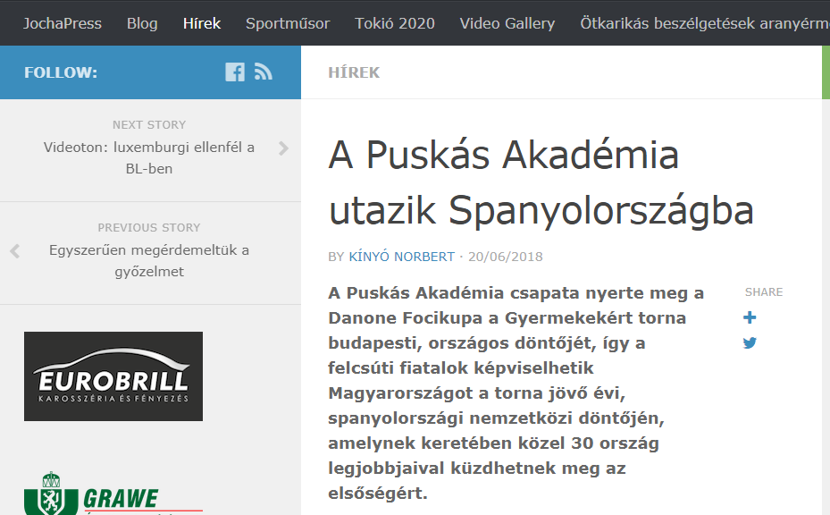

A Puskás Akadémia utazik Spanyolországba
A Puskás Akadémia csapata nyerte meg a Danone Focikupa a Gyermekekért torna budapesti, országos döntőjét, így a felcsúti fiatalok képviselhetik Magyarországot a torna jövő évi, spanyolországi nemzetközi döntőjén, amelynek keretében közel 30 ország legjobbjaival küzdhetnek meg az elsőségért.
A budapesti döntőn 12 gyermek labdarúgó csapat mérkőzött meg egymással, míg a vendégeket Családi Egészségnap, egészséges táplálkozással kapcsolatos kvízek, testtömegindex-számítás és ügyességi játékok várták.
A gyerekek Kiss Lászlóval, a világbajnokságok történetének leggyorsabb mesterhármasát szerző válogatott labdarúgóval, valamint Sass Dani gasztroarccal, a torna nagykövetével is találkozhattak az eseményen.
A Danone Focikupa a Gyermekekért (Danone Nations Cup) a világ legnagyobb, immár 18 éves múltra visszatekintő, professzionális gyermek labdarúgó kupája. A mintegy 30 országban megrendezett eseményen minden évben 2,5 millió gyerek vesz részt.
A fináléban a felcsúti Puskás Akadémia csapata győzedelmeskedett, így ők a jövő évi spanyolországi nemzetközi döntőn is bizonyíthatják majd rátermettségüket. A második helyezett a szombathelyi Illés Lurkó, a harmadik pedig a Vasas Kubala Akadémia lett.
A torna célja az volt, hogy a sporton és a labdarúgáson keresztül egészséges életmódra, valamint kiegyensúlyozott táplálkozásra nevelje a gyerekeket. Éppen ezért a legjobb kapus Lehoczki Bendegúz (Békéscsaba UFC), a legjobb játékos Krupa Zsolt (Puskás Akadémia) és a gólkirály Vajda Milán (Vasas Kubala Akadémia) mellett, a tornán az idén először ítélték oda az „Egészség Bajnoka” címet is, amelyet Szalay Kristóf, a DVTK játékosa nyert el. Ő szerepelt ugyanis a legjobban a Danone és a Magyar Dietetikusok Országos Szövetsége által végzett egészség kvízen.
A Fair Play egyéni díjat Amhach Arnold (Videoton FC), míg a Fair Play csapat díjat az Orosházi MTK ULE 1913 kapta.
A kupa nemzetközi nagykövete már több mint 10 éve a legendás labdarúgó, Zinedine Zidane. Magyarországon a Danone Focikupa a Gyermekekért fővédnöke immár harmadik éve Nyilasi Tibor, az MLSZ elnökségi tagja.
Az országos döntő végeredménye:
1. Puskás Akadémia (Felcsút)
2. Illés Lurkó UFC (Szombathely)
3. Vasas Kubala Akadémia (Budapest, XIII. kerület)
4. ETO FC (Győr)
5. Békéscsaba UFC
6. Videoton FC (Székesfehérvár)
7. DVTK FC (Diósgyőr)
8. ZTE Akadémia (Zalaegerszeg)
9. HTE Olasz Focisuli (Hajdúböszörmény, Debrecen)
10. Szeged 2011
11.Újpesti Torna Egylet (UTE)
12. Orosházi MTK ULE 1913

MÉDIA: | hungarysport.hu | MEDIA SPECIFICS
DÁTE: | 19.06.2018. | TYPE: | Online
PAGE: | - | REACH: | n/a
AD VALUE (HUF) | n/a | FREQUENCY: | -
HEADLINE: | Danone Junior Football Cup: silver medals at Szombathely!
SUMMARY: | Danone Football Cup for Children is in the finish. 12 winning teams from the regionals semi-finals are competing in the Budapest national final to represent Hungary in the international final to take place in Spain, next year. The objective of the largest international youth football tournament is to educate children for healthy lifestyle and healthy nutrition via football, therefore kids can also compete for the Champion of Health Award for the first time. Organized by Danone and MLSZ Grassroots program, the event also accommodates a Family Health Day welcoming kids and their parents with nutrition education programs and activities.

https://hungarysport.hu/danone-junior-foci-kupa-ezustermesek-a-szombathelyiek/
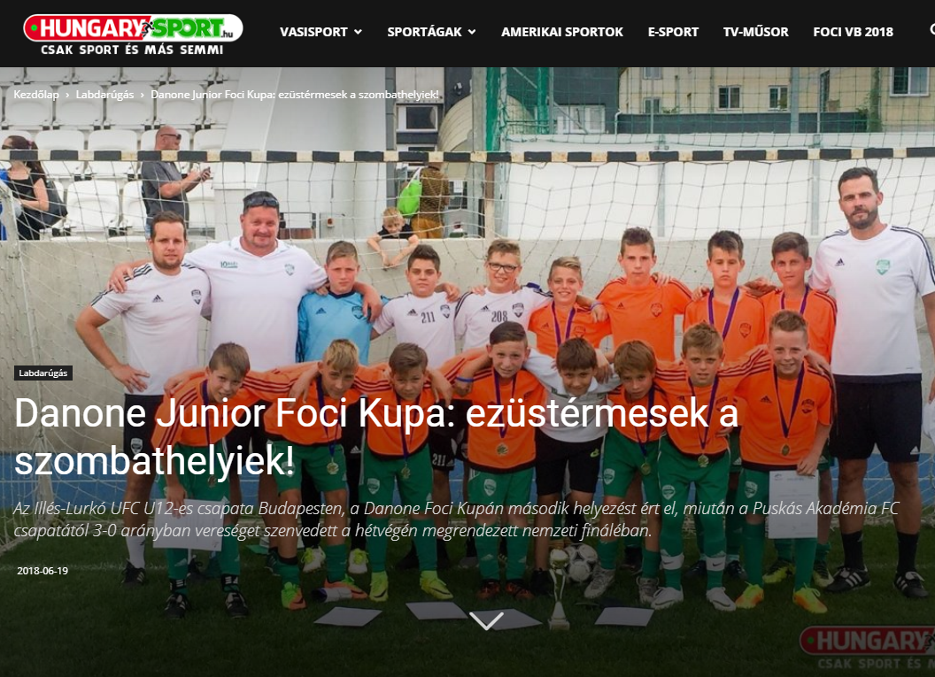

Danone Junior Foci Kupa: ezüstérmesek a szombathelyiek!
Az Illés-Lurkó UFC U12-es csapata Budapesten, a Danone Foci Kupán második helyezést ért el, miután a Puskás Akadémia FC csapatától 3-0 arányban vereséget szenvedett a hétvégén megrendezett nemzeti fináléban.
Idén újra megrendezték Magyarországon a Danone Nemzetközi Junior Focikupát, amelyről érdemes tudni, hogy a Danone Csoport világszerte 15 éve bonyolítja le rendszeresen ezt a labdarúgó tornát, amelyen ez idő alatt mintegy 2,5 millió gyermek vett részt világszerte.
A Danone Focikupa a világ legnagyobb U12-es gyermek labdarúgótornája, 21 országból érkeztek a csapatok. A regionális elődöntőkből három-három csapat jutott be a vasárnapi fináléba, így Budapesten a fiúk nemzeti döntőjében tizenkét csapat találkozott.
Gellei Imre, a Magyar Labdarúgó Szövetség szakmai bizottságának elnöke nyilatkozott az eseményről: „Fontosnak tartom az ilyen és ehhez hasonló eseményeket. Nem akarom elfogadni, hogy nincsenek tehetségeink! Ilyen fórumok kellenek, hogy felszínre bukkanhassanak” – mondta.
„A rendezvény lényege, hogy a gyerekek átélhessék azt az élményt, amit az utánpótlás-klubok közti versengés és a sportban alapvető, jó esetben békés rivalizálás nyújt. A győztes csapatnak a dicsőség mellett lehetősége nyílik részt venni egy nemzetközi tornán: a gyerekek remek élménnyel, a csapat edzői hasznos szakmai tapasztalatokkal gazdagodhatnak Spanyolországban.”
Az eseményre kilátogató nézők részt vehettek a családi egészségnap rendezvényein is. A Danone Focikupa a Gyermekekért tornát az Emberi Erőforrások Minisztériuma mellett Szeged, Debrecen, Miskolc és Pécs városok önkormányzatai támogatták.
A kupa nemzetközi nagykövete, Zinédine Zidane mellett több magyar sportoló, edző támogatta jelenlétével az eseményt. Többek között Dárdai Pál, a Hertha FC edzője, Vajda Attila olimpiai bajnok kenus, valamint Dombi Tibor, Szatmári Csaba, Salamon József és Veréb György labdarúgók.
A csoportmérkőzések eredményei: Illés-Lurkó UFC – Szeged 4-0, gólszerzők: Bolla Bálint, Somfalvi Bence, Király Krisztián és Balikó Ádám.
Orosháza – Illés-Lurkó UFC 0-1, gólszerző: Takács-Földes Olivér.
Illés Lurkó UFC – ETO 0-0,
Videoton – Illés Lurkó UFC 1-2, gólszerzők Takács-Földes Olivér, Somfalvi Bence.
Illés Lurkó UFC – ZTE 0-0.
Ezek után csoportelsőként jutott a döntőbe a szombathelyi csapat, ahol: Puskás Akadémia – Illés Lurkó UFC 3-0.
A csapat tagjai: Bolla Bálint, Somfalvi Bence, Koósz Raul, Király Krisztián, Sinka András, Karvalics Kornél, Stefanich Mirkó, Bonchis Olivér, Balikó Ádám, Kovács Áron, Takács- Földes Olivér, Tóth Zoltán. Edzők: Sátori Barnabás és Tóth Zsolt, a masszőr Szalai János volt.
Ezzel az idei Danone Focikupa győztesei, a Puskás Akadémia FC fiataljai utazhatnak Spanyolországba, de a szombathelyi srácoknak sincs okuk a szomorkodásra, szépen csillog az az ezüstérem.
A Danone Focikupa végeredménye: 1. Puskás Akadémia (Felcsút), 2. Illés Lurkó UFC (Szombathely), 3. Vasas Kubala Akadémia (Budapest, XIII. kerület), 4. ETO FC (Győr), 5. Békéscsaba UFC, 6. Videoton FC (Székesfehérvár), 7. DVTK FC (Diósgyőr), 8. ZTE Akadémia (Zalaegerszeg), 9. HTE Olasz Focisuli (Hajdúböszörmény, Debrecen), 10. Szeged 2011, 11. Újpesti Torna Egylet (UTE), 12. Orosházi MTK ULE 1913.

MÉDIA: | infogyor.hu | MEDIA SPECIFICS
DÁTE: | 18.06.2018. | TYPE: | Online
PAGE: | - | REACH: | 1 804 000
AD VALUE (HUF) | 1 025 000 | FREQUENCY: | -
HEADLINE: | The Puskás Akadámia from Felcsút travels to the Danone Football Cup's international final in Spain
SUMMARY: | Danone Football Cup for Children is in the finish. 12 winning teams from the regionals semi-finals are competing in the Budapest national final to represent Hungary in the international final to take place in Spain, next year. The objective of the largest international youth football tournament is to educate children for healthy lifestyle and healthy nutrition via football, therefore kids can also compete for the Champion of Health Award for the first time. Organized by Danone and MLSZ Grassroots program, the event also accommodates a Family Health Day welcoming kids and their parents with nutrition education programs and activities.

http://www.infogyor.hu/hirek/olvas/a-felcsuti-puskas-akademia-utazik-a-danone-focikupa-nemzetkozi-dontojere-spanyolorszagba-2018-06-18-115842
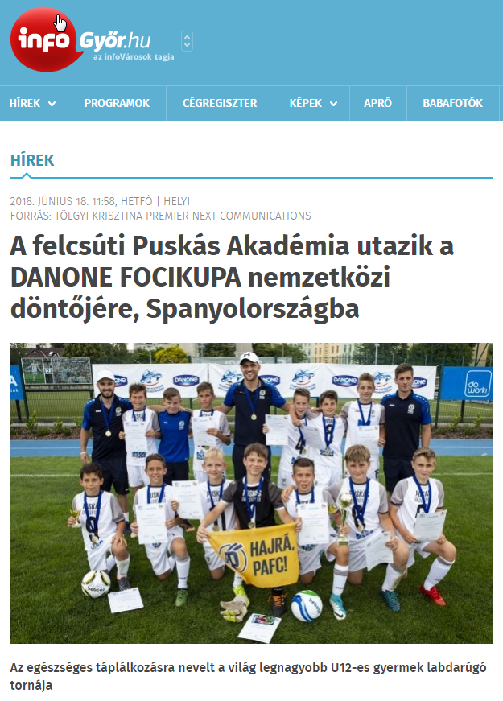

A felcsúti Puskás Akadémia utazik a DANONE FOCIKUPA nemzetközi döntőjére, Spanyolországba
Az egészséges táplálkozásra nevelt a világ legnagyobb U12-es gyermek labdarúgó tornája
A Puskás Akadémia csapata nyerte meg a Danone Focikupa a Gyermekekért torna budapesti, országos döntőjét, így a felcsúti fiatalok képviselhetik Magyarországot a torna jövő évi, spanyolországi nemzetközi döntőjén, amelynek keretében közel 30 ország legjobbjaival küzdhetnek meg az elsőségért. A budapesti döntőn 12 gyermek labdarúgó csapat mérkőzött meg egymással, míg a vendégeket Családi Egészségnap, egészséges táplálkozással kapcsolatos kvízek, testtömegindex-számítás és ügyességi játékok várták. A gyerekek Kiss Lászlóval, a világbajnokságok történetének leggyorsabb mesterhármasát szerző válogatott labdarúgóval, valamint Sass Dani gasztroarccal, a torna nagykövetével is találkozhattak az eseményen.
Fókuszban a foci és egészséges táplálkozás
A Danone Focikupa a Gyermekekért (Danone Nations Cup) a világ legnagyobb, immár 18 éves múltra visszatekintő, professzionális gyermek labdarúgó kupája. A mintegy 30 országban megrendezett eseményen minden évben 2,5 millió gyerek vesz részt.
Budapesten, az országos döntőn a Videoton FC, Orosházi MTK ULE 1913, Szeged 2011, Illés Lurkó, ZTE, Győri ETO, Újpest TE, Békéscsabai Előre SE, HTE Olasz Focisuli, Puskás Akadémia FC, Vasas Kubala Akadémia, DVTK FC csapatai mérkőztek meg egymással az elsőségért. A fináléban a felcsúti Puskás Akadémia csapata győzedelmeskedett, így ők a jövő évi spanyolországi nemzetközi döntőn is bizonyíthatják majd rátermettségüket. A második helyezett a szombathelyi Illés Lurkó, a harmadik pedig a Vasas Kubala Akadémia lett.
A torna célja az volt, hogy a sporton és a labdarúgáson keresztül egészséges életmódra, valamint kiegyensúlyozott táplálkozásra nevelje a gyerekeket. Éppen ezért a Legjobb kapus Lehoczki Bendegúz (Békéscsaba UFC), a Legjobb játékos Krupa Zsolt (Puskás Akadémia) és a Gólkirály Vajda Milán (Vasas Kubala Akadémia) mellett, a tornán az idén először ítélték oda az „Egészség Bajnoka” címet is, amelyet Szalay Kristóf, a DVTK játékosa nyert el. Ő szerepelt ugyanis a legjobban a Danone és a Magyar Dietetikusok Országos Szövetsége által végzett egészség kvízen. A Fair Play egyéni díjat Amhach Arnold (Videoton FC), míg a Fair Play csapat díjat az Orosházi MTK ULE 1913 kapta.
„A 10-12 éves gyermekek 42%-a mindössze hetente 1-2 alkalommal fogyaszt magas kalciumtartalmú tejet és tejtermékeket, például joghurtot, és akkor is csak a szükséges mennyiség felét” – mondta Gyergyói-Szabó Anita, a Danone külső kommunikációs menedzsere, utalva a focikupában résztvevő, mintegy 800 gyermek körében végzett tavalyi felmérés legfontosabb eredményére.
„Vállalatunknak kiemelt célja, hogy nap mint nap tegyünk a saját és bolygónk egészségéért, ezt fogalmaztuk meg az ’Egy életünk van és egy bolygónk’ küldetésünkben. Hisszük, hogy az egészséges életvitelhez a kiegyensúlyozott táplálkozás elengedhetetlen, melyhez a környezet védelmére is szükség van. Éppen ezért az idei eseményen nagy hangsúlyt fektetünk arra, hogy a gyermekeket és a meccsekre kilátogató családokat egészséges táplálkozásra oktassuk és neveljük” – tette hozzá.
Családi Egészségnap: tanácsadás és testtömegindex-számítás a pálya mentén
A Danone Focikupa a Gyermekekért torna budapesti döntőjén több mint 40 mérkőzést szurkolhattak végig a nézők. A mérkőzésekre és az azokhoz kapcsolódó Családi Egészségnapra a Nagycsaládosok Országos Egyesületének helyi tagszervezeteit is meghívta a Danone.
Az eseményre kilátogató nagycsaládok és a pályákon játszó gyermekek szülei és családtagjai az Egészségnap keretében táplálkozással kapcsolatos kvízeket tölthettek ki és testtömegindex-számításon és ügyességi játékokban vehettek részt, valamint hasznos táplálkozási tanácsokkal is ellátták őket a szakértők.
Nyilasi, Dárdai, Zidane
A Danone Focikupa a Gyermekekért tornát az Emberi Erőforrások Minisztériuma, valamint Szeged, Pécs, Miskolc és Debrecen Megyei Jogú Városok Önkormányzatai is támogatták, emellett sztárlabdarúgók is a program mellé álltak. A kupa nemzetközi nagykövete már több mint 10 éve a legendás labdarúgó, Zinedine Zidane. Magyarországon a Danone Focikupa a Gyermekekért fővédnöke immár harmadik éve Nyilasi Tibor, az MLSZ elnökségi tagja. A gyerekek a torna döntőjén Kiss Lászlóval, a világbajnokságok történetének leggyorsabb mesterhármasát szerző válogatott labdarúgóval, valamint Sass Dani gasztroarccal, a program tiszteletbeli nagykövetével is találkozhattak.
Az országos döntő végeredménye:
1. Puskás Akadémia (Felcsút)
2. Illés Lurkó UFC (Szombathely)
3. Vasas Kubala Akadémia (Budapest, XIII. kerület)
4. ETO FC (Győr)
5. Békéscsaba UFC
6. Videoton FC (Székesfehérvár)
7. DVTK FC (Diósgyőr)
8. ZTE Akadémia (Zalaegerszeg)
9. HTE Olasz Focisuli (Hajdúböszörmény, Debrecen)
10. Szeged 2011
11.Újpesti Torna Egylet (UTE)
12. Orosházi MTK ULE 1913

MÉDIA: | Digisport | MEDIA SPECIFICS
DÁTE: | 11.07.2018. | TYPE: | Electronic
PAGE: | - | REACH: | 20.000
AD VALUE (HUF) | N/A | FREQUENCY: | -
HEADLINE: | Interview with András Brendt and Kern Martin
SUMMARY: | Danone Football Cup for Children is in the finish. 12 winning teams from the regionals semi-finals are competing in the Budapest national final to represent Hungary in the international final to take place in Spain, next year. The objective of the largest international youth football tournament is to educate children for healthy lifestyle and healthy nutrition via football, therefore kids can also compete for the Champion of Health Award for the first time. Organized by Danone and MLSZ Grassroots program, the event also accommodates a Family Health Day welcoming kids and their parents with nutrition education programs and activities.

https://www.youtube.com/watch?v=JnWMrvkHvoY

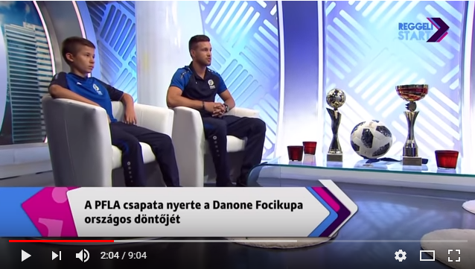

MÉDIA: | M4 – Puskás Magazine | MEDIA SPECIFICS
DÁTE: | 01.07.2018. | TYPE: | Electronic
PAGE: | - | REACH: | 30.042
AD VALUE (HUF) | N/A | FREQUENCY: | -
HEADLINE: | Puskás magazine
SUMMARY: | Danone Football Cup for Children is in the finish. 12 winning teams from the regionals semi-finals are competing in the Budapest national final to represent Hungary in the international final to take place in Spain, next year. The objective of the largest international youth football tournament is to educate children for healthy lifestyle and healthy nutrition via football, therefore kids can also compete for the Champion of Health Award for the first time. Organized by Danone and MLSZ Grassroots program, the event also accommodates a Family Health Day welcoming kids and their parents with nutrition education programs and activities.

https://www.youtube.com/watch?v=0UFEkYw-4hU

